Территориальный фонд обязательного медицинского страхования

Санкт-Петербурга



Автоматизированная информационная система

«Единая информационная система

обязательного медицинского страхования

Санкт-Петербурга»

(ЕИС ОМС СПб)

Подсистема расчетов за медицинские услуги

Модуль медицинской организации

ПО «ЕИС ОМС. ВМУ. МО. Счета»

Руководство пользователя

Версия 1.12.2

для ПО, начиная с версии 2.0.1.462

редакция от 01.12.2023

на 130 листах

Санкт-Петербург
2023

Содержание
1. Принятые сокращения 4
2. Назначение программного обеспечения 4
3. Настройка и запуск программы. 5
3.1. Региональные установки. 5
3.2. Запуск программы 6
3.3. Изменение настроек программы 7
3.3.1. Настройка префикса счетов 7
3.3.2. Настройки идентификаторов обновления данных 9
3.3.3. Вкладка «ФИО для печати» 10
3.3.4. Вкладка «Печать справки» 10
3.3.5. Справочники 11
3.3.6. Справочник мед. работников МО 11
3.3.7. Справочник отделений 12
3.3.8. Служебные процедуры 13
3.4. Автоматическое обновление программы до актуальной версии. 13
3.5. Обновление ПО через Java Web Start Application Manager вручную. 15
3.6. Создание ярлыков приложений. 16
3.7. Обновление версии ПО второй установки ЕИС. 17
4. Работа с данными 18
4.1. Общие положения 18
4.2. Вкладка «Случаи» - работа со случаями лечения 18
4.2.1. Добавление медицинских услуг в случай лечения 20
4.2.1.1 Редактирование случая лечения 23
4.2.1.2 Удаление услуг 24
4.2.1.3 Дополнительные данные случая лечения 24
4.2.1.4 Закрытие случая лечения 25
4.2.1.5 Удаление случая лечения 27
4.2.1.6 Печать справки по случаю лечения 28
4.2.2. Добавление услуг в законченный случай лечения на основе МЭС 28
4.2.3. Заполнение сведений, учитываемых при расчете показателей результативности деятельности МО в случаях лечения пациентов 31
4.2.3.1 Признак "Сопутствующий диагноз, установленный впервые" 32
4.2.3.2 Признак "Основной диагноз установлен впервые" 35
4.2.3.3 Признаки "Диспансерное наблюдение" 36
4.2.4. Идентификация 38
4.2.5. Вкладка «История лечения пациента» 40
4.3. Вкладка «Счета» - работа со счетами 41
4.3.1. Формирование счетов 41
4.3.2. Формирование счетов на доплату 42
4.3.3. Обработка счетов 46
4.3.3.1 Расформирование счета 48
4.3.3.2 Отправка счета в СОИ 49
4.3.3.3 Печать счета 52
4.3.3.4 Просмотр проекта счета 55
4.3.3.5 Печать и сохранение в файл реестра счетов 56
4.3.3.6 Обновление данных по счетам 58
4.3.4. Работа с оплаченными счетами 59
4.3.4.1 Просмотр оплаты счета 60
4.3.4.2 Печать оплаченного счета 65
4.3.4.3 Печать реестра обработанных счетов 65
4.4. Работа с отказами 66
4.4.1. Обработка отказов 75
4.4.2. Признак отказа «Обработан оператором» 82
4.4.3. Просмотр и удаление повторных случаев лечения 84
4.4.4. Формирование повторных счетов 87
4.4.5. Просмотр и расформирование повторных счетов 88
4.5. Вкладка Отчеты 90
4.5.1. Дополнительные отчеты 94
4.6. Вкладка Сводные счета 95
4.6.1. Формирование сводного счета 96
4.6.2. Состояния сводного счета 97
4.6.3. Просмотр списка сводных счетов 97
4.6.4. Просмотр сводного счета 98
4.6.5. Печать сводного счета 99
4.6.6. Акт сверки расчетов за период 103
4.7. Обновление среза РПФ 104
4.7.1. Обновление среза 104
4.7.2. Синхронизация данных БД пациентов с РПФ 107
4.7.3. Обновление данных страхования пациентов по данным среза РПФ 108
Приложение 1 Методика перевыставления отказов. 109
Приложение 2 Выставление счетов за проведение диспансеризации 113
Приложение 3 Моделирование оплаты стационарной медицинской помощи в соответствии с федеральной моделью КСГ 120

Принятые сокращения
ВМУ – взаиморасчеты за оказанные медицинские услуги.
ГТС – генеральное тарифное соглашение
ЗС – законченный случай лечения
ЗСКСГ – законченный случай по медико-экономическим стандартам на основе клинико-статистических групп
ИД – идентификатор (ID).
КСГ – клинико-статистическая группа.
ЛБД – локальная база данных.
МО – медицинская организация.
МТР – межтерриториальные расчеты (расчеты за медицинскую помощь, оказанную застрахованным лицам за пределами субъекта РФ, на территории которого выдан полис обязательного медицинского страхования).
МЭС – медико-экономические стандарты.
НАК – номер амбулаторной карты пациента.
ПО – программное обеспечение.
ПП – платежное поручение.
ПЭК – первичный экспертный контроль.
РЗГ – регистр застрахованных граждан – региональный сегмент единого регистра застрахованных лиц (ЕРЗ РФ).
РПФ – регистр периодов финансирования.
СМО – страховая медицинская организация.
СМП – скорая медицинская помощь
СОИ – служба обработки информации
ЦБД – центральная база данных.

Назначение программного обеспечения
ПО «ЕИС ОМС. ВМУ. МО. Счета» предназначено для:
- формирования и закрытия случаев лечения;
- формирования счетов (реестров), отправки их в ЦБД и контроля их оплаты;
- формирования сводных счетов
- обработки отказов в оплате и формирования повторных счетов (реестров);
- формирования отчетов.

Настройка и запуск программы.

Региональные установки.
Для корректной работы программы необходимо выполнить настройку региональных стандартов на рабочей станции. Для этого выберите пункт «Язык и региональные стандарты» в Панели управления («Пуск» => «Панель управления»).
На вкладке «Расположение» выберите из списка «Россия».
На вкладке «Форматы» выберите из списка «Русский (Россия)» (Рис. 3.1). Нажмите на кнопку «Дополнительные параметры». В окне «Настройка формата» на вкладке «Числа» установите в качестве разделителя целой и дробной части числа символ «,» (запятая) (Рис. 3.2).
Затем перейдите на вкладку «Дата». Краткий формат даты должен быть задан как «dd.mm.yyyy» («дд.мм.гггг»). Для сохранения выбранных параметров нажмите кнопки «Применить» и «ОК».

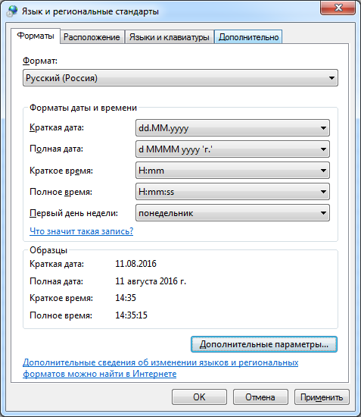
Рис. 3.1 – Установка формата.
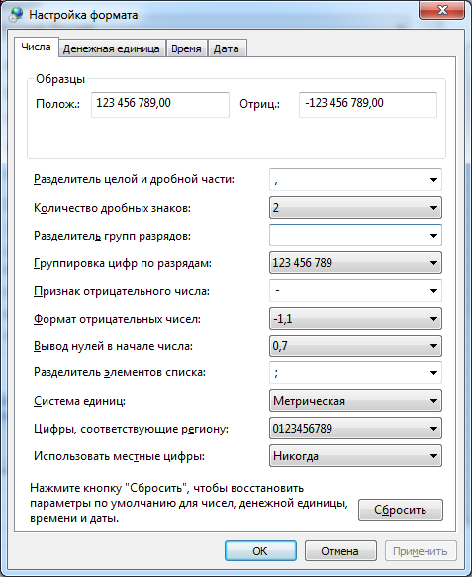
Рис. 3.2 - установка разделителя.

Кроме перечисленных параметров необходимо проверить установленный часовой пояс, т.к. при работе программы используется системное время. Для этого в панели инструментов выберите пункт «Дата и время».
В открывшемся окне нажмите кнопку «Изменить часовой пояс…». В окне «Выбор часового пояса» установите «(UTC+03:00) Москва, Санкт-Петербург, Волгоград» и нажмите кнопку «ОК» (Рис. 3.3).
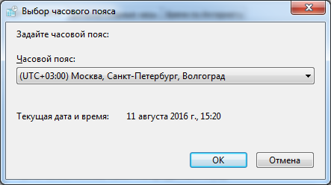
Рис. 3.3 – Выбор часового пояса

Запуск программы
Программа запускается с ярлыка «ЕИС ОМС. ВМУ. МО Счета», расположенного на рабочем столе (Рис. 3.4), ), или через кнопку Пуск => Все программы.
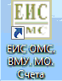
Рис. 3.4 – Ярлык для запуска программы
При этом появится окно аутентификации пользователя (Рис. 3.5). Здесь логин и пароль вводить не нужно!
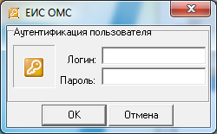
Рис. 3.5 – Окно аутентификации пользователя
После нажатия кнопки «ОК» начнется запуск программы и появится окно инициализации приложения (Рис. 3.6).
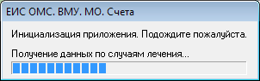
Рис. 3.6 - Инициализация приложения
После завершения инициализации откроется главное окно программы. В заголовке окна написан номер версии программы и код МО (ID) (Рис. 3.7). По умолчанию выбирается вкладка «Случаи лечения» и устанавливается текущая дата.
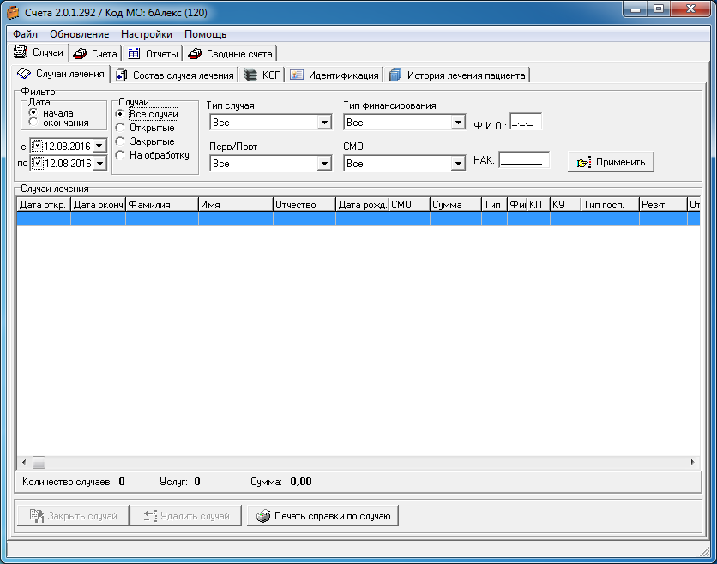
Рис. 3.7 – Главное окно программы

Изменение настроек программы
В программе «Счета» имеются настройки, которые могут быть изменены оператором. Для этого используется пункт меню «Настройки». Меню «Настройки» содержит пять пунктов: «Общие…», «Оператор МО…», «Префикс счета…», «Служебные процедуры» и «Справочники». Пункт меню «Оператор МО…» не используется.
Внимание! Не изменяйте настройки без указания сотрудников отдела сопровождения. Изменение настроек программы может отрицательно сказаться на её работе.

Настройка префикса счетов
Необходимо задать префикс, который будет использоваться в номере счета при формировании счетов. Для изменения префикса используется пункт меню «Настройки => Префикс счета…» (Рис. 3.8), при выборе которого открывается окно «Настройки», показанное на Рис. 3.9.
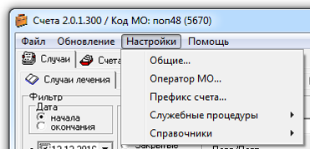
Рис. 3.8 – Выбор пункта меню для редактирования префикса счета
На вкладке «Префикс счета» отображается:
- поле «Префикс» - список имеющихся префиксов;
- поле «Номер» - последний номер счета с этим префиксом;
- поле «Активность»: «1» - активный префикс, «0» - неактивный.
Всегда может быть только один префикс со статусом «1». Для добавления нового префикса нужно ввести новое значение в поле «Новый префикс» и нажать кнопку «Установить» (Рис. 3.9).
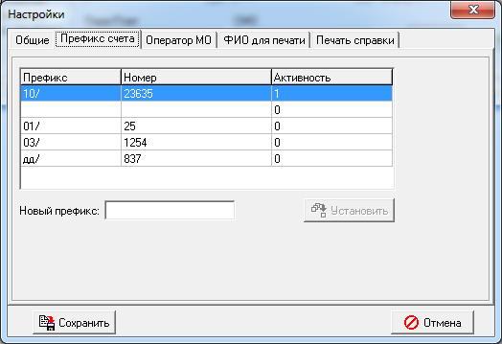
Рис. 3.9 – Окно для работы с префиксом счета
Если такой префикс уже есть в списке префиксов данной МО, то на экране появится сообщение, показанное на Рис. 3.10 и в качестве активного префикса будет выбран тот префикс, который задан пользователем. При этом нумерация счетов будет продолжена с того номера, который был последним в списке счетов с таким префиксом. Например, если оператор задает префикс счета равным «04/», а в списке счетов МО последний счет с таким префиксом имеет номер «04/1845», то новый счет получит номер «04/1846».
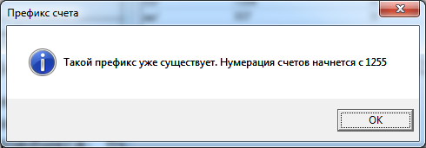
Рис. 3.10 – Сообщение, которое выдается программой при задании уже существующего префикса
Если же нового префикса в списке существующих префиксов еще нет, то будет выдано сообщение, показанное на Рис. 3.11 и счета начнут нумероваться с единицы.
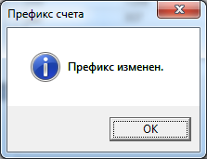
Рис. 3.11 – Сообщение при создании нового префикса
При изменении префикса всем новым счетам, сформированным после его изменения, будут присваиваться номера, в которых будет использован новый префикс. Префикс целесообразно заканчивать разделительным символом, например /.

Настройки идентификаторов обновления данных
Процедура обновления данных (описана в п. 4.4.3.6 Обновление информации о счетах) включает обновление справочной системы (адресная система, реестр СМО, реестр МО и т.п.), обновление тарифных справочников и обновление информации об обработке и оплате счетов.
Если в процессе обновления данных возникли ошибки, сотрудники отдела сопровождения могут предложить оператору изменить идентификаторы обновления. Для внесения этих изменений необходимо в меню «Настройки» выбрать пункт «Общие» (Рис. 3.8). При этом открывается окно, показанное на Рис. 3.12
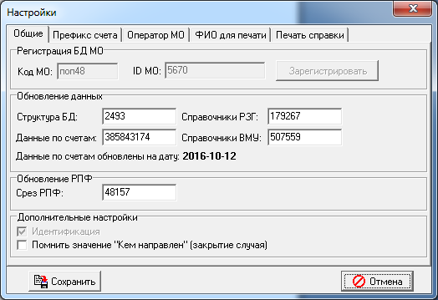
Рис. 3.12 – Вкладка «Общие» окна «Настройки».
Поля блока «Обновление данных» содержат:
- идентификатор обновления структуры базы данных,
- идентификатор для обновления справочной системы РЗГ,
- идентификатор для обновления справочной системы ВМУ,
- идентификатор обновления данных по счетам,
- дата, на которую выполнено обновление данных.
Блок «Дополнительные настройки» содержит чекбокс (галочку) «Идентификация», включенную по умолчанию и чекбокс «Помнить значение «Кем направлен» (закрытие случая)» для окна «Закрытие случая лечения».
После выставления всех настроек необходимо нажать кнопку «Сохранить» для возврата в главное окно программы.
Внимание! Данные настройки можно менять только под руководством сотрудников сопровождения ЕИС. Произвольное изменение данных настроек может привести к некорректной работе программы!

Вкладка «ФИО для печати»
Вкладка «ФИО для печати» позволяет ввести и хранить данные должностных лиц, подписывающих платежные документы.
Эти ФИО будут автоматически печататься на платежных документах.
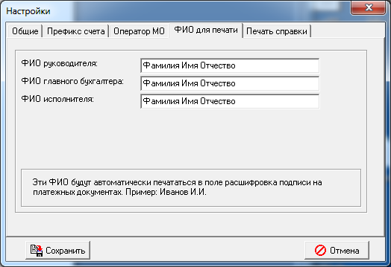
Рис. 3.13 - Вкладка ФИО для печати

Вкладка «Печать справки»
В настройки программы добавлена вкладка для выбора названия медицинской организации из формы печати Справки индивидуального информирования застрахованных лиц, содержащей перечень оказанных медицинских услуг и их стоимость. Наименование МО можно выбрать из нескольких вариантов.
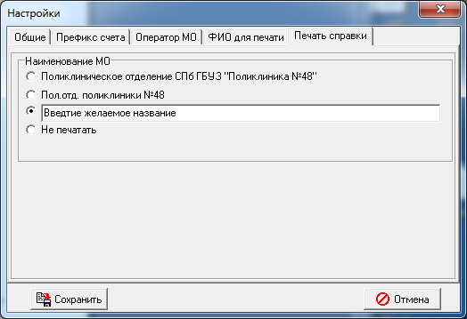
Рис. 3.14 - Вкладка печать справки

Справочники
В программе имеются два справочника - справочник мед. работников МО и справочник отделений, которые находятся в меню Настройки => Справочники (Рис. 3.15). Информация о враче и отделении необходима для корректного формирования счетов.
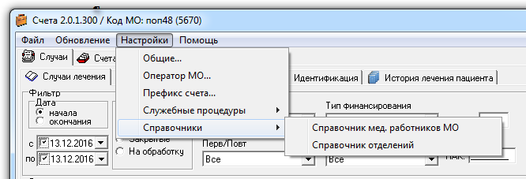
Рис. 3.15 – Справочники.

Справочник мед. работников МО
Справочник мед. работников МО содержит сведения о врачах МО. Для работы со справочником предназначены кнопки «Добавить», «Скопировать», «Уволить», «Удалить» и «Выход», расположенные в нижней части окна (Рис. 3.16).
При нажатии на кнопку «Добавить» открывается окно «Данные о мед. работнике» для ввода данных о новом враче (Рис. 3.17).
Для внесения данных об увольнении врача следует воспользоваться кнопкой «Уволить». При этом откроется то же окно, но все поля, кроме «Дата окончания» будут недоступны для редактирования.
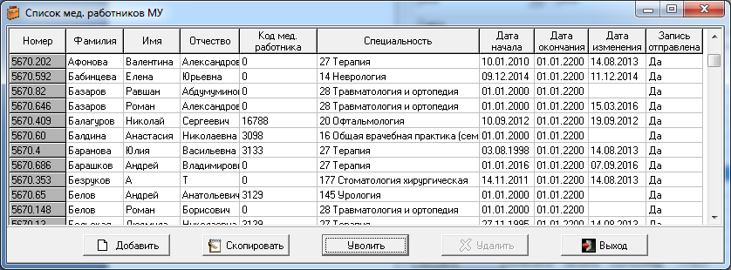
Рис. 3.16 - Справочник мед. работников МО.
Для редактирования донных о враче следует воспользоваться кнопкой «Скопировать», отредактировать данные мед. работника и нажать кнопку «Применить». Будет создана вторая запись о враче, после чего первую запись закрыть кнопкой «Уволить». После обмена данными содержимое справочника передается на сервер и каждая переданная запись помечается признаком «Да» в поле «Запись отправлена».
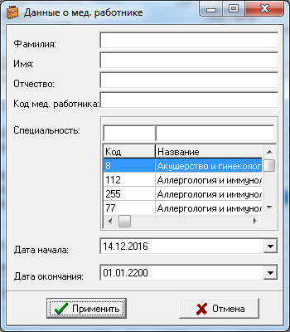
Рис. 3.17 - Данные о мед. работнике

Справочник отделений
Справочник отделений содержит сведения о отделениях МО (Рис. 3.21). Порядок работы со справочником описан в нижней части окна. Если МО не имеет отделений, выберите только запись «без уточнения».
Внимание! Выбирайте только те названия, которые перечислены в профильном приказе Вашего МО.
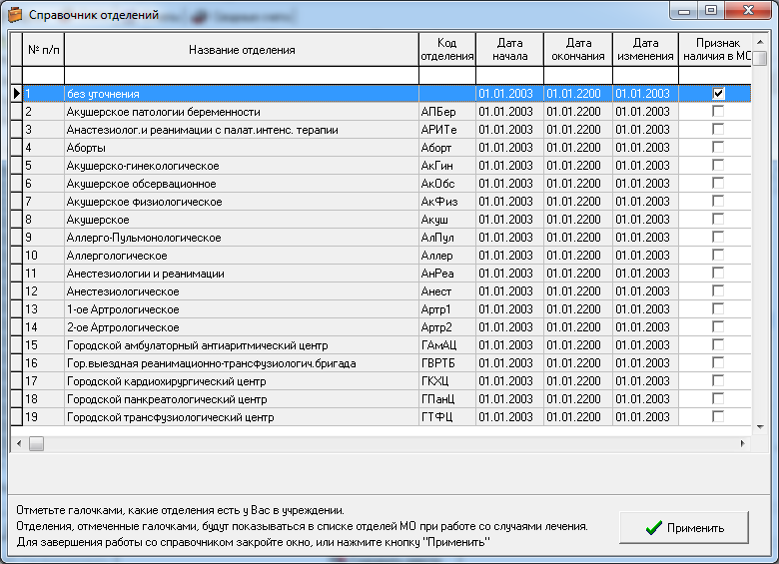
Рис. 3.18 - Справочник отделений

Служебные процедуры
В программе имеется набор служебных процедур, которые находятся в меню Настройки => Служебные процедуры (Рис. 3.19).
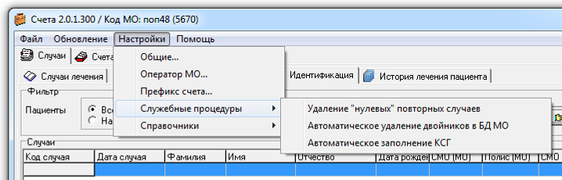
Рис. 3.19 - Служебные процедуры
Набор служебных процедур может меняться. Перед выполнением процедуры проконсультируйтесь в отделе сопровождения.

Автоматическое обновление программы до актуальной версии.
Программа снабжена механизмом автоматической загрузки обновлений с сервера. При постоянном подключении к серверу по выделенной линии, например через ЕМТС, проверка наличия новой версии программы «Счета» происходит в момент её запуска с ярлыка «ЕИС ОМС. ВМУ. МО. Счета» (Рис. 3.4).
При отсутствии подключении к серверу на момент запуска программы, например, при подключении по ViPNet, проверка наличия новой версии произойдет в момент обновления данных или отправки счета в программе «ЕИС ОМС. ВМУ. МО. Счета». Поэтому, если во время работы появляется сообщение о необходимости обновления версии программы (Рис. 3.20), необходимо закрыть приложение и снова запустить его через ярлык «ЕИС ОМС. ВМУ. МО. Счета» на рабочем столе.
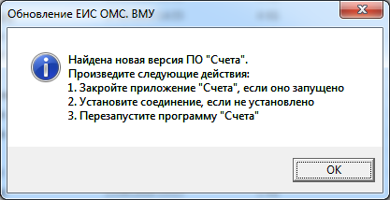
Рис. 3.20 - Сообщение о новой версии ПО "Счета".
Через непродолжительное время появится окно, изображенное наРис. 3.21. Выполните перечисленные действия и нажмите ОК.
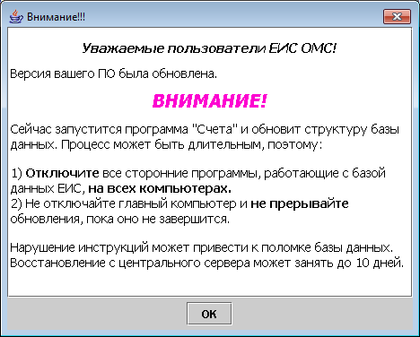
Рис. 3.21 – Действия при обновлении структуры БД.
После обновления ПО и структуры БД запустится программа Счета.

Обновление ПО через Java Web Start Application Manager вручную.
Обновление версии ПО можно выполнить через приложение Java Web Start Application Manager (далее - Java Web Start) версии 1.4.2_03. Запустите Java Web Start с ярлыка на рабочем столе (Рис. 3.22), или через кнопку Пуск => Все программы.

Рис. 3.22 - Ярлык для запуска Java Web Start.
Вид окна программы показан на Рис. 3.23. Выберите в меню «View» пункт «Downloaded Applications» (Рис. 3.28). В поле «Applications» появятся ярлыки установленных приложений ЕИС ОМС. Если поле «Applications» пустое, то не выполнена инсталляция приложений.
В поле Location выберите из списка или введите адрес сервера http://10.20.31.208/muclient/ и нажмите клавишу «Ввод» (Enter).
В первую очередь необходимо обновлять (или устанавливать) программу «Счета», затем «Учет пациентов» и «Импорт/Экспорт пациентов и услуг».
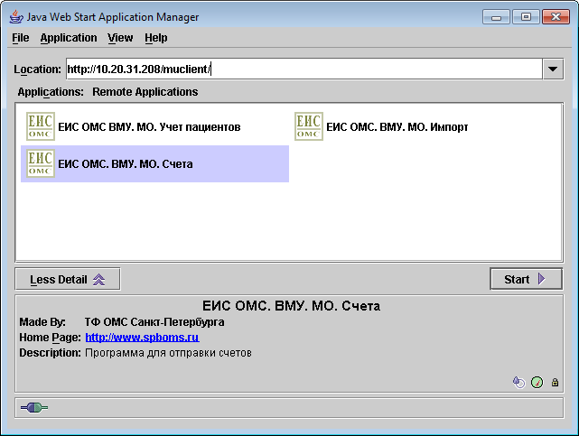
Рис. 3.23 – Окно программы Java Web Start.
Выберите приложение и нажмите на кнопку Start или дважды кликните на ярлыке приложения. Последовательно появятся окна:
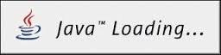
Рис. 3.24 – Окно ожидания начала загрузки приложения.
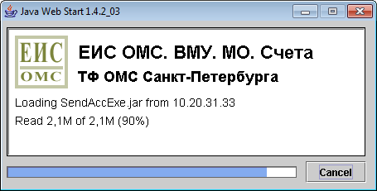
Рис. 3.25 - Окно загрузки приложения.
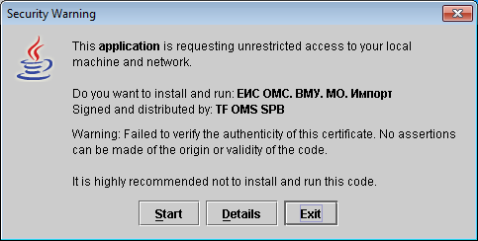
Рис. 3.26 – Окно «Security Warning» (предупреждение безопасности).
Нажмите кнопку «Start».
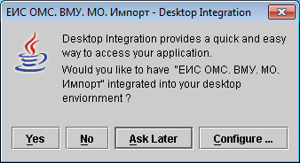
Рис. 3.27 - Окно «Desktop Integration».
Нажмите кнопку «Yes». Откроется окно, изображенное на Рис. 3.20. Нажмите «OK» и программа запустится.

Создание ярлыков приложений.
Для создания ярлыка приложения выберите в меню «View» пункт «Downloaded Applications» (Рис. 3.28).
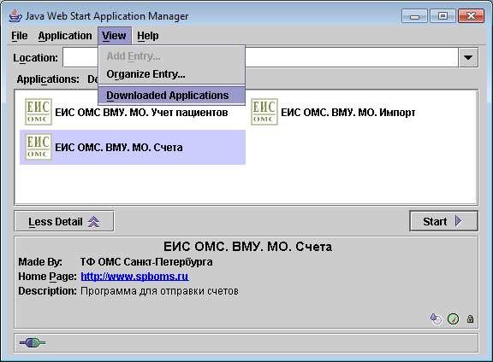
Рис. 3.28 – Список установленных приложений.
В поле «Applications» один раз кликните ярлык «ЕИС ОМС.ВМУ.МО Счета». Выберите в меню «Applications» пункт «Create Shortcuts» (создать ярлык).
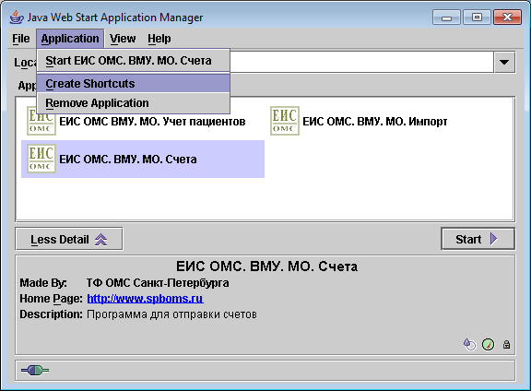
Рис. 3.29 – Пункт меню «Создать ярлык».
На рабочем столе появится ярлык «ЕИС ОМС. ВМУ. МО. Счета» (Рис. 3.4).

Обновление версии ПО второй установки ЕИС.
ПО ЕИС ОМС по умолчанию устанавливается в папку C:\eisoms.
Если на компьютере установлена вторая программа ЕИС ОМС, например, дневного стационара в папку C:\eisoms_ds, обновлять ее следует вручную. Необходимо выделить в папке C:\eisoms файлы
- Registrator.exe,
- SendAcc.exe,
- StatLoad.exe,
- versionRegistratorExe.txt,
- versionSendAccExe.txt,
- versionStatLoadExe.txt
и скопировать их в папку C:\eisoms_ds. Копирование перечисленных файлов можно выполнить, используя пакетный файл (.bat или .cmd) с указанием реальных путей.
Пример пакетного файла
echo on
rem Копирование Счета и Учет пациентов из eisoms в eisoms_ds
copy C:\eisoms\Registrator.exe C:\eisoms_ds\Registrator.exe
copy C:\eisoms\Sendacc.exe C:\eisoms_ds\Sendacc.exe
copy C:\eisoms\StatLoad.exe C:\eisoms_ds\StatLoad.exe
copy C:\eisoms\versionRegistratorExe.txt C:\eisoms_ds\versionRegistratorExe.txt
copy C:\eisoms\versionSendAccExe.txt C:\eisoms_ds\versionSendAccExe.txt
copy C:\eisoms\versionStatLoadExe.txt C:\eisoms_ds\versionStatLoadExe.txt
pause

Работа с данными

Общие положения
Работа с данными начинается в программе «ЕИС ОМС ВМУ. МО. Учет пациентов» с создания открытого (-ых) случая (-ев) лечения пациента. Затем работа с данными продолжается в программе «Счета». В открытые случаи лечения добавляются медицинские услуги, и случаи лечения закрываются. Далее выполняется идентификация данных пациентов, формируются и передаются в СОИ (ЦБД) счета. В СОИ счета проверяются и подтверждаются. Следующая стадия – обработка и оплата подтвержденных счетов – осуществляется в СМО и заканчивается формированием и проводкой платежных поручений.

Вкладка «Случаи» - работа со случаями лечения
Для получения списка случаев лечения в блоке «Фильтр» на вкладке «Случаи лечения» необходимо задать параметры отбора.
Можно вводить все параметры или любую их совокупность. Дополнительно, с помощью переключателя, можно выбрать только открытые, только закрытые или все случаи лечения. После ввода параметров фильтра нажмите кнопку «Применить» и на экране отобразится список случаев лечения, удовлетворяющих заданным параметрам - Рис. 4.1. Отображаются только случаи лечения, которые еще не включенв в счета)
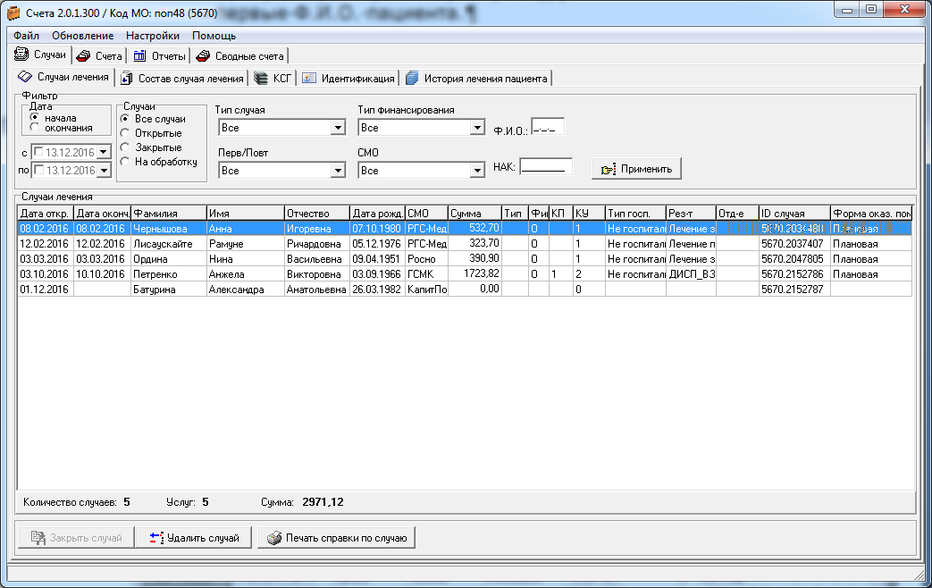
Рис. 4.1 – Список случаев лечения
В списке случаев лечения выводится следующая информация:
- дата начала (открытия) случая лечения;
- дата окончания случая лечения;
- ФИО, дата рождения пациента;
- СМО - плательщик по случаю лечения;
- Сумма – стоимость случая лечения;
- Тип - признак «повторный» (Повт). Такие случаи формируются автоматически при обработке отказов (см. п. 4.5);
- Фин – тип финансирования.
- КП – количество посещений для законченного случая лечения МЭС;
- КУ - количество услуг в случае лечения;
- Тип госп. – тип госпитализации (для стационаров);
- Рез-т – результат обращения;
- Отд-е – отделение МО;
- ID случая - код случая лечения;
- Форма оказания помощи.

Добавление медицинских услуг в случай лечения
Для добавления медицинских услуг выберите случай лечения из списка двойным щелчком левой кнопки мыши. В открывшемся окне «Выбор типа случая лечения (условия оказания мед. помощи)» (Рис. 4.2) выберите нужный тип случая лечения из списка. При необходимости выберите нужный тип финансирования (этот список может отсутствовать). Нажмите кнопку «Подтвердить». Некоторые типы случаев лечения требуют ввода дат.
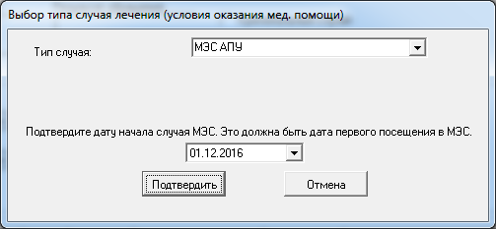
Этапность лечения
Рис. 4.2 – Выбор типа случая лечения
При этом программа автоматически переходит на вкладку «Состав случая лечения» для формирования случая.
На этой вкладке (Рис. 4.3) в верхней части окна представлены общие данные случая лечения: ФИО, дата рождения, плательщик, НАК пациента, дата открытия случая, тип сети (взрослая или детская), тип случая, категории, признак криминального случая и признак этапного лечения.
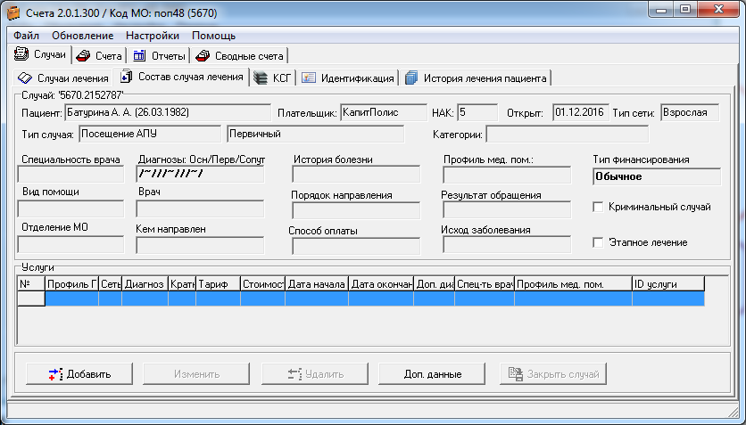
Список услуг
параметры случая лечения

Рис. 4.3 – Описание вкладки «Состав случая лечения».
При изменении даты посещения для добавления услуг дата открытия случая лечения автоматически устанавливается равной минимальной из дат всех услуг этого случая. Ниже приводится более подробное описание процесса изменения даты открытия случая лечения и типа сети.
Если случай лечения уже содержит услуги (в списке случаев лечения у такого случая значение поля «КУ» больше нуля - см. Рис. 4.1), они будут отображены в списке «Услуги» в нижней части окна.
Для продолжения работы следует нажать кнопку «Добавить» в левом нижнем углу окна. При этом открывается окно «Заведение услуги», содержащее списки параметров услуги (Рис. 4.5).
При установке даты посещения:
- Если в случае лечения нет услуг:
- при изменении даты посещения в большую или меньшую стороны дата случая лечения устанавливается равной дате посещения;
- если при изменении даты посещения происходит изменение типа сети профиля, выдается соответствующее предупреждение (Рис. 4.4), и поле «Тип сети» получает новое значение. Например, дата рождения пациента 27.05.1998, а при создании случая лечения оператор задал дату открытия случая равной 30.05.2016. Тогда при переходе на вкладку «Состав случая лечения» поле «Тип сети» будет иметь значение «Взрослая». Но при изменении поля «Дата посещения» на 26.05.2016 поле «Тип сети» изменится на «Детская»;
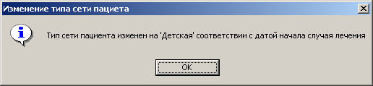
Рис. 4.4 – Предупреждение о смене типа сети
- список профилей изменяется в соответствии с типом сети;
- если при изменении даты посещения происходит изменение данных пациента, новые данные отражаются в полях «Пациент», «Плательщик», «Категории».
- Если в случае лечения уже есть услуги:
- если введенная дата посещения меньше даты случая лечения, поле «Открыт» получает новое значение, равное введенной дате посещения;
- если при изменении даты случая лечения происходит изменение типа сети профиля лечения, то выдается соответствующее предупреждение (такое же, как на Рис. 4.4), поле «Тип сети» получает новое значение, и все последующие услуги будут вводиться для нового типа сети. Нужно отметить, что если в ситуации, когда случай лечения пустой (см. п. 1 данного раздела), тип сети может изменяться в обе стороны – т.е. с «Взрослая» на «Детская» и с «Детская» на «Взрослая», то в ситуации, когда в списке услуг случая лечения уже есть услуги, тип сети может меняться только с «Взрослая» на «Детская», т.к. если в списке услуг первая по дате посещения услуга имеет детский тариф, то все последующие услуги будут вводиться по детскому тарифу;
- если при изменении даты начала случая происходит изменение данных пациента, новые данные отражаются в полях «Пациент», «Плательщик», «Категории»;
- список профилей лечения изменяется в соответствии с типом сети.
После установки даты посещения выберите из списка "Код тарифа" нужный профиль. Если для выбранного профиля разрешена кратность, то в поле «Кратность услуги» можно ввести нужное значение. В обратном случае поле кратности услуги недоступно для ввода и получает значение равное 1 (Рис. 4.5).
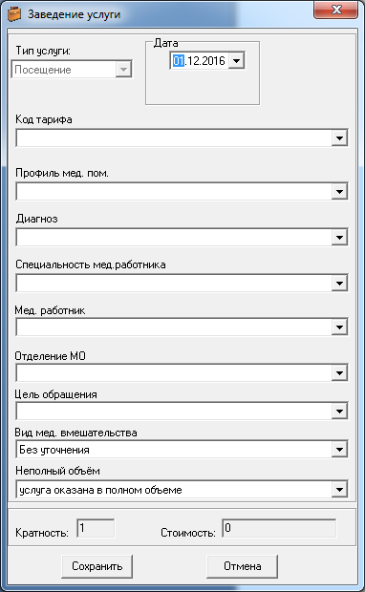
Рис. 4.5 - Окно "Заведение услуги".
Далее выберите значения из списков «Профиль мед. пом.», «Диагноз», «Специальность мед. работника», «Мед. работник», «Отделение МО», «Цель обращения», «Вид мед. вмешательства», «Неполный объём» и нажмите кнопку «Сохранить»
Услуга проходит ряд проверок и, если заполнены все поля, то в список услуг случая лечения добавляется новая запись. Повторяя описанные выше операции, введите все услуги, оказанные пациенту в рамках данного случая лечения.

Редактирование случая лечения
В любой момент до формирования счета можно вернуться к редактированию случая лечения. Редактирование случая лечения, включенного в счет, невозможно. Для внесения изменений предназначены кнопки «Изменить (услугу)», «Удалить (услугу)» и «Добавить (услугу)».
Для повторных случаев лечения на вкладке «Состав случая лечения» отображается кнопка «Случай основание» (Рис. 4.6), которая открывает окно «Состав (первичного) случая» (Рис. 4.7).
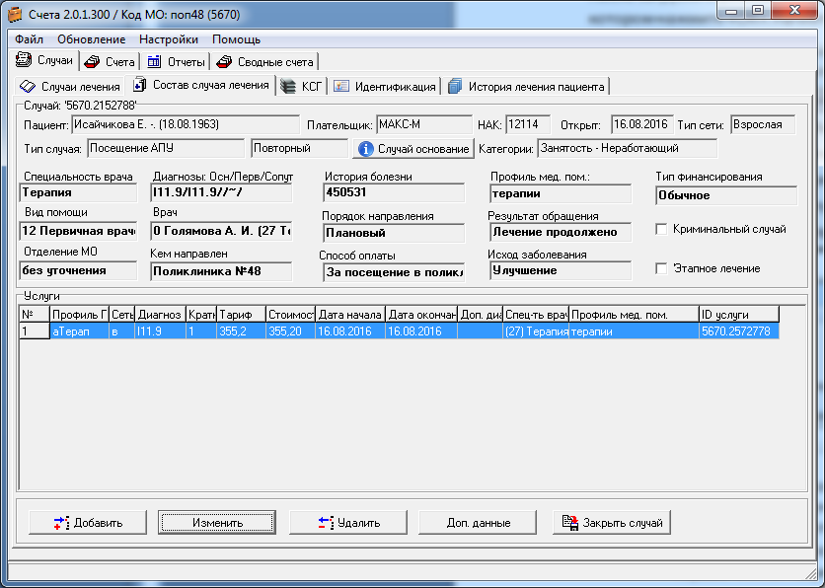
Рис. 4.6 – Просмотр повторного случая лечения.
В окне «Состав (первичного) случая» содержатся данные, которые можно распечатать для дальнейшей работы.
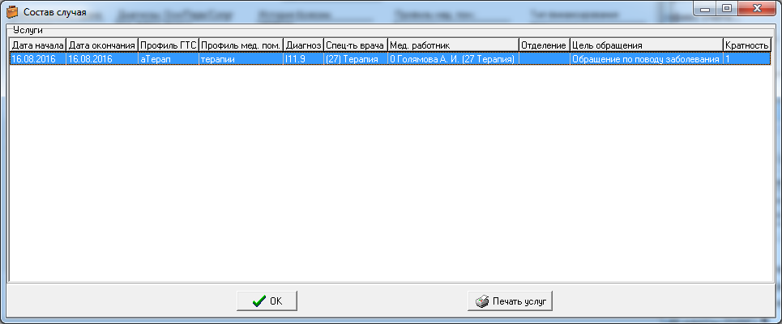
Рис. 4.7 - Окно «Состав случая».
При нажатии на кнопку «Изменить» открывается окно «Заведение услуги» (Рис. 4.5) для редактирования данных. После изменения данных нажмите кнопку «Сохранить».

Удаление услуг
Для удаления услуги из случая лечения выберите нужную услугу в списке и нажать кнопку «Удалить». При этом программа выполняет следующие операции:
- дата открытия случая лечения проставляется равной дате самого раннего посещения в списке оставшихся услуг;
- происходит пересчет типа сети по новой дате открытия случая лечения и дате рождения пациента. Если тип сети поменялся – выдается соответствующее предупреждение, и все последующие услуги будут вводиться по новому типу сети;
- в соответствии с новой датой случая лечения происходит выбор записи из истории данных пациента и поля «Пациент», «Плательщик» и «Категории» получают соответствующие значения.

Дополнительные данные случая лечения
Кнопка «Доп. данные» открывает окно для ввода дополнительных данных случая лечения (Рис. 4.8). Окно содержит две вкладки: «Доп. данные случая» и «Направление / талон ВМП».
Вкладка «Доп. данные случая» позволяет выбрать из списков объект учета и соответствующее ему значение. К объектам учета относятся 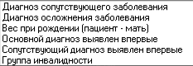.
Вкладка «Направление / талон ВМП» позволяет вводить одноименные данные. Начните с нажатия на кнопку «Новая запись».
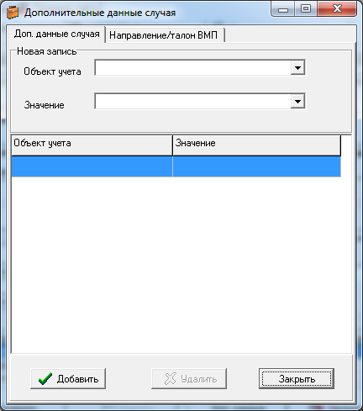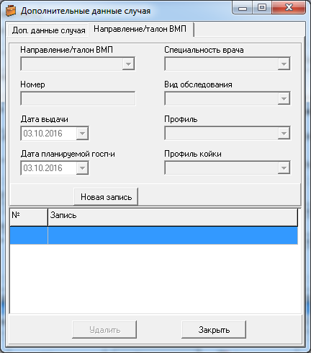
Рис. 4.8 - Окно «Дополнительные данные случая лечения»

Закрытие случая лечения
Закрытие случая лечения позволяет в дальнейшем включить его в счет. Закрыть случай лечения можно сразу же после ввода всех услуг, нажав кнопку «Закрыть случай» в правом нижнем углу (Рис. 4.6).
При этом открывается окно «Закрытие случая» (Рис. 4.9), в котором заполняется номер истории болезни, порядок направления, исход заболевания и другие данные.
После нажатия кнопки «Применить» происходит проверка списка услуг в данном случае на предмет совпадения сетей. Если все услуги введены по одному типу сети, то происходит закрытие случая лечения и переход к списку случаев лечения, в котором отражается дата закрытия текущего случая.
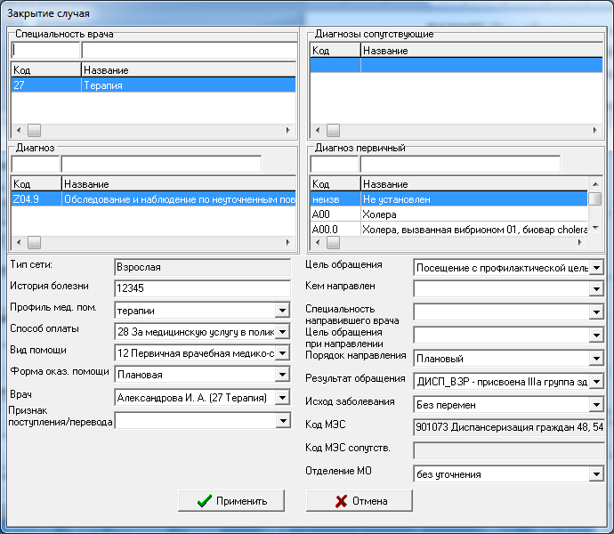
Рис. 4.9 – Окно «Закрытие случая»
Если в случае лечения есть услуги с различными типами сетей, программа выдаст соответствующее предупреждение (Рис. 4.10) и случай закрыт не будет.
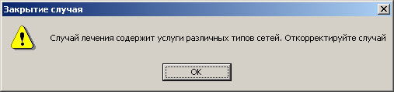
Рис. 4.10 – Предупреждение при закрытии случая лечения
Если для экстренного случая лечения были введены услуги с неамбулаторными профилями, то выдается сообщение, показанное на Рис. 4.11, и случай лечения закрыт не будет.
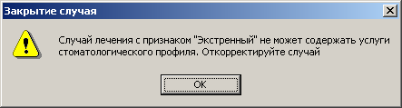
Рис. 4.11 – Предупреждение при закрытии экстренного случая лечения
Если необходимо редактировать закрытый случай лечения перейдите к списку случаев лечения и дважды кликните мышью на этом случае лечения. При этом программа перейдет к списку услуг выбранного случая. Как и при работе с любым случаем лечения, из закрытого случая можно удалить услуги или добавить недостающие. При любом изменении списка услуг закрытый случай автоматически становится открытым и потребуется опять закрыть его, т.к. в счета включаются только закрытые случаи.

Удаление случая лечения
Если случай лечения содержит услуги, при удалении будут удалены и сам случай, и все входящие в него услуги.
Для удаления случая выберите из списка случаев лечения нужный и нажмите кнопку «Удалить случай». При этом появится одно из трех приведенных ниже сообщений (Рис. 4.12, Рис. 4.13, Рис. 4.14).
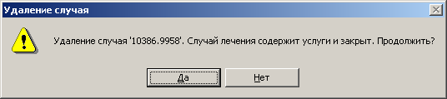
Рис. 4.12 – Удаление закрытого случая лечения
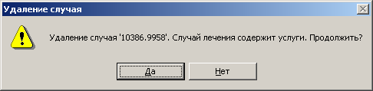
Рис. 4.13 – Удаление случая лечения, в котором есть услуги
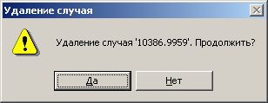
Рис. 4.14 – Удаление случая лечения без услуг
При нажатии на кнопку «Да» программа удаляет все услуги в случае лечения и сам случай, переводит пользователя к обновленному списку случаев лечения, в котором удаленный случай отсутствует.
Процедура удаления повторных случаев лечения описана в п.4.5.3.

Печать справки по случаю лечения
На вкладке «Случаи лечения» расположена кнопка «Печать справки по случаю» (Рис. 4.1).
Вид справки представлен на Рис. 4.15.
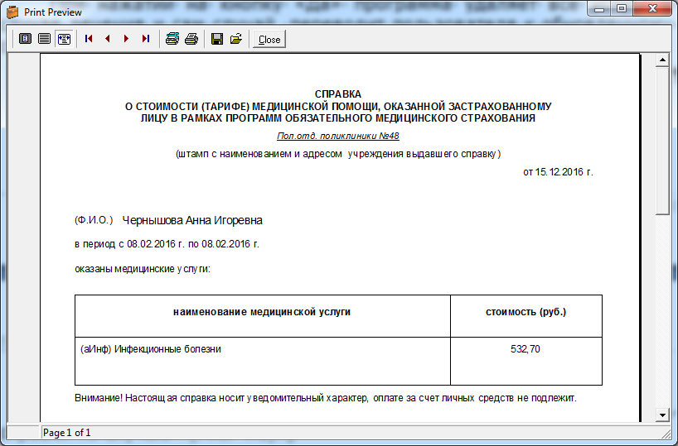
Рис. 4.15 - Справка по случаю лечения

Добавление услуг в законченный случай лечения на основе МЭС
В окне «Выбор типа случая лечения (условия оказания мед. помощи)» выберите из списка тип случая «МЭС АПУ». Затем проверить дату начала случая МЭС (это должна быть дата первого посещения в МЭС) и нажать кнопку «Подтвердить» (Рис. 4.16).
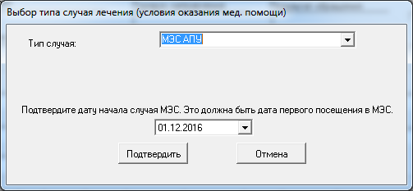
Рис. 4.16 – Подтверждение даты начала случая МЭС.
Для случая лечения МЭС АПУ последовательно заполните поля «Группа/Приложение ГТС», «МЭС/КСГ», «Диагноз», «Специальность», «Профиль мед. пом» и «Неполный объём» значениями из списков. Список доступных значений поля «МЭС» формируется после выбора группы, полей «Специальность» и «Диагноз» - после выбора МЭС. После выбора значений всех пяти полей нажмите кнопку «Добавить» (Рис. 4.17), расположенную справа.
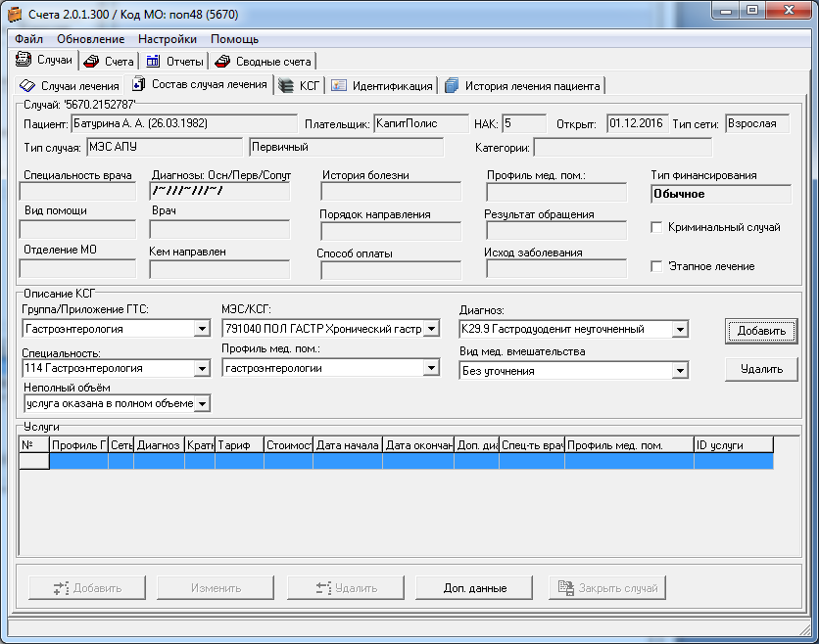
Рис. 4.17 - Законченный случай лечения на основе МЭС
Затем для перехода к вводу посещений нажмите кнопку «Добавить» в левом нижнем углу (Рис. 4.18)
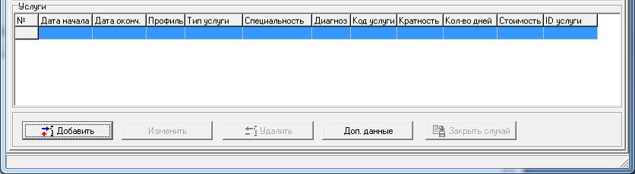
Рис. 4.18 – Ввод посещений МЭС.
Открывается окно «Заведение услуги», в котором вводятся посещения и услуги МЭС (Рис. 4.19)
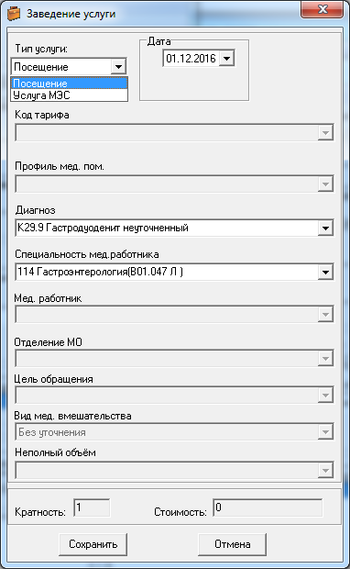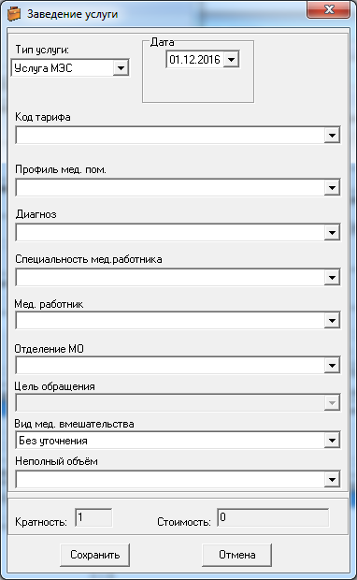
Рис. 4.19 - Заведение посещений и услуг МЭС
После ввода всех посещений и услуг МЭС заполните, если необходимо, дополнительные данные по случаю лечения. Затем нажмите кнопку «Закрыть случай». При нажатии кнопки «Закрыть случай» открывается окно «Закрытие случая», в котором из списка необходимо выбрать параметры случая и нажать кнопку «Применить» (Рис. 4.20).
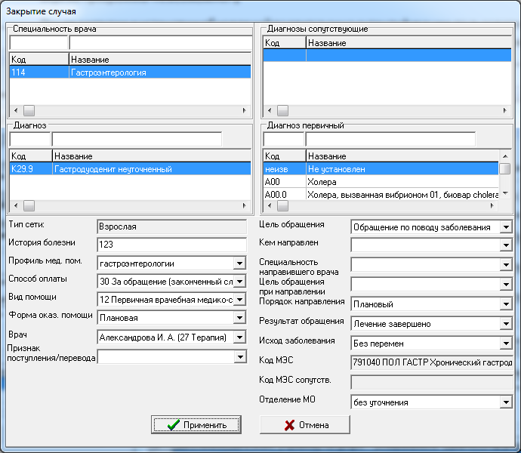
Рис. 4.20 - Окно «Закрытие случая».

Заполнение сведений, учитываемых при расчете показателей результативности деятельности МО в случаях лечения пациентов
С целью наиболее полного отражения в реестрах счетов сведений, учитываемых при расчете показателей результативности деятельности медицинских организаций, необходимо обратить особое внимание на заполнение следующих полей при формировании случаев лечения.

Признак "Сопутствующий диагноз, установленный впервые"
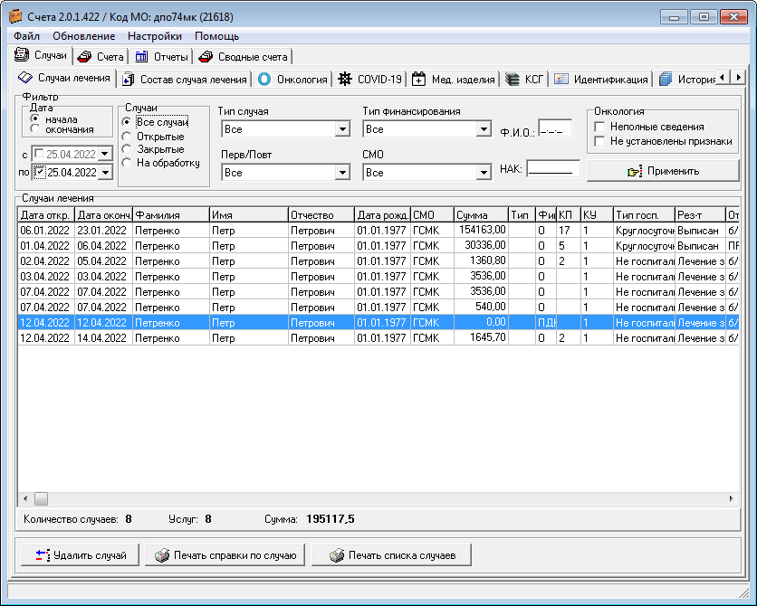
Вводятся данные по случаю лечения.
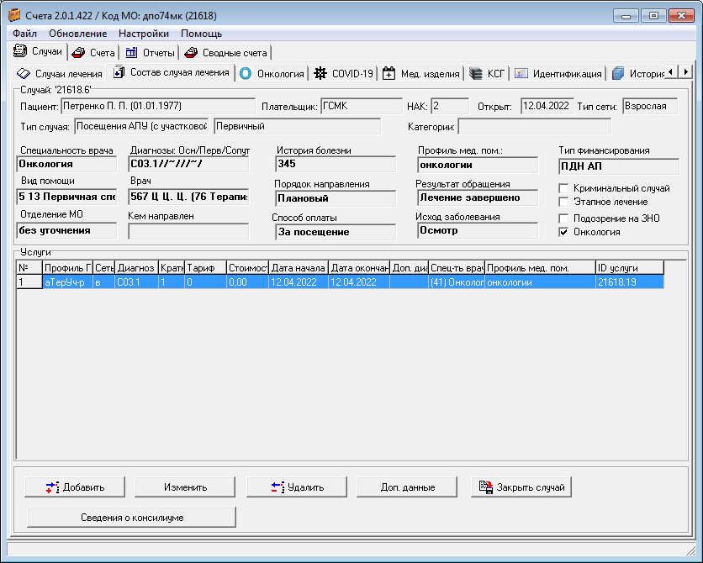
После нажатия кнопки "Доп. данные" переходим во вкладку "Дополнительные данные случая", где в списках "Объект учета" и "Значение" выбираем "Диагноз сопутствующего заболевания" и код диагноза.
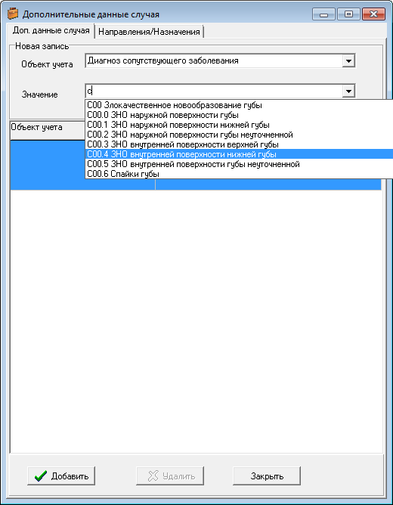
Переходим во вкладку "Направления/Назначения", выбираем из выпадающего списка в поле "Направления/Назначения" значение "Сопутствующий диагноз, установленный впервые".
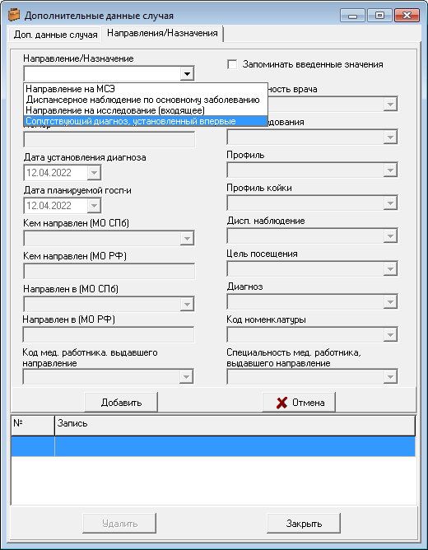
Заполняем поля "Дата установления диагноза" и "Диагноз" (если был заведен только один сопутствующий диагноз, то он отобразится автоматически, если несколько - надо выбрать из этого списка).
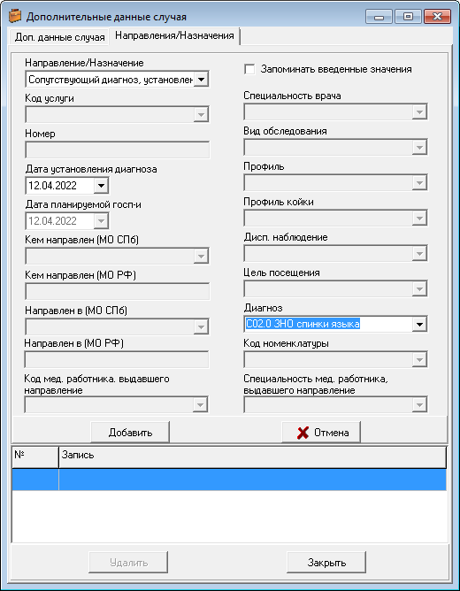
После нажатия на кнопку "Добавить", все введенные значения сохраняются.
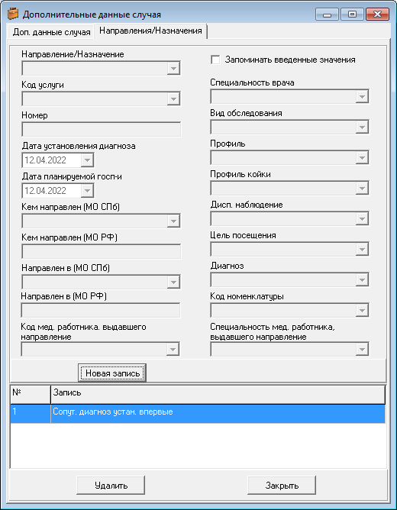

Признак "Основной диагноз установлен впервые"
После нажатия на кнопку "Закрыть случай" можно установить признак "Выявлен впервые" и дату установления.
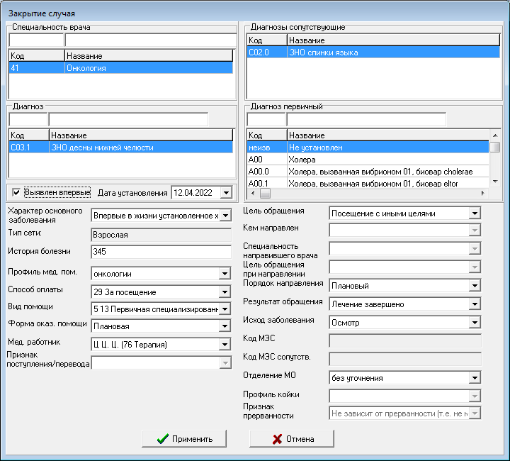

Признаки "Диспансерное наблюдение"
Во вкладке "Направления/Назначения", выбираем из выпадающего списка в поле "Направления/Назначения" значение "Диспансерное наблюдение по основному заболеванию" и заполняем требующиеся поля:
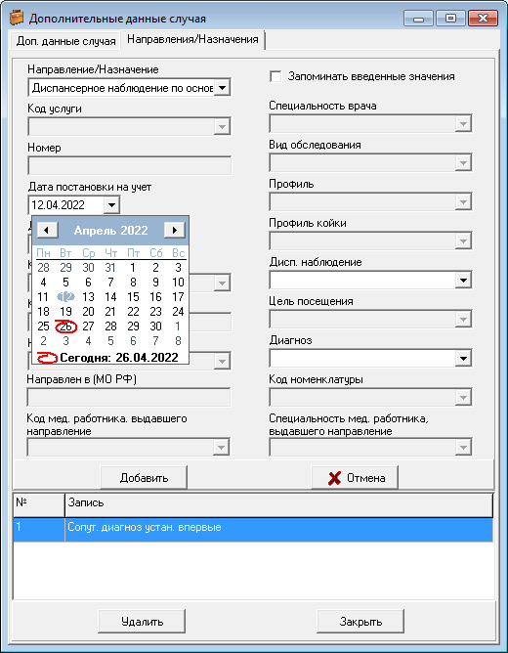 - дата постановки на учет;

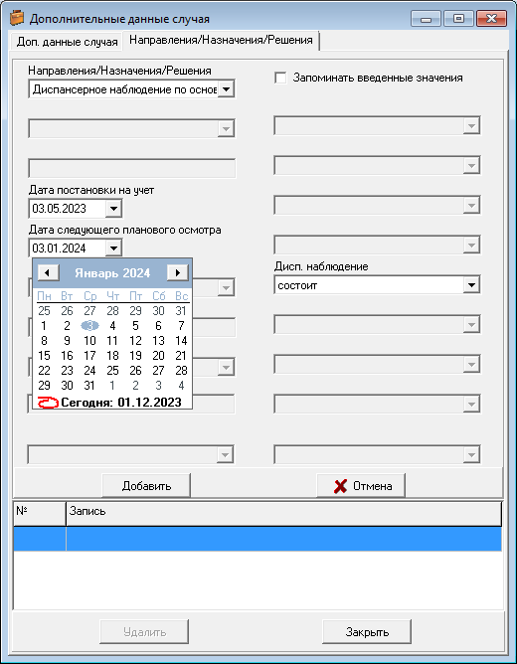 - дата следующего планового осмотра.
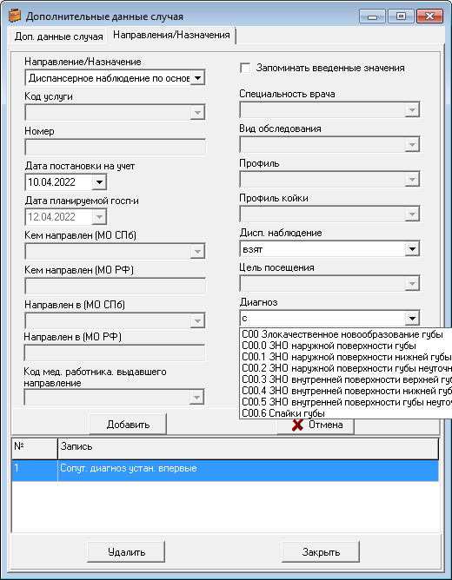

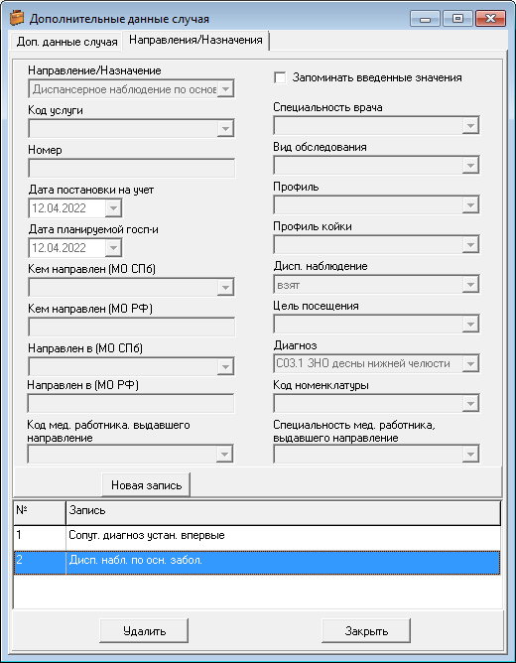
Для случаев лечения при диспансеризации или профилактических осмотрах в той же вкладке доступны признаки "Диспансерное наблюдение по основному заболеванию (диспансеризация)" и "Диспансерное наблюдение по поводу сопутствующего заболевания".
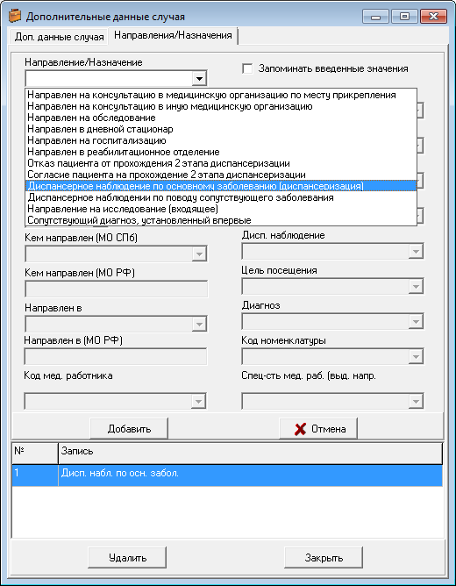
Все поля заполняются аналогично.

Идентификация
Процедура идентификации предназначена для определения корректного полиса ОМС и плательщика по случаю лечения и является обязательной.
Процедура идентификации сравнивает данные пациентов в закрытых случаях лечения с данными РПФ в ЦБД.
Вид вкладки «Идентификация» показан на Рис. 4.21
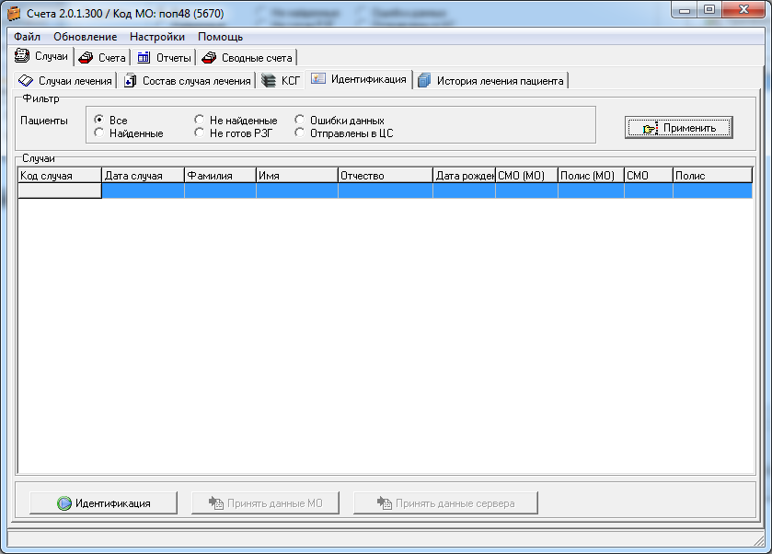
Рис. 4.21 - Вкладка «Идентификация»
Для выполнения идентификации необходимо установить связь с сервером и нажать кнопку «Идентификация» в левом нижнем углу окна. Результаты хранятся в ЛБД до следующего нажатия на кнопку «Идентификация».
После окончания процесса в поле «Случаи» будет отображен список всех случаев лечения, данные которых отличаются или не найдены в РПФ ЦБД. Фильтр позволяет сортировать эти данные:
- Все - отображается список всех случаев лечения, данные которых отличаются или не найдены в РПФ ЦБД;
- «Найденные» - отображается список тех случаев лечения, данные которых найдены в РПФ ЦБД, но отличаются от данных в ЛБД;
- «Не найденные» - отображается список тех случаев лечения, данные которых не найдены в РПФ ЦБД;
- «Не готов РЗГ» - отображается список тех случаев лечения, для которых нет плательщика на дату лечения;
- «Ошибки данных» - отображается список случаев лечения, данные которых содержат иные ошибки.
- «Отправлены в ЦС» - отображается список случаев лечения, данные которых отправлены на идентификацию в центральный сегмент.
Для обработки результатов идентификации необходимо отобрать фильтром данные и выделить их, используя курсор и клавишу «Shift».
Для всех значений фильтра, кроме «Найденные», следует нажать кнопку «Принять данные МО». Для значения фильтра «Найденные» возможен выбор «Принять данные сервера». После выполнения описанных выше действий можно перейти к формированию счетов.

Вкладка «История лечения пациента»
Вкладка «История лечения пациента» предназначена для отбора и просмотра всех случаев лечения конкретного пациента (Рис. 4.22).
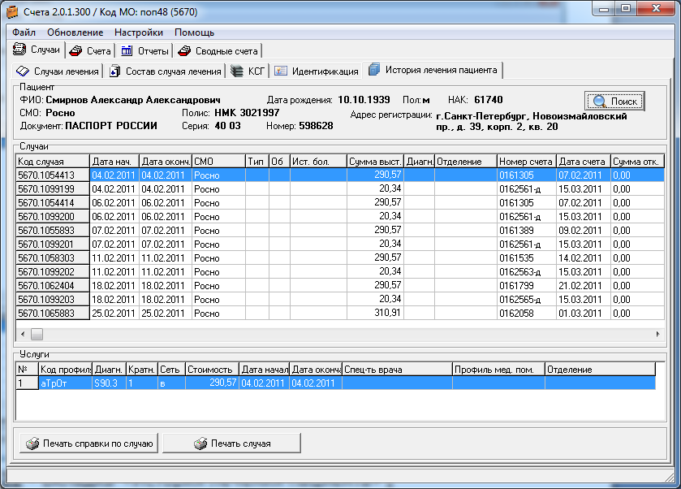
Рис. 4.22 - Вкладка «История лечения пациента»
Нажмите кнопку «Поиск» и в открывшемся окне «Поиск пациента» введите данные (Рис. 4.23). Нажмите кнопку «Применить».
Выберите в списке нужную строку и нажмите кнопку «Выбрать».
На вкладке «История лечения пациента» отобразятся найденные данные.
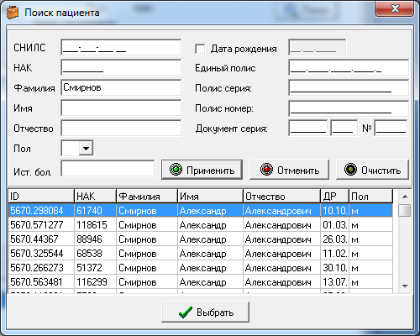
Рис. 4.23 – Окно «Поиск пациента»

Вкладка «Счета» - работа со счетами
Программа позволяет:
- сформировать счета различных типов по закрытым случаям лечения;
- сформировать счета различных типов по закрытым повторным случаям лечения;
- сформировать счета на доплату;
- при необходимости расформировать любой счет, не отправленный в СОИ;
- отправить счета в СОИ;
- распечатать любой из отправленных в СОИ счетов;
- просмотреть информацию о ходе обработки и оплаты счетов в СМО.

Формирование счетов
Для формирования счетов перейдите на вкладку «Формирование счетов» (Рис. 4.24).
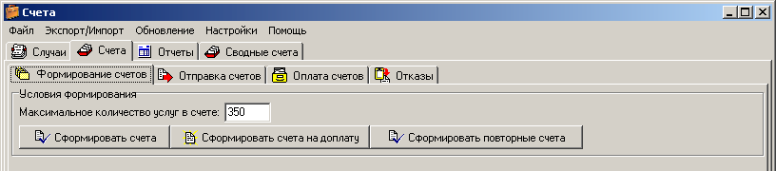
Рис. 4.24 – Формирование счетов
Для формирования счетов нажмите кнопку «Сформировать счета». Максимально возможное количество услуг, которое может быть включено в счет, составляет 350. При этом программа запускает процедуру формирования счетов, которая отбирает все закрытые и прошедшие идентификацию случаи лечения.
После этого на экран будет выведено сообщение об общем количестве сформированных счетов (Рис. 4.25).
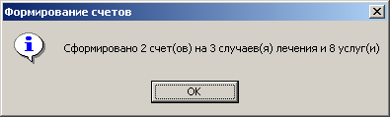
Рис. 4.25 – Формирование счетов
При формировании счетов учитывается тарифный месяц, плательщик и тип финансирования, т. е. при формировании счетов все закрытые случаи лечения, относящиеся к одной СМО, одному типу финансирования и попадающие в один тарифный месяц, попадают в один счет.
Кроме того, если в списке закрытых случаев лечения общее количество услуг по всем закрытым случаям лечения превышает заданное в поле «Максимальное количество услуг в счете» значение, то закрытые случаи лечения разбиваются на несколько счетов.
Если при формировании счетов программа не найдет закрытых случаев лечения не включенных в счета, то на экран будет выдано соответствующее сообщение (Рис. 4.26).
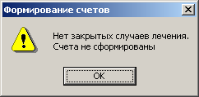
Рис. 4.26 – Сообщение об отсутствии закрытых случаев лечения
Процедура формирования повторных счетов описана в п.4.5.4.

Формирование счетов на доплату
Если при изменении тарифов оператор получил справочник новых тарифов позже, чем эти тарифы вступили в действие, он может воспользоваться функцией формирования счетов на доплату. Результатом работы этой функции являются услуги-доплаты, включенные в счета-доплаты на те услуги-основания, которые были сформированы по старым тарифам и включены в ранее отправленные счета; кроме того, происходит пересчет стоимости услуг, сформированных по старым тарифам, включенных в еще неотправленные счета или вообще не включенных в счета.
Итак, при запуске данной функции программа выполняет следующие действия:
1. Формирование счетов на доплату
- Среди услуг, которые входят в отправленные и подтвержденные счета (т.е. счета со статусами «Подтвержден в СОИ», «Прошел ПЭК», «Включен в ПП», «Оплачен»), ищет те услуги, у которых тариф услуги отличается от тарифа, действующего по профилю услуги на дату посещения.
- Для каждой из найденных услуг формирует новую услугу-доплату, сумма которой равна разности между суммой услуги по новому тарифу и суммой выставленной услуги-основания.
Примечание
- Для услуг, у которых тариф изменился в меньшую сторону (т.е. эта разница отрицательна) услуги-доплаты не формируются.
- Для услуг, введенных с диапазоном дат, если изменение тарифа произошло в указанном для услуге диапазоне дат, услуги-доплаты не формируются. Такие услуги будут выведены в протокол после по окончании работы функции.
- Для услуг, по которым есть отказы в закрытых актах ПЭК или МЭЭ (отказы с состоянием «Предварительный», «включен в ПП», «Зачтен»), услуги-доплаты не формируются.
- Формируются случаи лечения на доплату, в которые включаются сформированные услуги-доплаты. На одну запись пациента создается один случай лечения.
- Формируются счета на доплату, в которые включаются сформированные случаи лечения на доплату. Формирование счетов идет по обычной схеме формирования счетов с той разницей, что счета сформированные в этом режиме, получают признак «Доплата». При печати такого счета в заголовке печатается слово «(Доплата)».
2. Пересчет стоимости неотправленных услуг
- Среди услуг, которые включены в неотправленные счета или вообще не включены в счета, осуществляется поиск тех услуг, у которых тариф услуги отличается от тарифа, действующего по профилю услуги на введенную дату посещения.
- Для каждой из найденных услуг производится пересчет стоимости. Стоимость услуги вычисляется по новому тарифу.
- Для всех неотправленных счетов, в которые вошли пересчитанные услуги, происходит пересчет суммы счета.
3. Формирование протокола
- Формируется протокол, в котором отражается количество сформированных счетов на доплату, количество услуг-доплат, сумма доплатных счетов, количество пересчитанных услуг, количество пересчитанных счетов, сумма пересчитанных услуг. Кроме того, выводится список услуг, введенных с диапазоном дат, в который попадает дата смена тарифа.
Все счета на доплату, как и основные счета, разбиваются по типам формирования счетов. Т.е. кроме того, что счет доплатный, он может иметь тип «ПВ», «НП», «Эк», «Д» или «Пр».
ВАЖНО! При формировании счетов на доплату услуги, вошедшие в отправленные, но неподтвержденные счета, к рассмотрению не принимаются. Кроме того, не принимаются к рассмотрению и те услуги, которые вошли в счета со статусом «Отправляется». Поэтому, при смене тарифов, целесообразно запускать функцию «Формирование счетов на доплату» не один раз (сразу после получения новых тарифов), а несколько раз по мере обновления информации по счетам, т.к. отправленные счета будут подтверждаться в СОИ, а включенные в них услуги будут рассматриваться при формировании счетов на доплату.
Так как счета на доплату формируются автоматически, то их нельзя не расформировать, не переформировать.
Для формирования счетов на доплату нажмите кнопку «Сформировать счета на доплату» на вкладке «Формирование счетов» (Рис. 4.27).
Рис. 4.27 – Кнопка для формирования счетов на доплату
После формирования счетов программа выдает запрос на формирование протокола по сформированным счетам (Рис. 4.28).
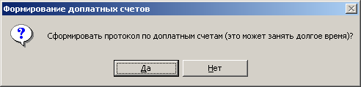
Рис. 4.28 – Запрос на формирование протокола
Если оператор принимает решение сформировать протокол, на экран будет выведен сформированный протокол (Рис. 4.29).
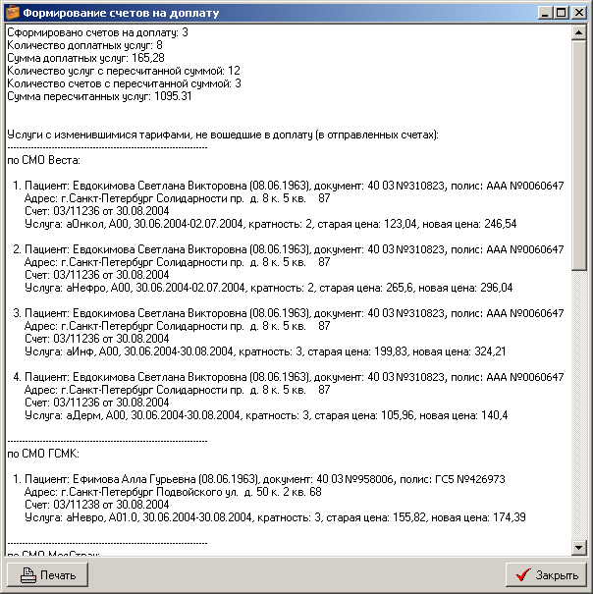
Рис. 4.29 – Сформированный протокол
Данный протокол можно распечатать в таком виде, в котором он сформирован, можно отредактировать его прямо в окне вывода протокола и затем распечатать, а также можно скопировать в любой текстовый редактор для последующего изменения и распечатки.
Для печати протокола нажмите кнопку «Печать» в окне вывода протокола. Для копирования данных протокола в любой редактор необходимо выделить весь текст протокола и нажать клавиши «Ctrl+С» или «Ctrl+Ins» для копирования его в буфер обмена. Для вставки содержимого буфера обмена необходимо в текстовом редакторе нажать клавиши «Ctrl + V» или «Shift + Ins».
Для просмотра новых счетов на доплату перейдите на вкладку «Отправка счетов». В списке счетов появятся счета с типом «Допл» (Рис. 4.30).
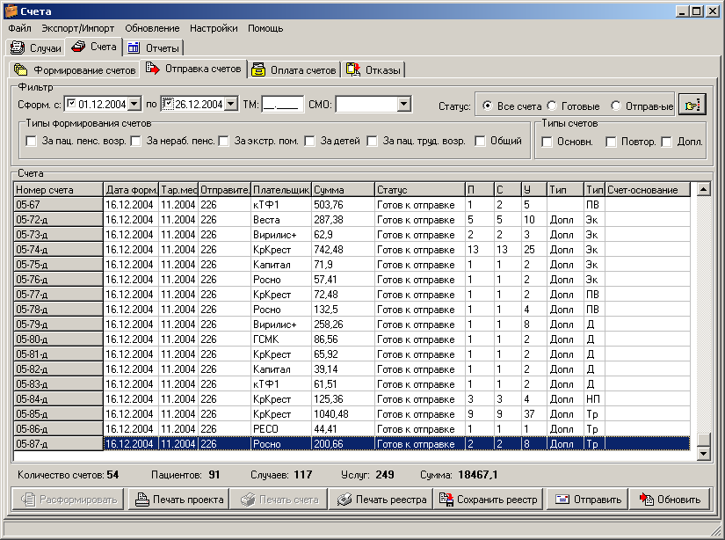
Рис. 4.30 – Счета с типом «Допл»

Обработка счетов
Для обработки сформированных счетов перейдите на вкладку «Отправка счетов» (Рис. 4.31).
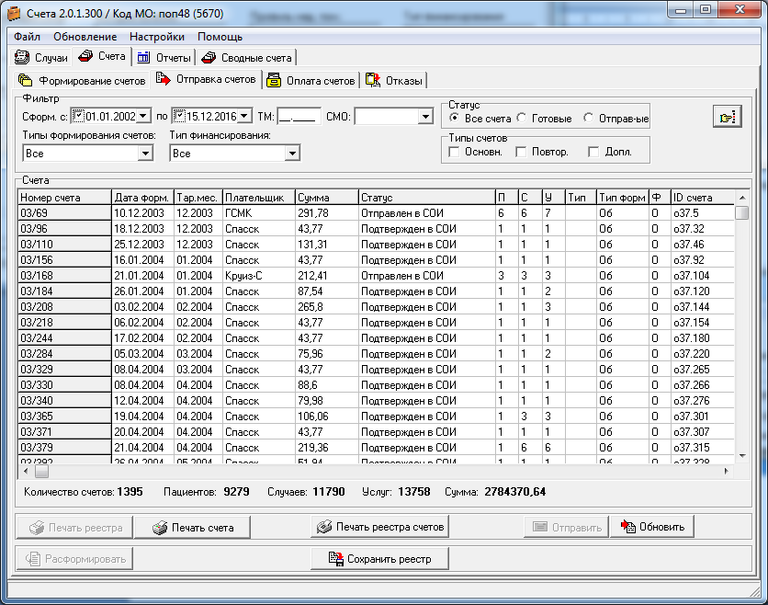
Рис. 4.31 – Окно для работы со сформированными счетами
В верхней части окна находится фильтр для работы со счетами. Фильтр можно настроить по дате формирования счета, тарифному месяцу (ТМ) в формате «мм.гггг», СМО, типу формирования и типу финансирования.
Есть возможность получить список всех счетов, счетов готовых к отправке и отправленных счетов. Кроме того, можно использовать фильтр по типам счетов: основные счета, счета на доплату или повторные.
После установки всех параметров фильтра необходимо нажать кнопку «Применить» для получения нужного списка.
В списке счетов выводится следующая информация:
- номер счета;
- дата формирования счета;
- тарифный месяц;
- плательщик - СМО;
- сумма счета;
- статус счета («Готов к отправке», «Отправлен в СОИ», «Подтвержден в СОИ», «Отправляется»);
- П - количество пациентов в счете;
- С - количество случаев в счете;
- У - количество услуг в счете;
- тип счета:
  - «Допл» - доплатной счет;
  - «Повт» - повторный счет, сформированный по повторным случаям лечения по объектам: УСЛУГА, СЛУЧАЙ, ПАЦИЕНТ;
  - «ПовтСч» - повторный счет, сформированный по объекту отказа СЧЕТ;
- тип формирования счетов (Рис. 4.32):
- «Об» - общий тип формирования;
- «СМП» - за скорую помощь;
- «ДВ1(2)» - за диспансеризацию взрослых 1-го (2-го) этапа
- «ДС1(2)» - за диспансеризацию детей-сирот 1-го (2-го) этапа
- «ПВ» - за пациентов пенсионного возраста;
- «НП» - за неработающих пенсионеров по старости (до 55/60);
- «Эк» - за экстренную помощь неприкрепленному населению;
- «Д» - за детей;
- «Тр» - за пациентов трудоспособного возраста и др.
- Ф – источник финансирования;
- ID счета (уникальный идентификатор).
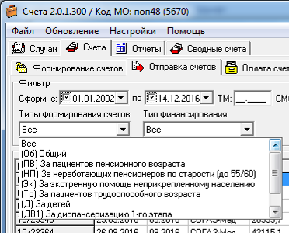
Рис. 4.32 – Типы формирования счетов
Статус счета отражает его текущее состояние в системе. Если счет имеет статус «Готов к отправке», то его можно отправлять в СОИ или расформировать. Статус «Отправлен в СОИ» означает, что счет уже отправлен в СОИ, но еще не начал обрабатываться. Такой счет можно распечатывать. Статус «Подтвержден в СОИ» означает, что счет прошел подтверждение и готов к обработке в СМО.
Кроме того, счет может получить статус «Отправляется». Это происходит в случае, когда при отправке счета произошел разрыв соединения с сервером приложений и сообщение об успешной отправке счета не получено. Со счетом, имеющим такой статус недопустимы никакие операции. При отправке следующего счета или обновлении данных счет со статусом «Отправляется» поменяет свой статус на «Готов к отправке», если до СОИ этот счет все-таки не дошел, и тогда его можно снова отправлять, или на статус «Отправлен в СОИ», если счет попал в базу данных СОИ.

Расформирование счета
Существуетвозможность расформировать не отправленные в СОИ счета для последующего их переформирования. Для этого просмотрите список сформированных счетов, выберите из него счет, который нужно расформировать и нажмите кнопку «Расформировать счет» (Рис. 4.33). Необходимо отметить, что можно расформировать только те счета, которые не отправлены в СОИ.
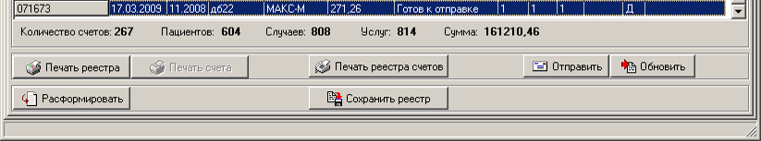
Рис. 4.33 – Расформирование счета
При этом счет пропадает из списка счетов, а в списке случаев лечения появляются закрытые случаи, которые ранее входили в расформированный счёт.
Далее, для переформирования счетов оператор переходит на вкладку «Формирование счетов» и снова формирует счета.
Для счетов с типом «Допл» (доплатные) процедура расформирования счетов не предусмотрена.
Процедура расформирования повторных счетов (типы «Повт» и «ПовтСч») описана в п. 4.5.5.

Отправка счета в СОИ
Для отправки счетов в СОИ предназначена кнопка «Отправить» в нижней правой части окна (Рис. 4.34).
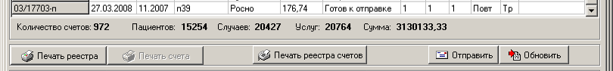
Рис. 4.34 – Кнопка отправки счетов
Счета можно отправлять как по одному, так и группой. Для отправки одного счета необходимо установить курсор на нужном счете и нажать кнопку «Отправить» для активизации процедуры отправки счета в СОИ.
Для групповой (пакетной) отправки счетов необходимо выделить диапазон счетов, готовых к отправке (поставить курсор на первый готовый к отправке счет, и, удерживая клавишу <Shift>, щелкнуть левой кнопкой мыши на последнем счете, который Вы хотите включить в пакет отправляемых счетов) и нажать кнопку «Отправить».
Перед отправкой счета производится его проверка по нескольким критериям.
- Контроль сумм: проверяется равенство суммы счёта сумме услуг, включенных в счет.
- Контроль дат: проверяется, что дата рождения пациента меньше даты начала случая лечения.
- Проверка счета на наличие услуг с диапазоном дат. Если такие услуги среди услуг счета найдены, может быть два варианта поведения программы:
- Если в счете все случаи лечения содержат хотя бы одну услугу, введенную с диапазоном дат, выдается сообщение, показанное на Рис. 4.35, и в случае утвердительного ответа счет просто расформировывается. Далее оператор должен перейти в список случаев лечения и отредактировать все полученные при расформировании счета случаи.
- Если в счете есть случаи лечения, услуги которых не содержат диапазона дат, то выдается сообщение, показанное на Рис. 4.36, и при утвердительном ответе оператора случаи лечения, содержащие услуги с диапазонами дат исключаются из счета, сумма счета пересчитывается и происходит отправка счета с новой суммой.
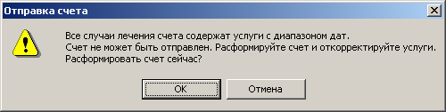
Рис. 4.35 – Все случаи лечения счета имеют услуги, введенные с диапазоном дат
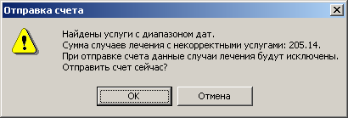
Рис. 4.36 – Некоторые случаи лечения в счете имеют услуги с диапазоном дат
Кроме того, проверяется, все ли случаи лечения в данном счете имеют одного плательщика (ситуация, когда в счете имеется несколько плательщиков по разным случаям лечения, возможна, если оператор сформировал счет, а затем поменял СМО у пациента, входящего в этот счет). Если в счете есть случаи лечения для других плательщиков, выдается сообщение, показанное на Рис. 4.37.
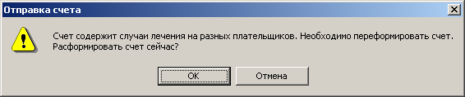
Рис. 4.37 – В счете найдены плательщики по случаям, отличающиеся от плательщика по счету
При нажатии на кнопку «ОК», программа расформировывает выбранный для отправки счет и необходимо снова запустить процедуру формирования счетов.
Если же все услуги и случаи в счете введены корректно, программа переходит к процедуре отправки счета.
Если процедура отправки счета запускается первый раз в текущей сессии работы с программой, то при нажатии на эту кнопку сначала программа проверяет наличие соединения с сервером и, если такое соединение установлено, появится окно аутентификации пользователя, в котором необходимо ввести логин и пароль пользователя. Для отправки следующих счетов аутентифицироваться не нужно (повторная аутентификация может потребоваться только в том случае, если связь с сервером по каким-либо причинам прерывалась).
Если соединения не установлено, программа выдаст сообщение об ошибке, а окна аутентификации не будет (Рис. 4.38).
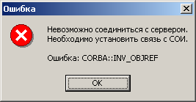
Рис. 4.38 – Сообщение о невозможности соединиться с сервером
Если процесс отправки счета или обновления данных по счетам прерывается сообщением об ошибке, вам будет предложено перезапустить программу для работы с другим сервером приложений или продолжить работу (Рис. 4.39).
Внимание! Проверьте связь с СОИ!
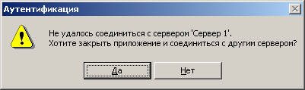
Рис. 4.39 – Сообщение о изменении сервера.
В случае утвердительного ответа программа будет закрыта. После повторного запуска программы «ЕИС ОМС.ВМУ.МО.Счета» (щёлкнув по соответствующему ярлыку), в качестве рабочего сервера автоматически будет выбран следующий.
После ввода логина и пароля запускается процедура отправки счета. Если счет успешно отправлен, он меняет свой статус на «Отправлен в СОИ» и будет выведено сообщение об успешной отправке счета (Рис. 4.40).
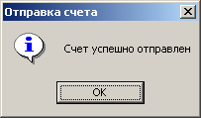
Рис. 4.40 – Сообщение об успешной отправке счета
При отправке счета данные пациентов, входящих в отправляемый счет, сравнивается с данными этих пациентов, которые находится на сервере СОИ (естественно, только для тех пациентов, которые отправляются не в первый раз). Если какие-либо данные пациента в СОИ отличаются от данных, которые находятся в счете, программа выдает сообщение, показанное на Рис. 4.41. При этом происходит копирование данных с сервера СОИ в ЛБД МО в качестве «истории» пациента, т.е. данные, полученные с сервера СОИ, уже не являются активными данными пациента, но будут храниться в базе данных МО в виде исторических данных. При получении такого сообщения необходимо отправить счет еще раз.
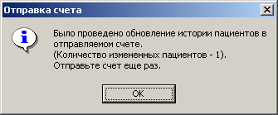
Рис. 4.41 – Сообщение об обновлении истории пациента
Если при отправке счета по каким-либо причинам счет не попал в базу данных СОИ, то будет выдано сообщение, подобное тому, что показано на Рис. 4.42.
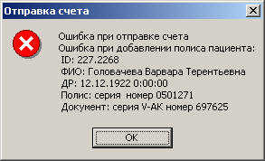
Рис. 4.42 – Сообщение об ошибке при отправке счета
Ошибки при отправлении счета иногда вызывают данные пациентов, входящих в этот счет. Как видно из рисунка Рис. 4.43 в данных пациента отсутствует серия полиса.
В таком случае нужно найти данного пациента с использованием программы «ЕИС ОМС. ВМУ. МО. Учет пациентов» и исправить его данные. При этом счет переформировывать не нужно.
Если же при отправке счета возникла какая-либо другая ошибка, следует обратиться в службу поддержки для решения этой проблемы.

Печать счета
Печать счета возможна только для тех счетов, которые уже отправлены в СОИ. Это предусмотрено для того, чтобы МО не отправляли на подтверждение бумажные счета, электронные аналоги которых еще не отправленные в СОИ. В противном случае может возникнуть ситуация, при которой бумажный счет уже отправлен на подтверждение, а электронный при отправке вызвал ошибку и был расформирован.
По способу оплаты счетов МО все плательщики подразделяются на две группы: СМО, работающие по сводным счетам (см. п. 4.6 «Сводный счет») и все остальные (кТФ3, иКом и нКом), оплачивающие текущие счета. Для плательщиков, оплачивающих текущие счета (кТФ3, иКом и нКом) после отправки в СОИ счета необходимо распечатать. Бумажные счета необходимо подписать, заверить печатью и отвезти для подтверждения в СОИ.
Для печати выберите из списка нужный счет и нажмите кнопку «Печать счета» (Рис. 4.43).
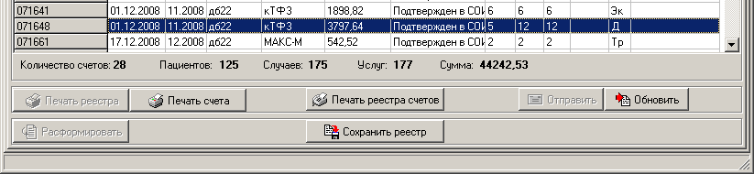
Рис. 4.43 – Печать счета
Для плательщиков, работающие по сводным счетам (СМО) после отправки в СОИ счета распечатать не нужно, однако такая возможность предусмотрена и для ее реализации предназначена кнопка «Печать реестра» (Рис. 4.44).
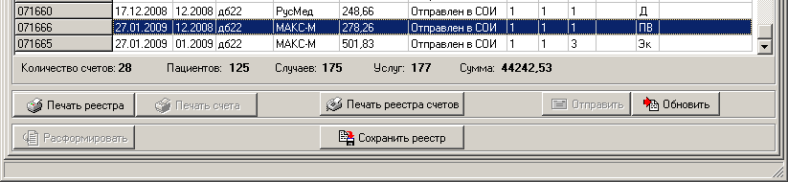
Рис. 4.44 – Печать реестра
При этом последовательно формируются один или два документа, содержащие информацию по выбранному счету (Рис. 4.45).
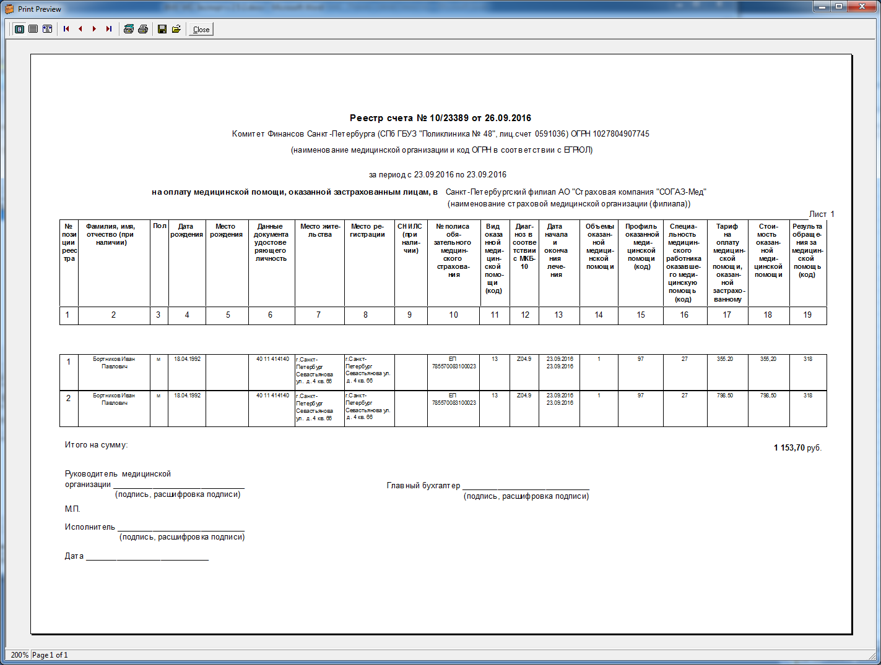
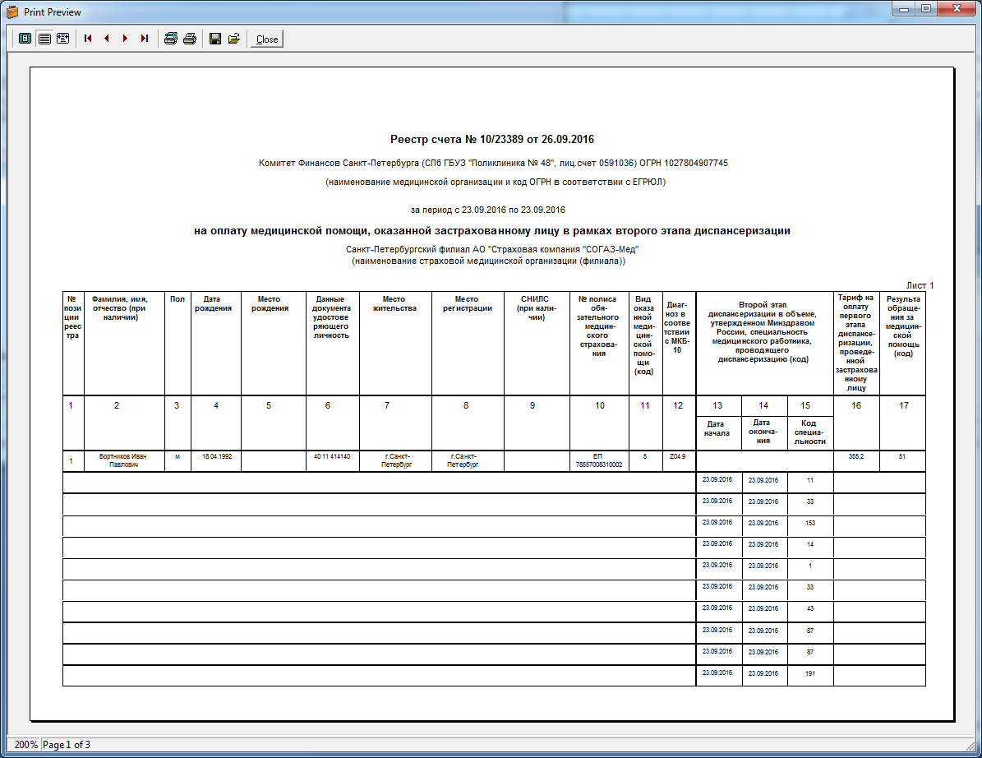
Рис. 4.45 – Формирование документов для печати
Из этого окна счет можно распечатать, используя кнопку «Print». Для того чтобы вернуться к списку счетов, нужно нажать кнопку «Close».

Просмотр проекта счета
Счета со статусом «Готов к отправке» выводятся на печать в виде проекта счета.
Для просмотра проекта счета установить курсор на нужной строке и нажмите кнопку «Печать счета» или кнопку «Печать реестра».
При нажатии на кнопку открывается одно или два окна, показанные на Рис. 4.46, в котором выводится информация о содержимом счета.
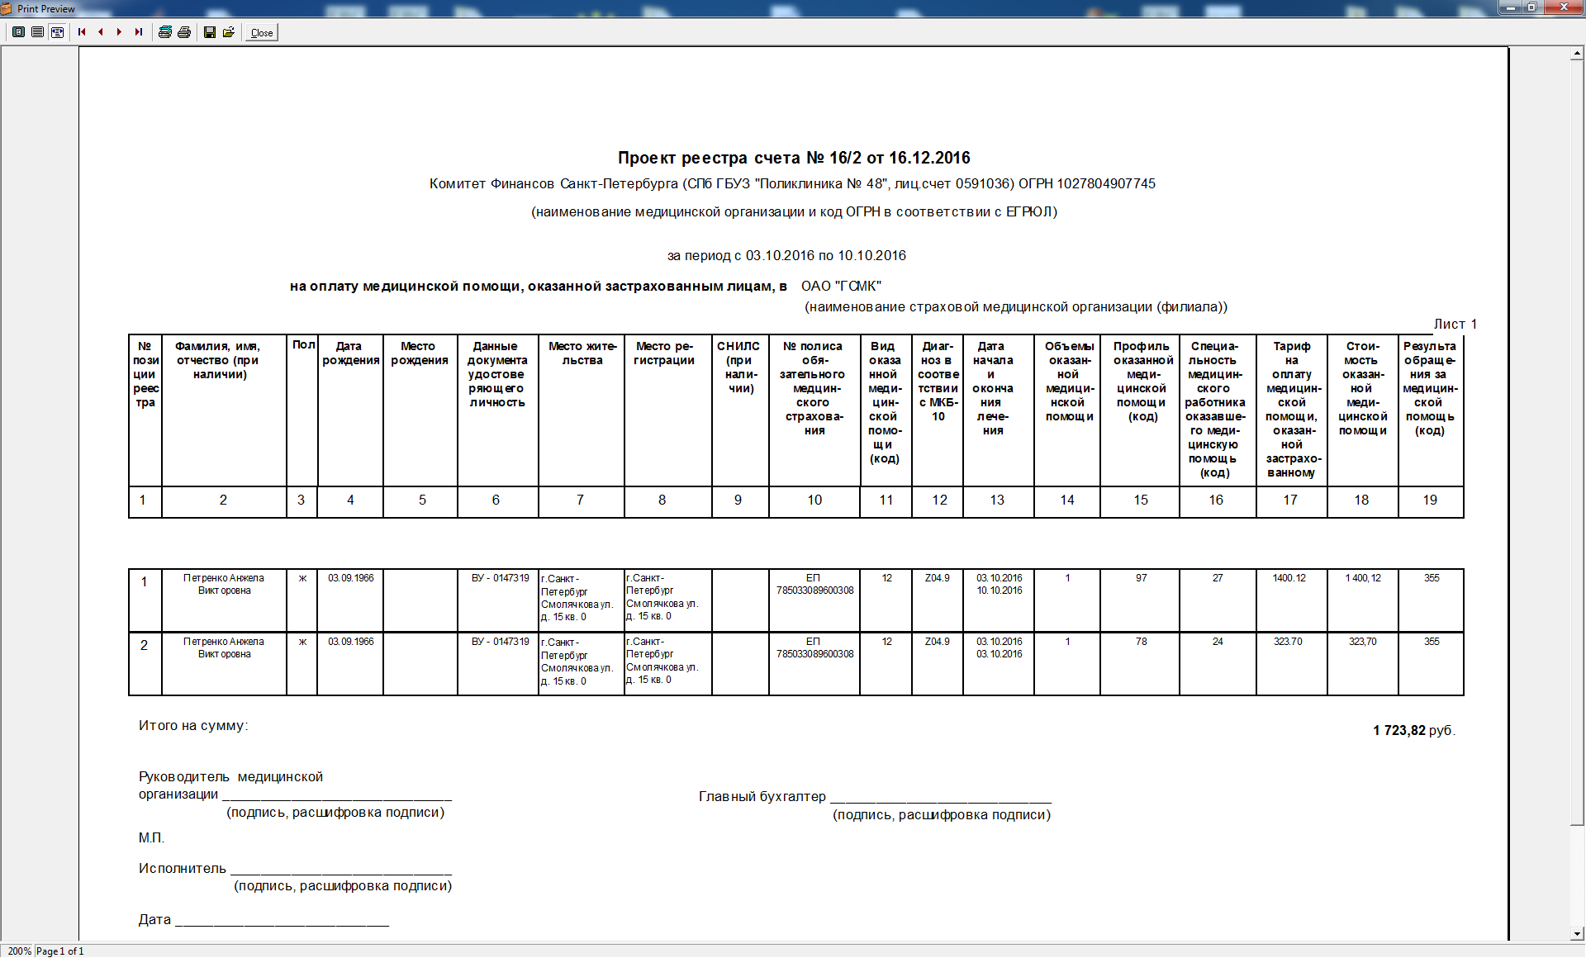
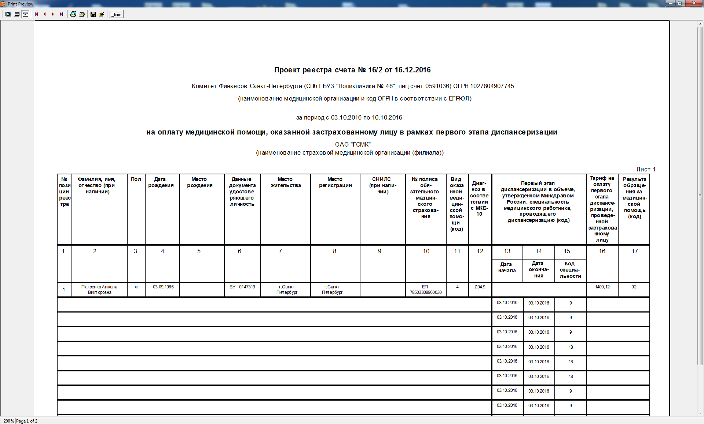
Рис. 4.46 – Проект счета

Печать и сохранение в файл реестра счетов
Список, полученный на вкладке «Отправка счетов» посредством применения фильтра, называется реестром счетов(Рис. 4.47). Для его печати предназначена кнопка «Печать реестра счетов». Нажатие кнопки «Печать реестра счетов» формирует печатную форму реестра счетов (Рис. 4.48).
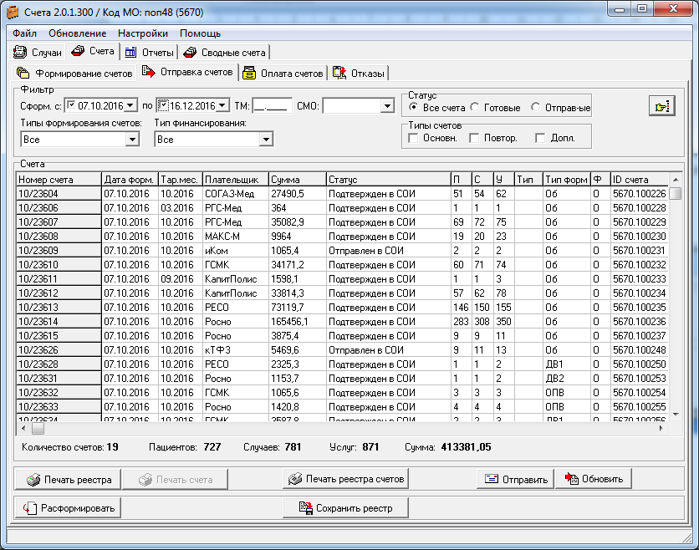
Рис. 4.47 – Список счетов для печати реестра
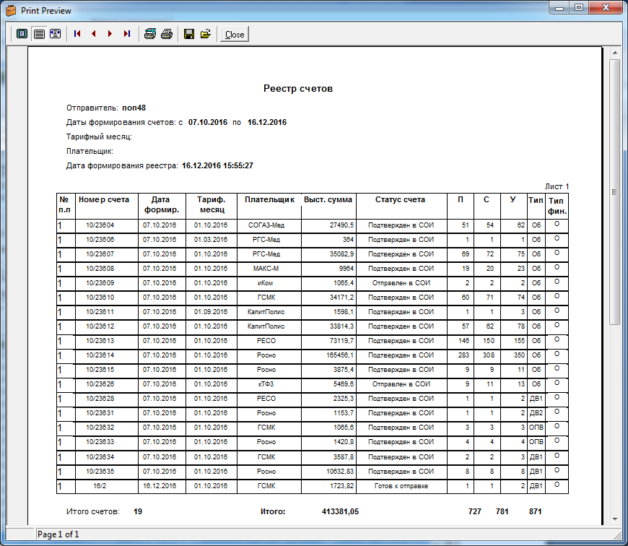
Рис. 4.48 – Печатная форма реестра счетов
Из этого окна список счетов можно распечатать, используя кнопки «Print» и «Printer Setup», расположенные на панели инструментов сверху.
Помимо печати реестр сформированных счетов можно сохранить в виде текстового файла для дальнейшей работы. Для этого после получения нужного списка счетов нажмите кнопку «Сохранить реестр» (Рис. 4.49).
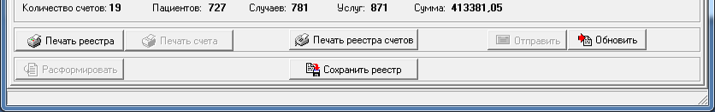
Рис. 4.49 – Формирование файла реестра счетов
При нажатии на эту кнопку открывается стандартное диалоговое окно сохранения файла (Рис. 4.50), в котором нужно указать название файла, в котором будет сохранен реестр счетов. Оператор указывает название файла и нажимает кнопку «Сохранить».
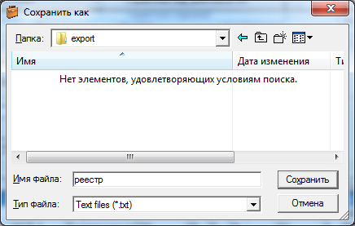
Рис. 4.50 – Диалог для сохранения файла

Обновление данных по счетам
После получения счетов в СМО можно просматривать информацию о ходе их обработки. Для этого нажмите кнопку «Обновить» (Рис. 4.51) на вкладке «Отправка счетов».
Рис. 4.51 – Кнопка для вызова обновления данных по счетам
Кроме того, для обновления данных по счетам можно использовать пункт меню «Обновление => Обновление данных» (Рис. 4.52).
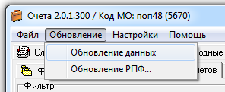
Рис. 4.52 – Пункт меню для вызова обновления данных по счетам
При этом в окне «ЕИС ОМС. ВМУ. СОИ» отображается ход процесса обновления, который включает синхронизацию справочников (адресная система, реестр СМО, реестр МО и т.п.) и получение из СОИ данных по обработке счетов (Рис. 4.53).
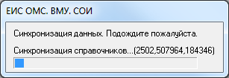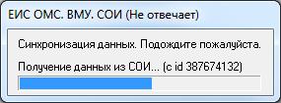
Рис. 4.53 - Синхронизация справочников и получение данных
После завершения процедуры обновления нажмите кнопку «Применить» в фильтре для обновления данных, отображаемых на вкладке «Отправка счетов». Если какие-либо счета из тех, что имели статус «Подтвержден в СОИ», получили статус «Прошел ПЭК», то они пропадают из списка счетов на вкладке «Отправка счетов» и отображаются на вкладке «Оплата счетов».

Работа с оплаченными счетами
После обновления информации по счетам перейдите на вкладку «Оплата счетов» (Рис. 4.55). На этой вкладке выводится информация по счетам, которые приняты в СОИ и начали обрабатываться в СМО. Счета на этой вкладке могут иметь статусы:
- Прошел ПЭК – счет прошел первичный экспертный контроль; предварительные отказы доступны для просмотра в МО;
- Включен в ПП – счет включен в платежное поручение, но оно еще не проведено; отказы по счету и платежное поручение доступны для просмотра в МО;
- Оплачен – ПП, содержащее счет, проведено; отказы по счету и платежное поручение доступны для просмотра в МО.
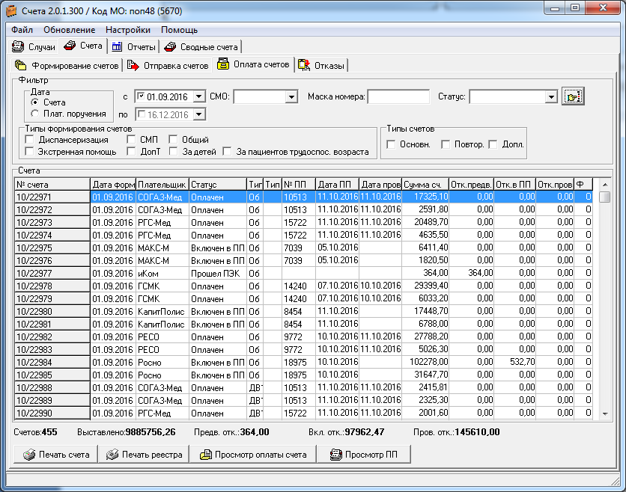
Рис. 4.54 – Вкладка «Оплата счетов»
В верхней части окна находится фильтр для отбора счетов.
Доступны следующие параметры фильтра:
- по дате формирования счета (необходимо ввести даты в поля «Дата с» и «по» и включить признак фильтрации по датам);
- по дате формирования ПП;
- по СМО (выбирается из списка);
- по маске (используйте символ «*», например, при вводе значения «03/4*» будут выведены счета с 03/40 по 03/49 и с 03/400 по 03/499);
- по статусу.
Нижняя часть фильтра позволяет отбирать счета по типам формирования счетов. После установки всех параметров фильтра нажмите кнопку «Применить» для получения списка.
В списке счетов отражается следующая информация:
- «№ счета»;
- «Дата форм.» - дата формирования счета;
- «Плательщик» - СМО, на которую выставлен счет;
- «Статус» - текущий статус счета («Прошел ПЭК», «Включен в ПП», «Оплачен»);
- «Тип счета» - тип формирования счета;
- «Тип» - признак счета на доплату или повторного счета;
- «№ ПП» - номер платежного поручения для счетов со статусом «Включен в ПП» и «Оплачен»;
- «Дата ПП» - дата формирования ПП для счетов со статусом «Включен в ПП» и «Оплачен»;
- «Дата проводки» - дата проводки ПП для счетов со статусом «Оплачен»;
- «Сумма счета»;
- «Отк. Предв.» - сумма отказов, выставленных в ПЭК и МЭЭ по счету, которые включены в принятые акты ПЭК или МЭЭ, но еще не учтены ни в одном платежном поручении;
- «Отк. в ПП» - сумма отказов, выставленных в ПЭК и МЭЭ по счету, которые включены в непроведенные ПП;
- «Отк. Пров.» - сумма отказов, выставленных в ПЭК и МЭЭ по счету, которые включены в проведенные ПП.

Просмотр оплаты счета
Чтобы просмотреть информацию об оплате счета (о счете, списке его отказов и о ПП), выберите его из списка. Нажмите кнопку «Просмотр оплаты счета». При этом откроется окно, показанное на Рис. 4.55.
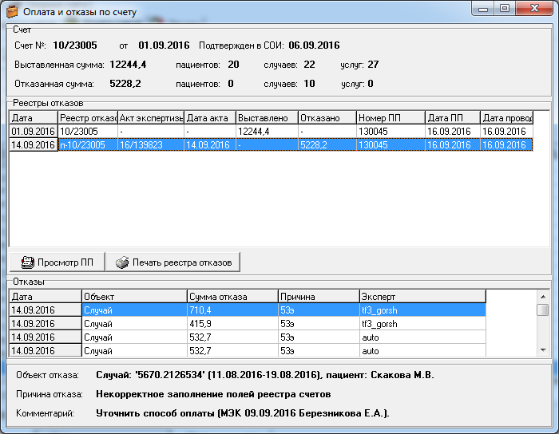
Список реестров отказов
Сводная информация по счету
Рис. 4.55 – Окно «Оплата и отказы по счету»
Сверху выводится информация по счету. Ниже расположен список реестров отказов счета. В списке выводится следующая информация:
- «Дата» - дата реестра отказов (или счета);
- «Реестр отказов» - номер реестра отказов (или счета);
- «Акт экспертизы» - номер акта экспертизы, в который входит данный реестр отказов;
- «Дата акта» - дата акта экспертизы;
- «Выставлено» - сумма счета (только для строки счета);
- «Отказано» - сумма реестра отказа (для строк реестров отказов);
- «Номер ПП» - номер платежного поручения, которым зачтен счет или реестр отказов к счету (для счета и реестра отказов данные значения могут различаться: счет может быть зачтен одним платежным поручением, а отказ – другим);
- «Дата ПП» - дата формирования платежного поручения;
- «Дата проводки» - дата проводки ПП.
Для просмотра отказов, входящих в реестр отказов по счету, необходимо в верхнем списке установить курсор на нужный реестр, при этом внизу отобразится список отказов, входящих в выбранный реестр отказов (Рис. 4.56).
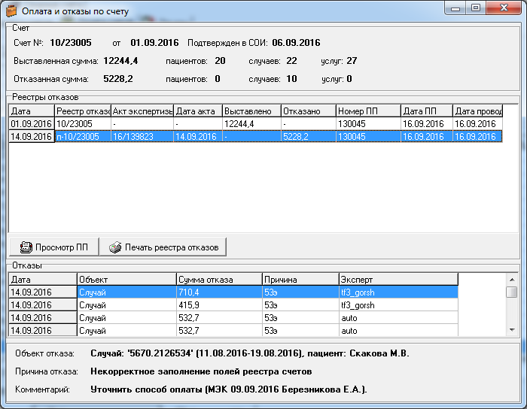
Список отказов, входящих в реестр
Поле вывода данных отказа
Рис. 4.56 – Просмотр реестра отказов по счету
В блоке «Отказы» выводится список объектов реестра отказов. При установке курсора на отказанный объект в нижнем информационном поле выводится код отказанного объекта, причина отказа и комментарий к отказу.
Любой реестр отказов счета можно распечатать. Для этого выберите нужный реестр в списке и нажмите кнопку «Печать реестра отказов». При нажатии на эту кнопку открывается окно, в котором выводится печатная форма реестра отказов (Рис. 4.57).
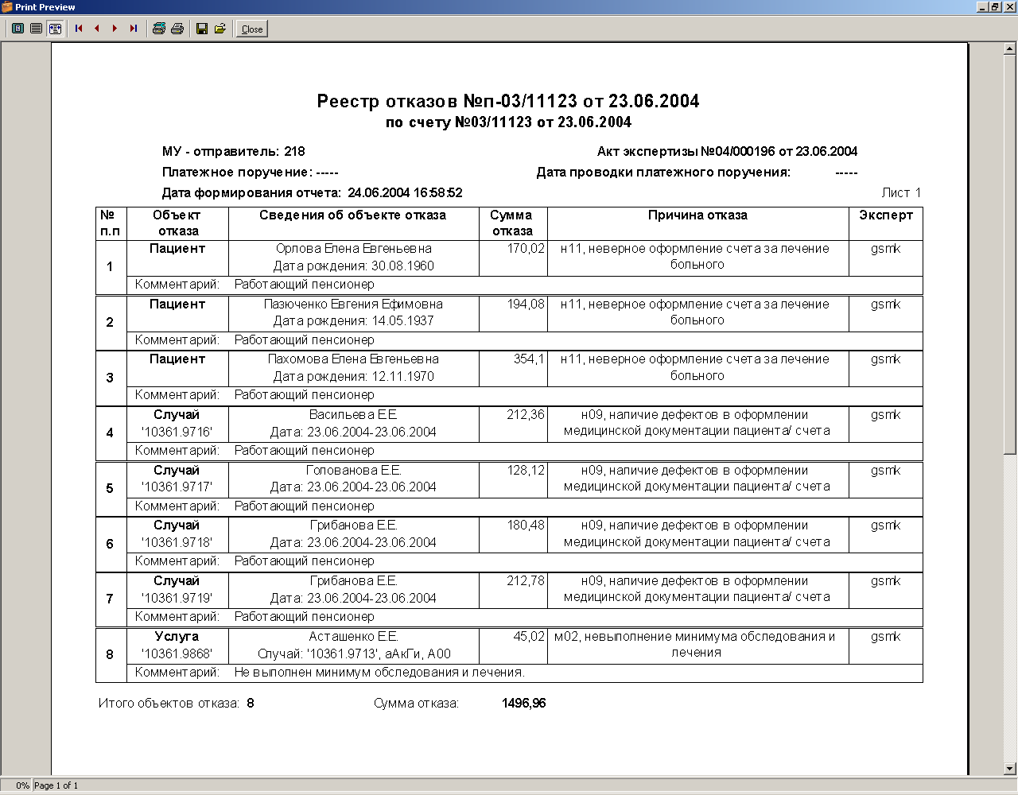
Рис. 4.57 – Печатная форма реестра отказов по счету
Из окна просмотра оплаты счета можно перейти в окно «Состав оплаты ПП» просмотра информации о платежном поручении, нажав кнопку «Просмотр ПП». Кнопка «Просмотр ПП» продублирована на вкладке «Оплата счетов ПП». При нажатии на эту кнопку открывается окно, показанное на Рис. 4.58.
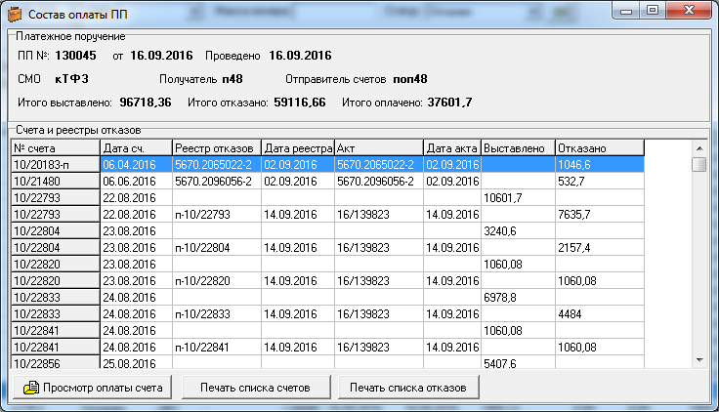
Рис. 4.58 – Окно «Состав оплаты ПП»
В верхней части данного окна выводится сводная информация по платежному поручению: номер ПП, дата формирования, дата проводки, название СМО, название МО - отправителя счетов и МО - получателя средств данного ПП, суммы: выставленная, отказанная и оплаченная.
Ниже выводится список счетов и реестров отказов, зачтенных в данном ПП. В этом списке выводится:
- «№ счета» - номер счета или номер счета, к которому относится реестр отказов, входящий в данное ПП;
- «Дата сч.» - дата формирования счета;
- «Реестр отказов» - номер реестра отказов (для строк реестров отказов);
- «Дата реестра» - дата реестра отказов (для строк реестров отказов);
- «Акт» - номер акта экспертизы, в которую входит данный реестр отказов (для строк реестров отказов);
- «Дата акта» - дата акта экспертизы, в которую входит данный реестр отказов (для строк реестров отказов);
- «Выставлено» - выставленная сумма счета (для строк счетов);
- «Отказано» - сумма реестра отказов (для строк реестров отказа).
Можно перейти к просмотру оплаты любого из счетов данного ПП. Для этого необходимо установить курсор на нужном счете или реестре отказов и нажать кнопку «Просмотр оплаты счета» (Рис. 4.59).
При этом происходит переход к просмотру оплаты счета, описанному выше.
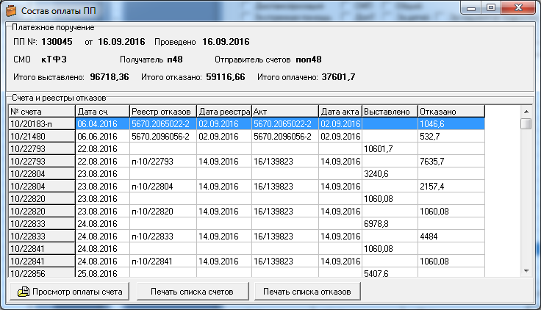
Рис. 4.59 – Переход в режим просмотра оплаты выбранного счета

Печать оплаченного счета
Для печати счета установите курсор на нужной позиции в списке оплаченных счетов и нажимает кнопку «Печать счета». При этом открывается окно, в котором выводится информация о счете (Рис. 4.60).
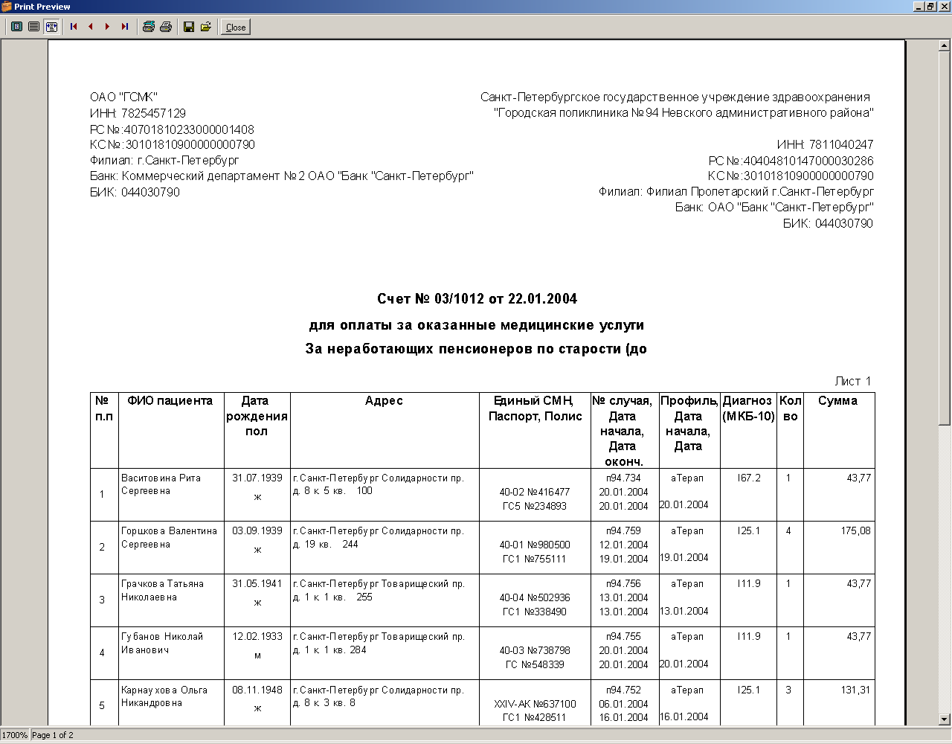
Рис. 4.60 – Печать оплаченного счета

Печать реестра обработанных счетов
На вкладке «Оплата счетов» предусмотрена возможность печати реестра счетов. Для этого оператор должен получить нужный список счетов, используя фильтр, и после этого нажать кнопку «Печать реестра» (Рис. 4.61).
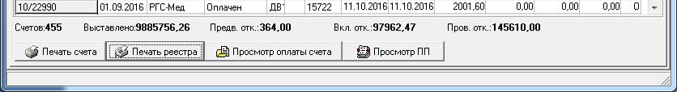
Рис. 4.61 – Печать реестра счетов
При нажатии на эту кнопку открывается печатная форма, показанная на Рис. 4.62.
Принцип работы с печатью реестра счетов такой же, как и при печати счета или печати реестра отправленных счетов.
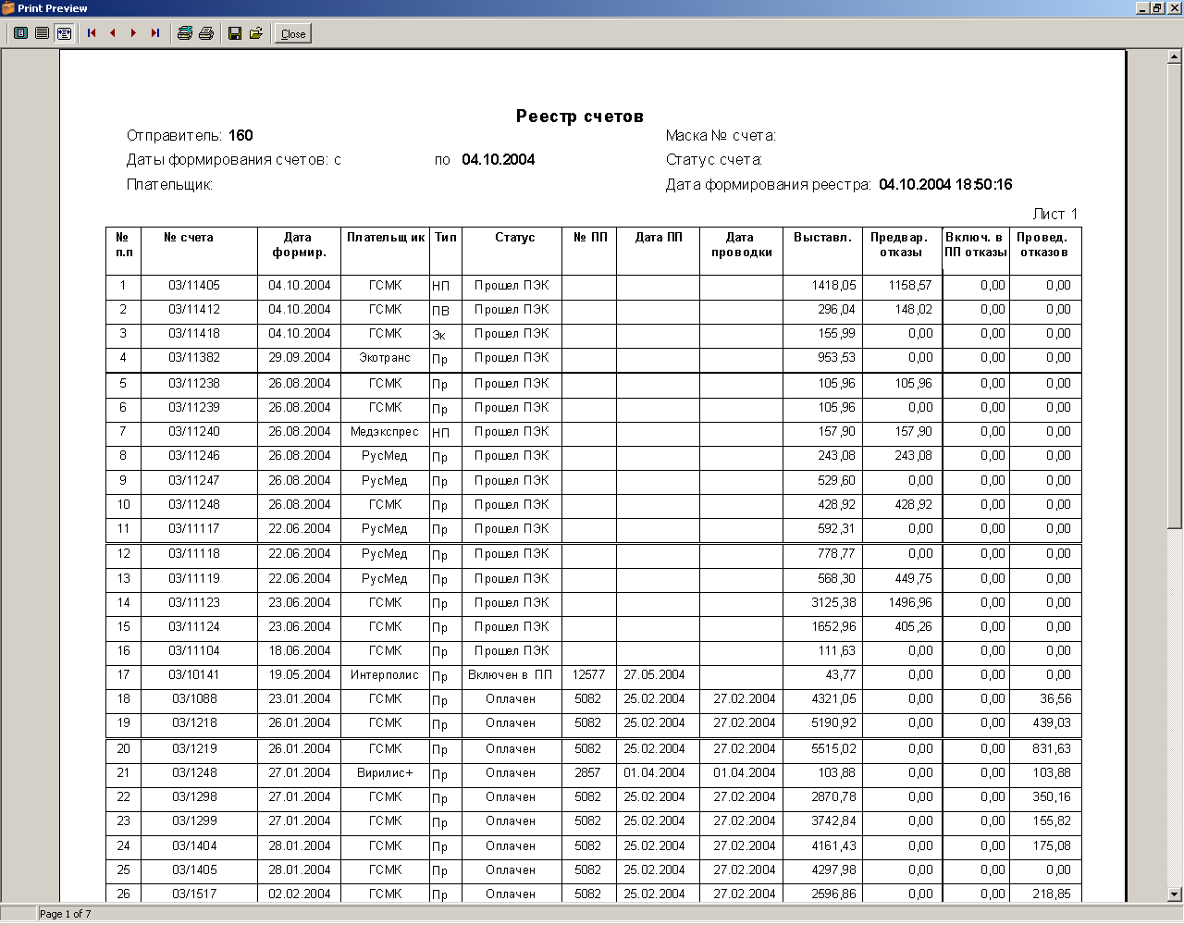
Рис. 4.62 – Форма для печати реестра счетов

Работа с отказами
В процессе обновления данных в ЛБД из ЦБД поступают данные об отказах к ранее выставленным счетам. После завершения обновления данных можно просмотреть полученные отказы и обработать, т.е. повторно выставить (перевыставить) случаи лечения и услуги, которые содержатся в полученных объектах отказов. Для просмотра и обработки полученных отказов необходимо перейти на вкладку «Счета => Отказы» (Рис. 4.63).
Методика работы по перевыставлению отказов описана в Приложении 1 к настоящему Руководству. Кроме того, эту же информацию можно получить, используя меню «Помощь => Методика работы по перевыставлению».
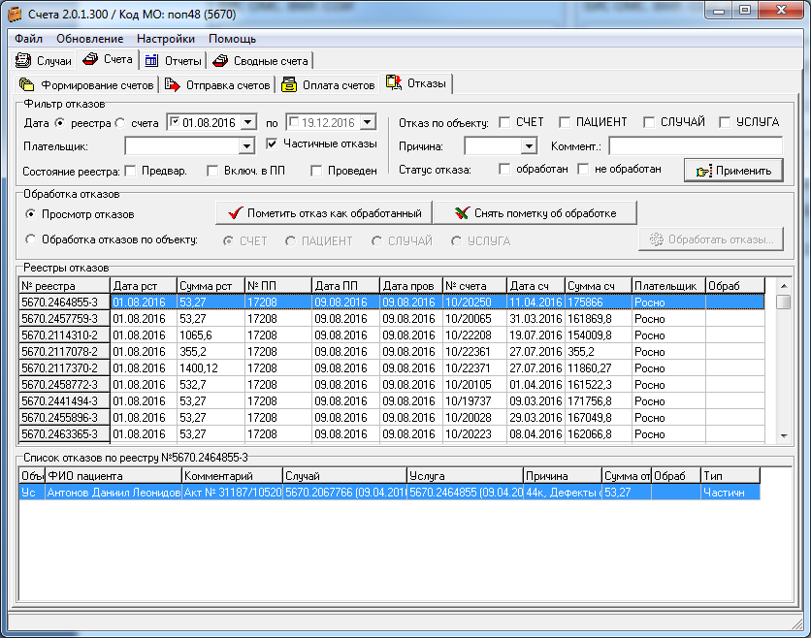
Рис. 4.63 – Окно для работы с отказами
В верхней части данного окна расположен фильтр для получения нужного списка отказов, ниже – выбор режима работы с отказами (просмотр или обработка), далее – список реестров отказов, в которые входят отказы, удовлетворяющие параметрам фильтра, и в самом низу – список отказов по выбранному в данный момент реестру отказов.
Обработка отказов предполагает работу оператора в двух режимах: режиме просмотра отказов или режиме обработки отказов. Выбор нужного режима производится установкой метки в нужном поле.
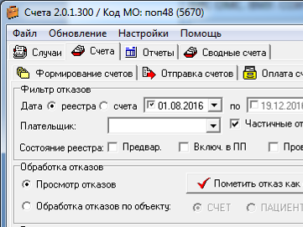
Выбор нужного режима
работы
Рис. 4.64 – Выбор режима работы с отказами
В верхней части окна работы с отказами располагается фильтр для получения нужного списка отказов. В левой части фильтра расположены поля для параметров фильтра списка отказов по реестрам отказов, в правой части – для параметров фильтра списка отказов по данным отказов (Рис. 4.65).
Параметры
отказов
Параметры реестра отказов
Рис. 4.65 – Фильтр вкладки «Отказы»
Первым полем фильтра является «Дата реестра или счета». Если установить метку в поле «реестра», то фильтрация будет производиться по дате формирования реестров отказов. Если же будет стоять метка в поле «счета», в качестве параметра фильтра будет использоваться дата формирования счетов (Рис. 4.66).
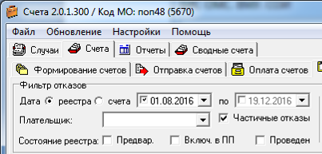
Рис. 4.66 – Фильтр по дате
Вторым полем фильтра является плательщик (СМО), выставивший отказ. Пустая строка соответствует выбору всех плательщиков.
Третье поле – частичные отказы – позволяет не отображать таковые.
Четвертон поле - состояние реестра отказов:
- «Предвар.» – реестр отказов сформирован, но еще не включен в платежное поручение;
- «Включ. в ПП» - реестр отказов включен в ПП, но оно еще не проведено;
- «Проведен» - ПП, в которое включен реестр отказов, проведено.
Правая часть фильтра задает параметры отказов:
- Отказ по объекту (Счет, Пациент, Случай или Услуга) - указывает, отказы с какими типами объектов будут включены в результирующий список;
- Причина (код отказа) - из списка причин отказов выбирает ту, по которой нужно провести фильтрацию. Пустая строка соответствует выбору всех причин;
- Комментарий – для фильтрации по части текста комментария (например, если в поле «Коммент.» ввести строку «чуж», то в результате будут выбраны все отказы, в комментарии которого есть слово «чужое» и т.п.)
- Статус (обработки) отказа: обработан или необработан.
Если выбран режим просмотра отказов, то, при нажатии на кнопку «Применить», программа производит поиск отказов, удовлетворяющих выбранным параметрам фильтра, и соответственно полученному списку отказов в верхнем списке выводит реестры отказов. Т.е. фильтр в данном режиме работает по отказам и выводит соответствующие им реестры отказов, а не наоборот. Например, если в фильтре заданы параметры:
- - объект отказа Пациент
- - дата реестра с «17.12.2015» по «22.12.2015»,
то в результате в верхнем списке будут выведены реестры отказов, в которых есть хотя бы один отказ по пациенту и даты формирования реестров которых попадают в указанный диапазон, а в нижнем списке – ТОЛЬКО отказы по объекту Пациент в том реестре отказов, на котором установлен курсор. Если в этом реестре помимо отказа по пациенту есть отказ по случаю другого пациента и/или услуге, то эти отказы в нижнем списке отражаться не будут.
Итак, в верхнем списке выводится список реестров отказов, а в нижнем – список отказов по выбранному реестру отказов с учетом параметров фильтра.
При выборе режима «Обработка отказов по объекту» программа автоматически добавляет следующие параметры фильтра:
- Состояние реестра - проведен;
- Статус (обработки) отказа - не обработан;
- Отказ по объекту – Счет.
Отказы по объекту Счет встречаются редко, поэтому список реестров может быть пуст. Выберите другой объект отказов. Например, при выборе в фильтре параметров (Рис. 4.67):
- дата реестра с «01.08.2016»;
- объект отказа: «Услуга»
- причина отказа: «56э».
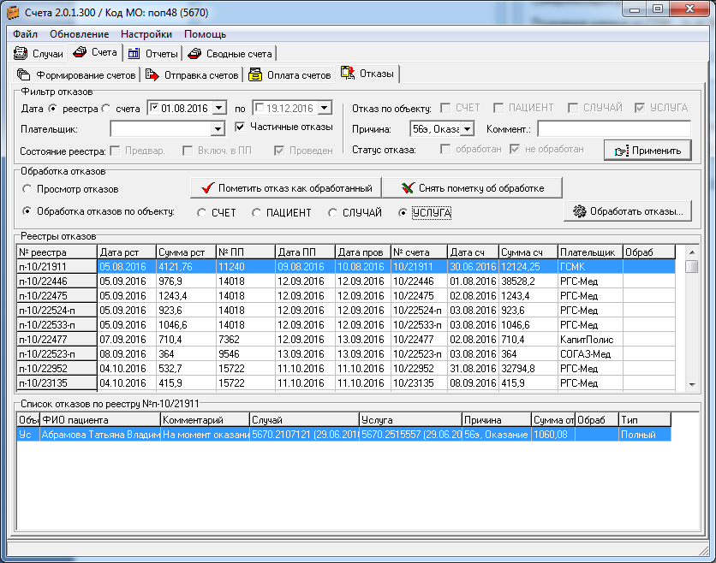
Установлены дополнительные параметры
Рис. 4.67 – Результаты фильтра в режиме «Обработка отказов»
В списке отказов по выбранному реестру выводится следующая информация:
- если выбран реестр отказов, в котором только один отказ - по объекту СЧЕТ (Рис. 4.68):
- Поле «Объект» - «Сч»
- Поле «Примечание» – комментарий к отказу по объекту СЧЕТ;
- Поле «Причина» - причина отказа;
- Поле «Сумма отказа» - значение равно сумме счета;
- Поле «Обраб» - может принимать одно из значений:
  - « » (пусто) – отказ еще не обрабатывался;
  - «Обр. опер» - оператор принудительно проставил пометку «Обработан»;
  - «Обраб» - отказ обработан, и все его услуги были успешно повторно выставлены (см. п. 4.4.1);
  - «Част» - отказ обработан и хотя бы одна из его услуг не была повторно выставлена из-за ошибки (см. п. 4.4.1);
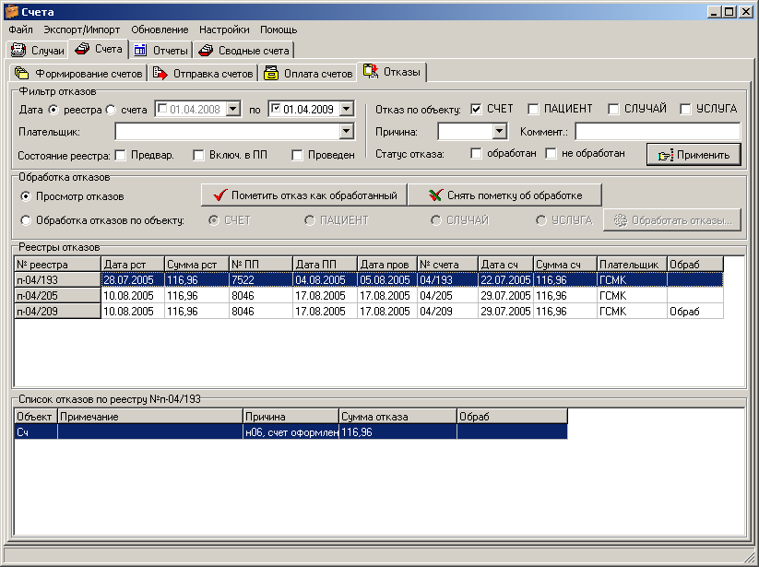
Рис. 4.68 – Выбор реестра отказов с объектом отказа СЧЕТ
- если выбран реестр отказов, в котором нет отказа по объекту СЧЕТ (Рис. 4.69):
- Поле «Объект»:
  - «Сл» - объект отказа СЛУЧАЙ
  - «Уc» - объект отказа УСЛУГА
  - «П» - объекта отказа ПАЦИЕНТ
- Поле «ФИО пациента»;
- Поле «Комментарий»;
- Поле «Случай» – ИД случая лечения и его даты, если отказ по объекту УСЛУГА или СЛУЧАЙ;
- Поле «Услуга» – ИД услуги, если отказ по объекту УСЛУГА;
- Поле «Причина» – причина отказа;
- Поле «Сумма отказа»;
- Поле «Обраб»:
  - « » (пусто) – отказ еще не обрабатывался;
  - «Обр.опер» - оператор проставил принудительно пометку «Обработан»;
  - «Обраб» - отказ обработан, и все его услуги были успешно повторно выставлены (см. п. 4.4.1);
  - «Част» - отказ обработан и хотя бы одна из его услуг повторно выставлена с ошибкой (см. п. 4.4.1);
- Поле «Тип» - для отказов только по объекту «УСЛУГА»; может принимать значение «Полный», «Частичн» или «Доотказ» до полного.
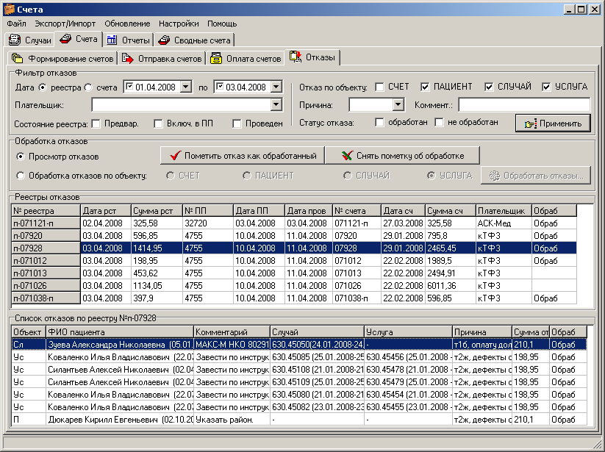
Рис. 4.69 – Выбраны реестры отказов по объектам ПАЦИЕНТ, СЛУЧАЙ, УСЛУГА
Для просмотра конкретного отказа из нижней таблицы дважды кликните на нужной строке таблицы, при этом откроется форма, в которой будут выведены все параметры выбранного отказа (Рис. 4.70).
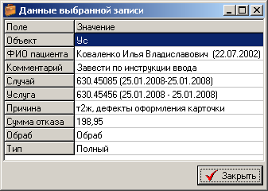
Рис. 4.70 – Просмотр данных отказа
В списке реестров отказов выводится следующая информация:
- Поле «№ реестра» - номер реестра отказов;
- Поле «Дата рст» - дата реестра отказов;
- Поле «Сумма рст» - сумма реестра отказов;
- Поле «№ ПП» – номер платежного поручения, в котором учтен данный реестр отказов;
- Поле «Дата ПП» – дата формирования платежного поручения;
- Поле «Дата пров» – дата проводки платежного поручения;
- Поле «№ счета» - номер счета, по которому сформирован реестр отказов;
- Поле «Дата сч» - дата счета;
- Поле «Сумма сч» - сумма счета;
- Поле «Плательщик» - СМО-плательщик;
- Поле «Обраб» – проставляется автоматически, может иметь следующие значения:
  - « » (пусто) - если среди отказов данного реестра есть хотя бы один необработанный отказ;
  - «Част» - все отказы данного реестра обработаны, но хотя бы один из них имеет пометку «Част»;
  - «Обраб» - если все отказы данного реестра имеют признак обработки «Обраб» или «Обр.опер».
Для просмотра данных реестра отказов дважды кликните на выбранной строке списка (верхний список), при этом открывается форма, содержащая основные данные по реестру (Рис. 4.71).
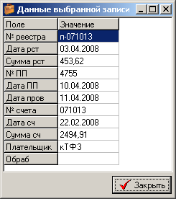
Рис. 4.71 – Данные по выбранному реестру отказов
Если отказ обработан частично (имеет пометку «Част»), оператор может просмотреть список услуг, которые не были выставлены повторно, и из-за которых отказ получил такую пометку. Для этого необходимо выделить отказ (установить курсор на записи отказа) со значением «Част» в поле «Обраб» и нажать над ним ПРАВУЮ кнопку мыши. При этом появится контекстное меню (Рис. 4.72), в котором необходимо выбрать пункт «Просмотреть результат обработки объекта». При этом откроется окно, (Рис. 4.73), содержащее список услуг, не прошедших перевыставление.
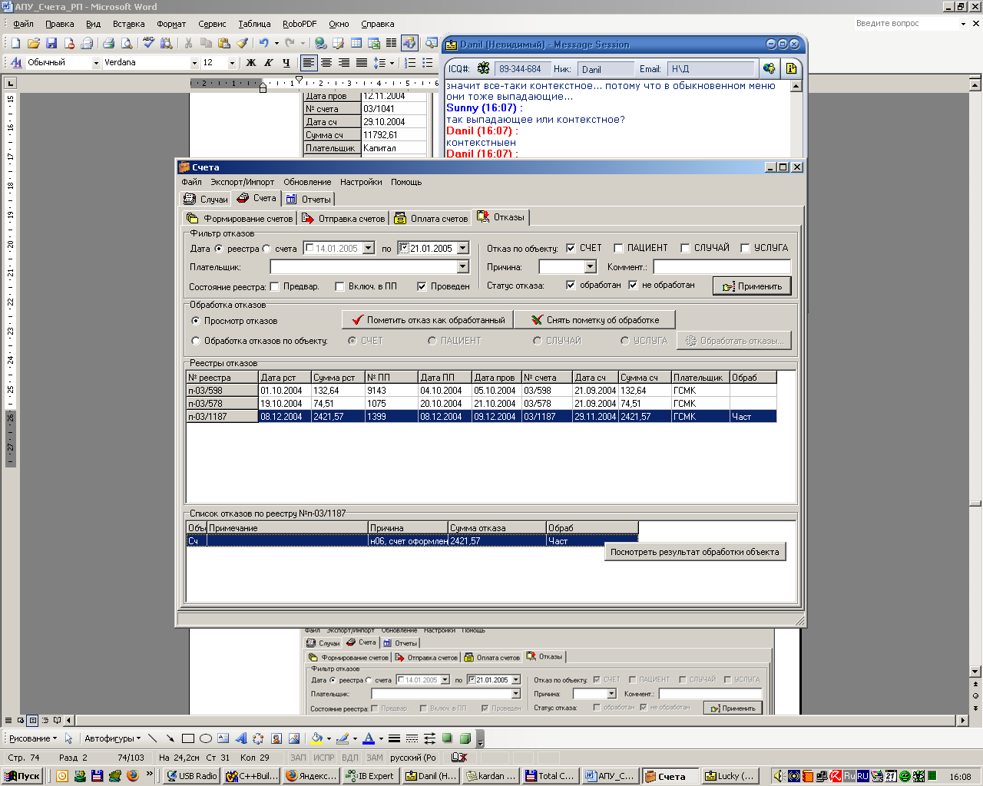
Рис. 4.72 – Вызов контекстного меню
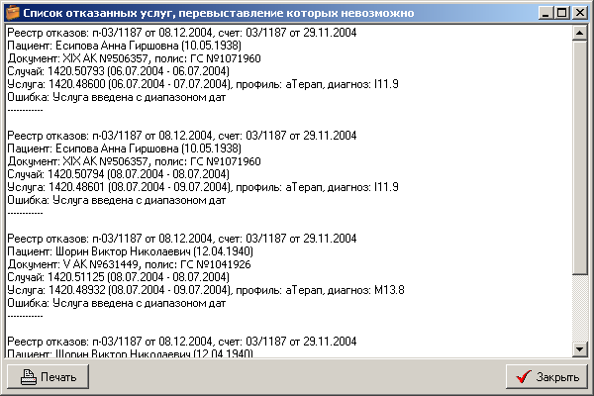
Рис. 4.73 – Список услуг, перевыставить которые невозможно

Обработка отказов
После получения в режиме просмотра желаемого списка отказов можно перейти к обработке этих отказов. Для этого необходимо выбрать режим «Обработка отказов» (Рис. 4.74). При этом, как было написано ранее, из списка отказов будут выбраны только те отказы, которые могут быть обработаны. Они и соответствующие им реестры отказов будут отображаться в нижнем и верхнем списках данного режима.
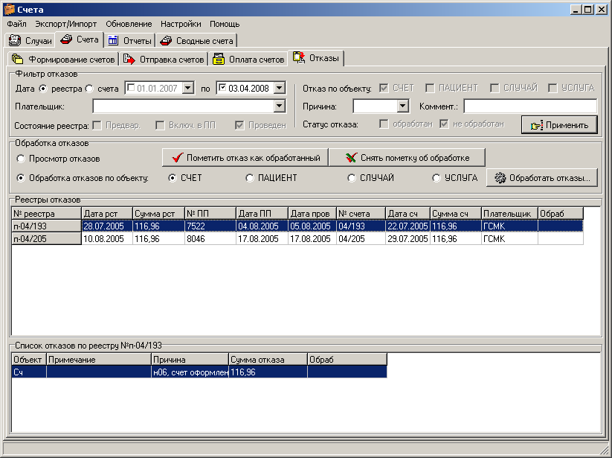
Рис. 4.74 - Выбор режима обработки отказов
Оператор может пометить несколько рядом стоящих реестров отказов в верхнем списке и получить соответствующий им список отказов в нижнем списке. Далее в нижнем списке оператор помечает список рядом стоящих отказов (или один отказ), которые необходимо обработать и нажимает кнопку «Обработать отказы…».
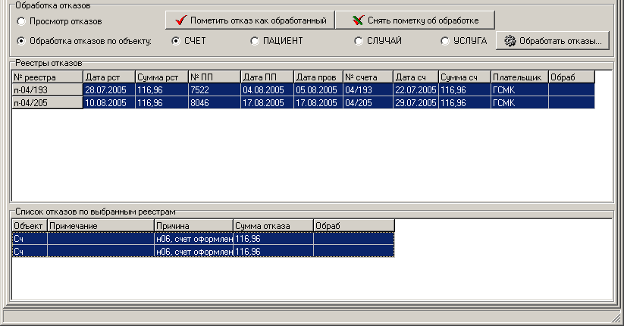
Рис. 4.75 – Выбор отказов для обработки
При этом открывается форма для выбора СМО, на которую должны быть сформированы новые повторные случаи лечения (Рис. 4.76). В левый список попадают плательщики, реестры отказов от которых выбраны в данном сеансе обработки отказов. В правом списке – действующие на данный момент плательщики, на которых можно перевыставить отказанный случай лечения. Выберите слева ту СМО, отказы от которой необходимо обработать среди выбранных для обработки отказов, а справа – СМО, на которую должны быть сформированы новые повторные случаи лечения и услуги. Если необходимо перевыставить случаи и услуги без изменения СМО, то в обоих полях нужно выбрать одинаковые СМО. После этого необходимо нажать кнопку «Обработать». Если в списке выбранных для обработки отказов есть отказы от другой СМО (не той, которая выбрана в форме «Обработка отказов по объекту…»), то такие отказы просто пропускаются.
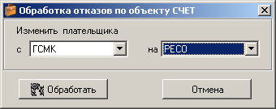
Рис. 4.76 – Все отказы среди выбранных от СМО «ГСМК» будут перевыставлены на СМО «РЕСО»
При обработке отказа по любому из объектов все услуги, входящие в этот объект отказа, проходят проверку, включающую следующие условия:
- услуга должна быть введена без диапазона дат;
- услуга не должна быть отказанной частично;
- существует действующий на дату посещения услуги тариф;
- на услугу нет уже созданной повторной услуги.
Если все эти условия выполнены, услуга проходит проверку на корректность и может быть перевыставлена. Если же хотя бы одно из перечисленных условий не выполняется, обработка данной услуги-основания пропускается и объект отказа, содержащий такую услугу, после окончания обработки остальных услуг получает статус «обработан частично».
По объекту УСЛУГА можно перевыставить только отказы на полную стоимость услуги, т.е. те, у которых значение поля «Тип» Списка отказов по выбранным реестрам «Полный» или «Доотказ» (Рис. 4.77)
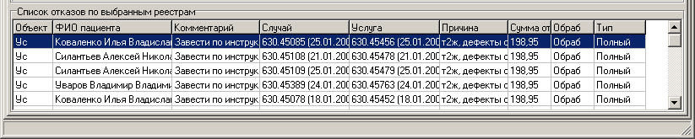
Рис. 4.77 - Отказы на полную стоимость услуги
При обработке отказов по объекту УСЛУГА помимо плательщика можно изменить профиль и диагноз (Рис. 4.78). Программа перебирает все выбранные отказы по объекту УСЛУГА и проверяет корректность данных каждой услуги. Если услуга-основание имеет корректные данные:
- формирует повторный случай лечения с датами и параметрами (кроме плательщика, профиля и диагноза), соответствующими датам и параметрам случая, в который входит отказанная услуга-основание;
- плательщика по случаю лечения, профиль и диагноз устанавливает выбранные оператором;
- формирует повторную услугу с параметрами как у отказанной услуги и стоимостью, исходя из тарифа, действующего на дату посещения.
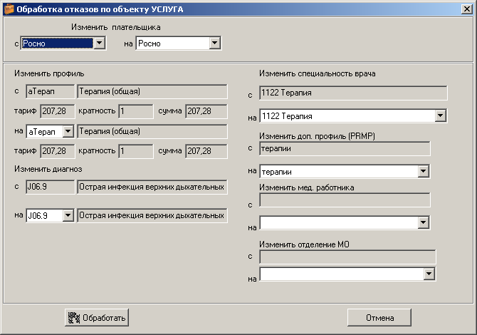
Рис. 4.78 – Обработка отказов по объекту УСЛУГА
Если отказанная услуга перевыставлена успешно, данный объект отказа получает статус «Обработан». Если же услуга не удовлетворяет условиям корректности, описанным выше, отказ получает статус «обработан частично».
После окончания обработки оператор может перейти на вкладку «Случаи лечения» и увидеть новые повторные случаи лечения, созданные по объекту УСЛУГА (Рис. 4.79).
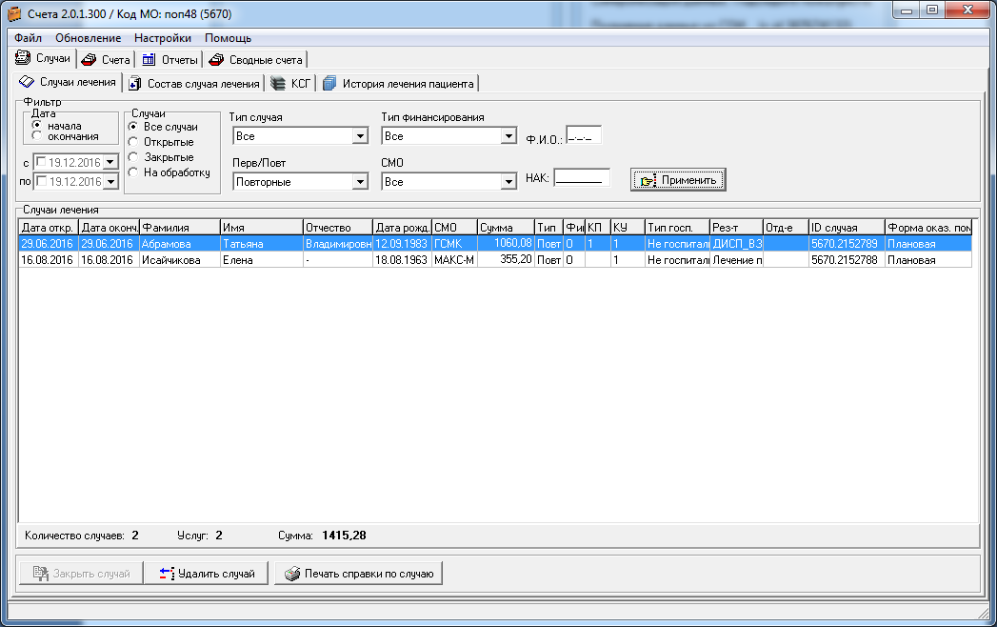
Рис. 4.79 – Повторный случай лечения
При перевыставлении отказов по объекту СЛУЧАЙ программа перебирает все выбранные отказы по объекту СЛУЧАЙ и производит следующие действия:
- для каждого отказа создает новый повторный случай лечения с параметрами, соответствующими параметрам отказанного случая (за исключением плательщика по случаю); в качестве плательщика по новому случаю лечения проставляется СМО, выбранная пользователем;
- создает новые повторные услуги, соответствующие услугам, которые входят в отказанный случай с теми же параметрами за исключением стоимости услуги (если услуги прошли проверку на корректность); стоимость новых услуг рассчитывается исходя из действующего на дату посещения тарифа;
- для обрабатываемого отказа проставляет признак «обработан», если все услуги данного случая лечения были перевыставлены, или «обработан частично», если какая-либо услуга отказанного случая не прошла проверку на корректность.
После окончания обработки оператор может перейти на вкладку «Случаи лечения» и увидеть новые повторные случаи лечения.
При перевыставлении отказов по объекту ПАЦИЕНТ программа для всех выбранных отказов с объектом отказа ПАЦИЕНТ производит следующие действия:
- получает случаи лечения текущего отказанного пациента, входящие счет, соответствующий обрабатываемому реестру отказов;
- для каждого случая лечения текущего пациента создает новый повторный случай лечения с параметрами, соответствующими параметрам случая отказанного пациента (за исключением плательщика по случаю); в качестве плательщика по новому случаю лечения проставляется СМО, выбранная пользователем;
- создает новые повторные услуги, соответствующие услугам, которые входят в случай лечения отказанного пациента с теми же параметрами за исключением стоимости услуги (если услуги прошли проверку на корректность); стоимость новых услуг рассчитывается исходя из действующего на дату посещения тарифа;
- текущему отказу с объектом ПАЦИЕНТ проставляет признак «обработан», если все услуги данного пациента были перевыставлены, или «обработан частично», если какая-либо услуга отказанного пациента не прошла проверку на корректность.
После окончания обработки можно перейти на вкладку «Случаи лечения» и увидеть новые повторные случаи лечения (Рис. 4.79).
При перевыставлении отказов по объекту СЧЕТ, программа производит следующие действия:
- получает список пациентов и их случаев лечения для каждого счета, выбранного для обработки пользователем в списке отказов;
- для каждого случая лечения каждого пациента создает новый повторный случай лечения с параметрами, соответствующими параметрам отказанного случая (за исключением плательщика по случаю); в качестве плательщика по новому случаю лечения проставляется СМО, выбранная пользователем;
- создает новые повторные услуги, соответствующие услугам, которые входят в случай лечения с теми же параметрами за исключением стоимости услуги (если услуги прошли проверку на корректность); стоимость новых услуг рассчитывается исходя из действующего на дату посещения тарифа;
- создает новый счет, и все созданные случаи лечения вместе с услугами включает в новый повторный счет; в качестве даты повторного счета берется текущая дата;
- текущему отказу с объектом СЧЕТ проставляет признак «обработан», если все услуги данного счета были перевыставлены, или «обработан частично», если какая-либо услуга отказанного счета не прошла проверку на корректность.
После окончания обработки можно перейти на вкладку «Счета => Отправка счетов» и увидеть новые повторные счета, созданные по объекту отказа СЧЕТ. Такие счета в поле «Тип» имеют значение «Повт Сч».
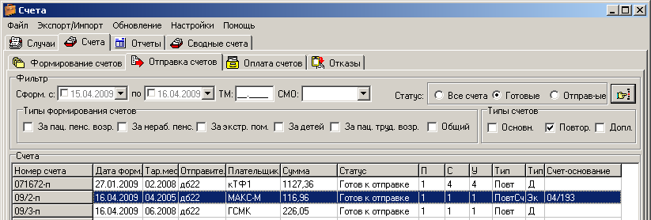
Рис. 4.81 – Повторный счет, сформированный по объекту отказа С
После обработки отказов, программа выводит протокол обработки отказов (Рис. 4.82), в котором выводится следующая информация:
- количество выбранных оператором для обработки реестров отказов в верхнем списке;
- количество выбранных оператором для обработки отказов в нижнем списке;
- количество реестров отказов, отказы которых попали в обработку (т.е. если оператор выбрал в верхнем списке несколько реестров, а в нижнем списке – только один отказ, то тогда количество попавших в обработку реестров не может быть более одного; кроме того, если в верхнем списке были выбраны реестры от разных СМО, а в текущем цикле обработки отказов обрабатываются отказы только от одной СМО, то количество выбранных для обработки и обработанных реестров будет отличаться);
- количество отказов, попавших в обработку (количество отказов по выбранной для обработки СМО);
- количество отказов, обработанных частично;
- количество отказов, обработанных полностью;
- количество созданных повторных случаев лечения;
- количество созданных повторных услуг.
Кроме того, если хотя бы одна из обрабатываемых услуг не прошла проверку на корректность, программа выводит данные такой услуги в протокол обработки. Этот протокол можно распечатать и, при необходимости, вручную повторно выставить услуги, которые автоматически перевыставить не удалось.
Впоследствии оператор может получить информацию об услуге и причине, по которой она не могла быть перевыставлена автоматически, с помощью контекстного меню, как показано на Рис. 4.72.
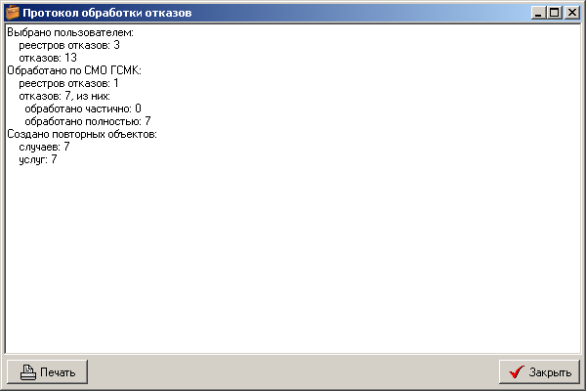
Рис. 4.82 – Протокол обработки отказов

Признак отказа «Обработан оператором»
Для отказов, обработка которых нецелесообразна, можно установить признак «Обработан оператором», чтобы не учитывать их в дальнейшей работе. Для этого в списке объектов выберите отказы, которые нужно обработать и нажмите кнопку «Пометить отказ как обработанный» (Рис. 4.83).
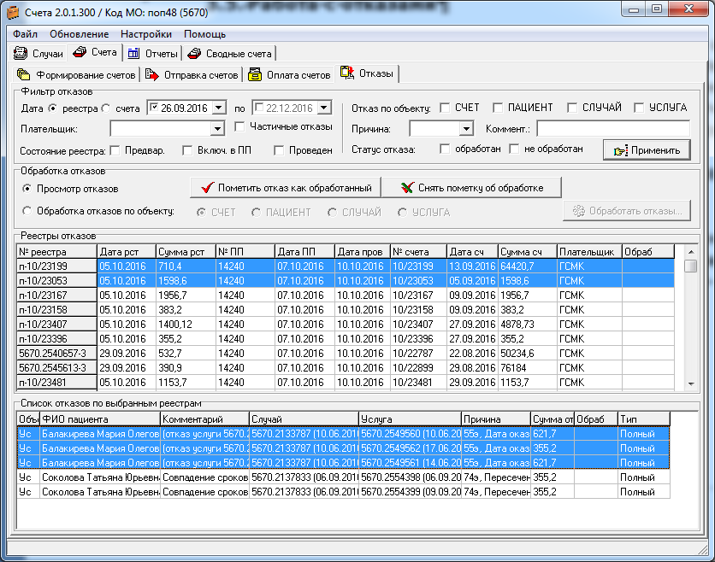
Рис. 4.83 – Установка признака «обработан оператором»
Признак «Обр. опер» (обработан оператором) присваивается только отказам, которые не имеют никакой пометки об обработке. После этого обновляется список отказов и соответствующий им список реестров. Если в соответствующих реестрах отказов после такой обработки не осталось отказов без пометки, то эти реестры помечаются пометкой «Обработан» (или «Частично обработан», если среди отказов данного реестра есть отказы с пометкой «Частично обработан»). Оператор может увидеть отказы с пометкой «Обр. опер» (Рис. 4.84).
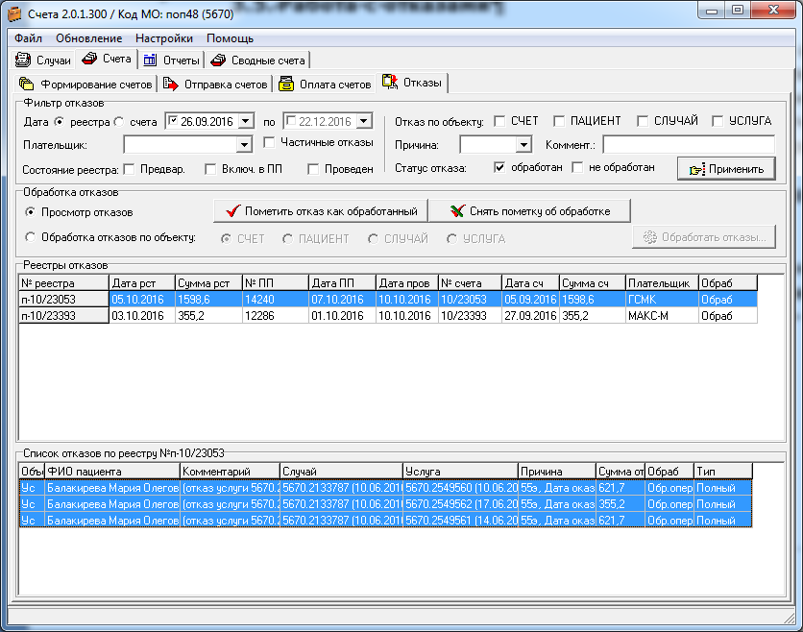
Рис. 4.84 – Отказы имеют признак «Обработан оператором»
Установка пометки «Обработан оператором» возможна в обоих режимах работы: «Просмотр отказов» и «Обработка отказов».
Для снятия пометки об обработке отказа необходимо выбрать отказ (список отказов), с которых нужно снять пометку и нажать кнопку «Снять пометку об обработке» (Рис. 4.84).
Среди выбранных отказов программа отбирает только те, которые имеют пометку «Обр. опер» и снимает её. Остальные отказы из обработки исключаются. После этого программа обновляет список отказов в соответствии с параметрами фильтра и соответствующий им список реестров отказов. После снятия пометок с отказов соответствующие им реестры отказов так же теряют отметку «Обработан».
Статусы «Обработан» и «Частично обработан» оператор изменить не может.

Просмотр и удаление повторных случаев лечения
После обработки отказов по объекту Услуга, Случай или Пациент на вкладке «Случаи лечения» можно отобрать фильтром повторные случаи лечения (Рис. 4.85).
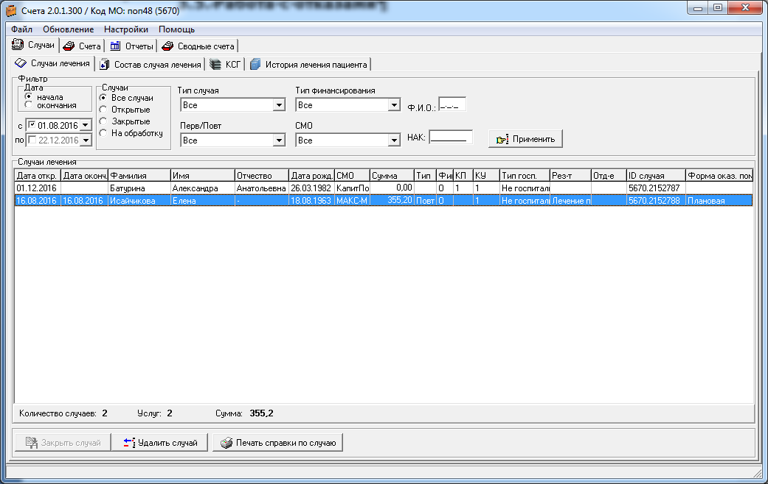
Рис. 4.85 – Повторный случай лечения
Для просмотра повторного случая лечения необходимо дважды щелкнуть на выбранном случае лечения и перейти на вкладку «Состав случая лечения». Здесь отображается список услуг данного случая лечения и его параметры (Рис. 4.86).
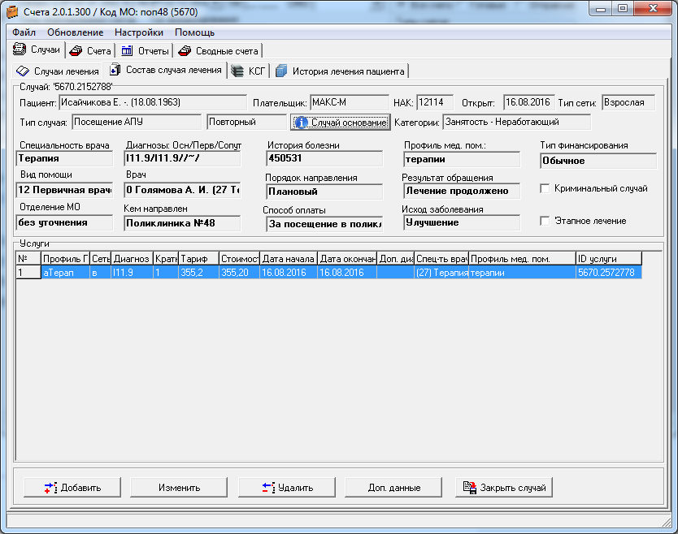
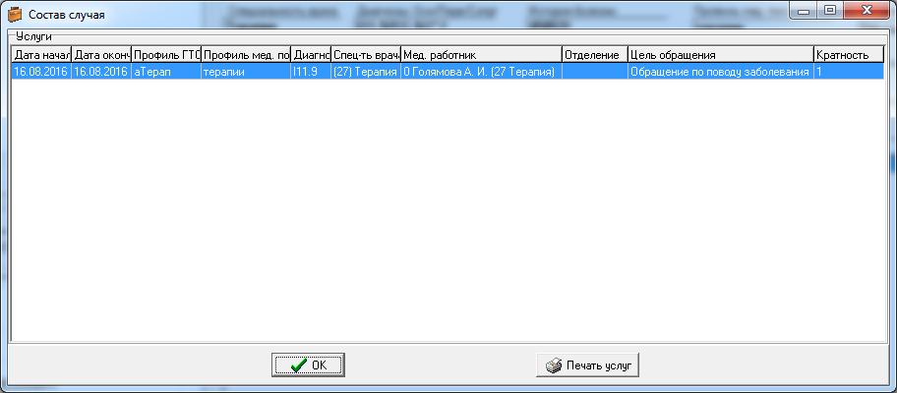
Рис. 4.86 – Просмотр повторного случая лечения
Кнопка «Случай основание» открывает окно «Состав случая», которое содержит данные случая-основания.
При необходимости можно удалить любой из повторных случаев. Для этого на вкладке «Случаи лечения» необходимо выбрать нужный повторный случай и нажать кнопку «Удалить случай».
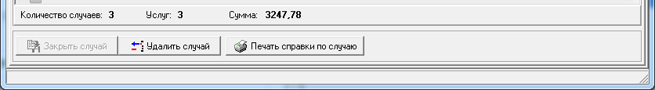
Рис. 4.87 – Удаление повторного случая лечения
Если повторный случай был создан по объекту УСЛУГА или СЛУЧАЙ, то программа выдает предупреждающее сообщение (Рис. 4.88). При утвердительном ответе, выбранный случай удаляется. Пометка об обработке соответствующего объекта отказа снимается.
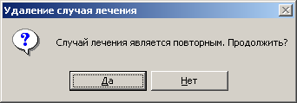
Рис. 4.88 – Сообщение при удалении повторного случая лечения
Если же повторный случай был создан по объекту ПАЦИЕНТ и он является частью повтора по этому объекту (например, у пациента было 3 случая лечения, по которым был выставлен отказ и позже сформированы 3 повторных случая лечения), то после утвердительного ответа оператора на запрос об удалении (Рис. 4.89) программа удалит все случаи лечения, которые относились к одному отказу по объекту ПАЦИЕНТ. После этого признак «Обработан» с соответствующего объекта отказа снимается.
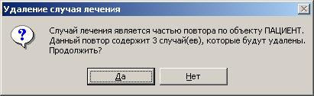
Рис. 4.89 – Сообщение при удалении случая лечения, который является частью перевыставленного отказа по объекту ПАЦИЕНТ

Формирование повторных счетов
При перевыставлении по объекту СЧЕТ оператору не нужно запускать процедуру формирования повторного счета, т.к. повторный счет формируется автоматически. Однако при перевыставлении отказов по объектам УСЛУГА, СЛУЧАЙ и ПАЦИЕНТ программа формирует только закрытые повторные случаи лечения, а процедуру формирования повторных счетов по ним оператор запускает сам.
Для этого перейдите на вкладку «Счета => Формирование счетов» и нажмите кнопку «Сформировать повторные счета».
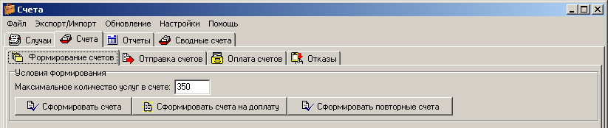
Рис. 4.90 – Кнопка формирования повторных счетов
Процедура формирования повторных счетов полностью аналогична процедуре формирования основных счетов с той лишь разницей, что в счет включаются только случаи лечения с признаком «Повторный».
После окончания формирования счетов можно перейти на вкладку «Отправка счетов» и просмотреть новые сформированные счета.

Просмотр и расформирование повторных счетов
Повторные счета отображаются в общем реестре счетов. Если повторный счет создан по объекту отказа СЧЕТ, то в поле «Тип» он имеет значение «ПовтСч» и в поле «Счет-основание» имеет номер счета-основания, по которому он перевыставлен (Рис. 4.91).
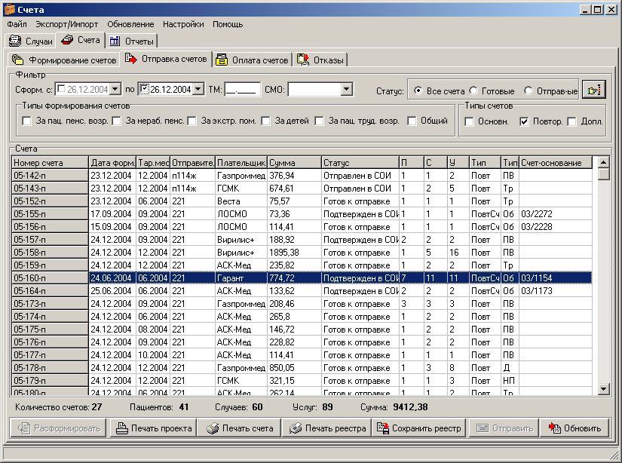
Рис. 4.91 – Повторный счет по объекту отказа СЧЕТ
Если же повторный счет сформирован по повторным случаям лечения, то в поле «Тип» он имеет пометку «Повт», а поле «счет-основание» для него пустое (т.е. в один повторный счет могут входить повторные объекты из различных счетов-оснований).
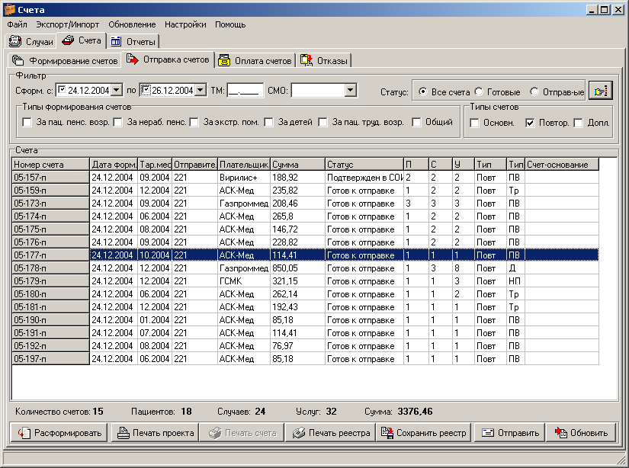
Рис. 4.92 – Повторный счет, сформированный по объектам ПАЦИЕНТ, СЛУЧАЙ, УСЛУГА
Для повторных счетов предусмотрены те же самые функции, что и для основных счетов. Их можно расформировать, печатать проект счета, отправить счет на обработку в СОИ, напечатать сам счет и т.д.
Процедура расформирования повторного счета несколько отличается от расформирования основного счета. Если для расформирования выбран повторный счет, созданный по объекту отказа СЧЕТ, программа выдает сообщение, показанное наРис. 4.93.
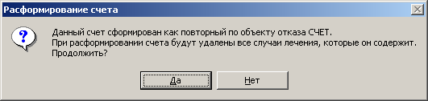
Рис. 4.93 – Сообщение при расформировании повторного счета по объекту СЧЕТ
Если оператор соглашается с предложенным вариантом, программа удаляет запись счета и все случаи лечения и услуги, входящие в этот счет. После этого снимается признак «обработан» с объекта отказа, по которому был перевыставлен повторный счет.
Если повторный счет, который создан по повторным случаям лечения по объектам ПАЦИЕНТ, СЛУЧАЙ или УСЛУГА, программа предлагает два варианта: расформировать счет без удаления повторных случаев лечения и расформировать счет с удалением повторных случаев лечения.
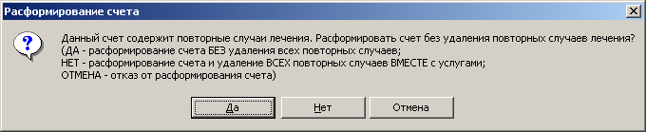
Рис. 4.94 – Два варианта расформирования повторного счета
Если выбран вариант без удаления случаев (кнопка «Да»), то программа удаляет счет из реестра счетов, но случаи лечения остаются и могут быть просмотрены на вкладке «Случаи лечения».
Если же выбран вариант с удалением случаев (кнопка «Нет»), то программа удаляет повторный счет, удаляет все повторные случаи лечения, которые входили в этот счет и с объектов отказа, по которым были выставлены повторные случаи, снимает признак «Обработан».

Вкладка Отчеты
Программа предоставляет возможность построить различные отчеты по данным счетов, используя различные параметры фильтра. Для построения отчетов перейдите на вкладку «Отчеты» (Рис. 4.95).
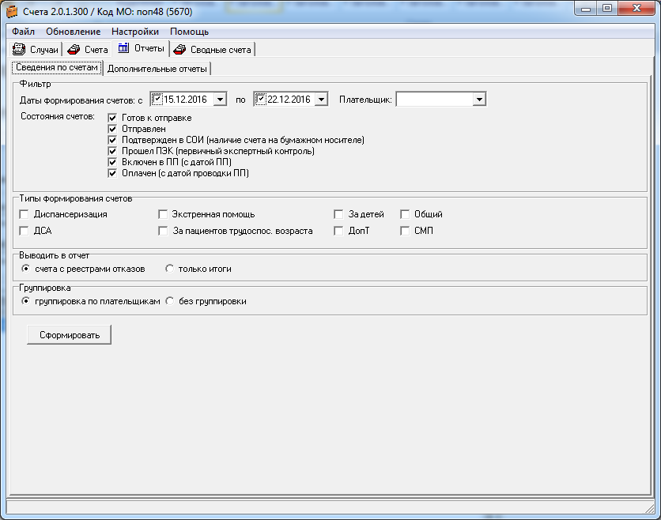
Рис. 4.95 – Вид вкладки «Отчеты»
В данном окне необходимо установить параметры фильтра. Фильтровать счета можно по следующим параметрам:
- По дате формирования счетов. Для этого необходимо установить галочки в обоих полях для ввода дат (Рис. 4.96) и ввести нужный диапазон дат. Если фильтровать по датам формирования не нужно – оператор должен снять эти галочки. Если нужно установить только начало или конец диапазона формирования счетов – необходимо установить галочку либо в первом, либо во втором поле соответственно.
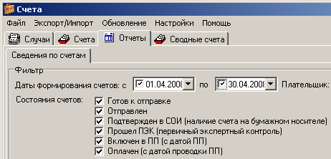
Поля для ввода диапазона дат формирования счетов
Рис. 4.96 – Поля для задания диапазона дат формирования счетов
- По состоянию счета. Счета могут иметь следующие статусы:
  - «Готов к отправке»: счет сформирован и не отправлен в СОИ;
  - «Отправлен»: счет отправлен в СОИ, но еще не подтвержден;
  - «Подтвержден в СОИ»: счет подтвержден и доступен для обработки в СМО;
  - «Прошел ПЭК»: счет прошел первичный экспертный контроль; для МО доступен просмотр всех отказов, выставленных на этапе ПЭК;
  - «Включен в ПП»: счет добавлен в платежное поручение, но оно еще не проведено;
  - «Оплачен»: ПП, в которое включен счет, проведено.
Выберите те статусы счетов в списке, которые хотите включить в отчет (Рис. 4.97).
Необходимо пометить те статусы счетов, которые должны быть отражены в отчете
Рис. 4.97 – Выбор статусов счетов
- По типу формирования счетов. Оператор может выбрать из предложенного списка нужный(ые) тип(ы) формирования счетов.
- По плательщику. Оператор может выбрать из предложенного списка СМО того плательщика, по которому необходимо получить список счетов. Если фильтр по плательщику не нужен, необходимо в списке СМО выбрать пустую строку (Рис. 4.98).
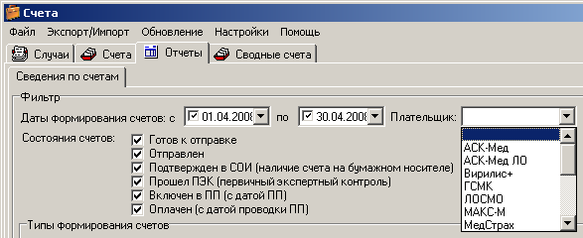
Из списка СМО необходимо выбрать нужную
Рис. 4.98 – Выбор плательщика
Оператор задает нужные параметры фильтра. После этого выбирает тип группировки данных. Если в параметрах фильтра не выбран плательщик, то можно построить отчет с группировкой по страховым организациям. Если же при выборе параметров фильтра был задан плательщик, то группировка по плательщику будет не доступна (т.к. в отчет попадут данные только по одному плательщику). Для задания группировки оператор должен выбрать нужный вариант в поле «Группировка» (Рис. 4.99).
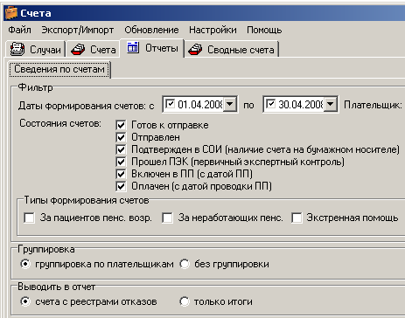
Рис. 4.99 – Выбор группировки
Кроме того, если при выборе группировки выбран вариант «Группировка по плательщикам», то становится возможным выбор варианта того, что выводить в отчет: все счета с их реестрами отказов или только итоговые суммы по каждой СМО. Для этого в поле «Выводить в отчет» нужно выбрать нужный вариант (Рис. 4.100).
Рис. 4.100 – Выбор того, что выводить в отчет
После задания всех параметров построения отчета оператор должен нажать кнопку «Сформировать». При этом запускается процедура формирования отчета.
Вид полученного отчета в случае, когда выбран вариант вывода всех данных по счетам и реестрам отказов, показан на Рис. 4.101.
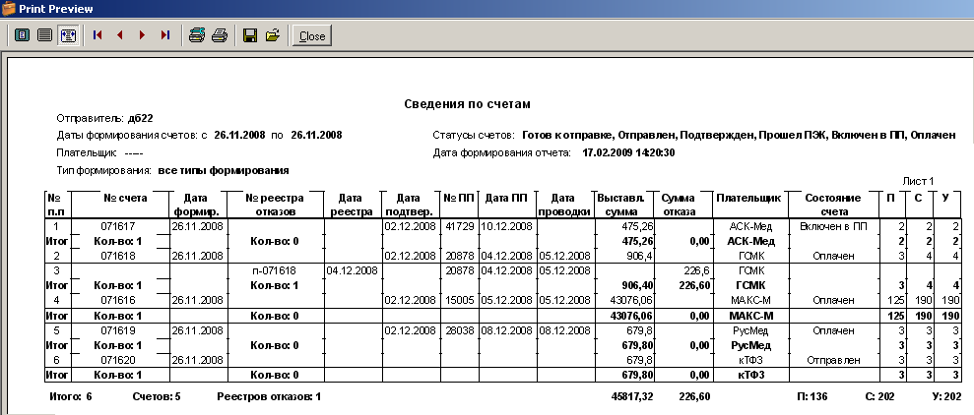
Рис. 4.101 – Вид полученного отчета
При выборе варианта «Только итоги» отчет принимает вид, показанный на Рис. 4.102.
Отчет можно распечатать, используя кнопки «Настройки печати» и «Печать».
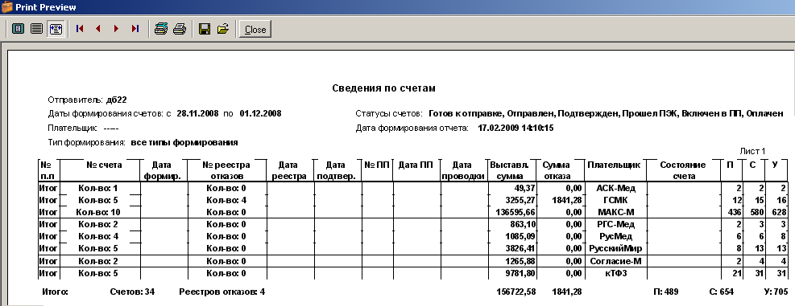
Рис. 4.102 – Вид отчета при выборе варианта «Только итоги»

Дополнительные отчеты
Вкладка «Дополнительные отчеты» предлагает список отчетов, состоящий в настоящее время из тринадцати наименований (Рис. 4.103).
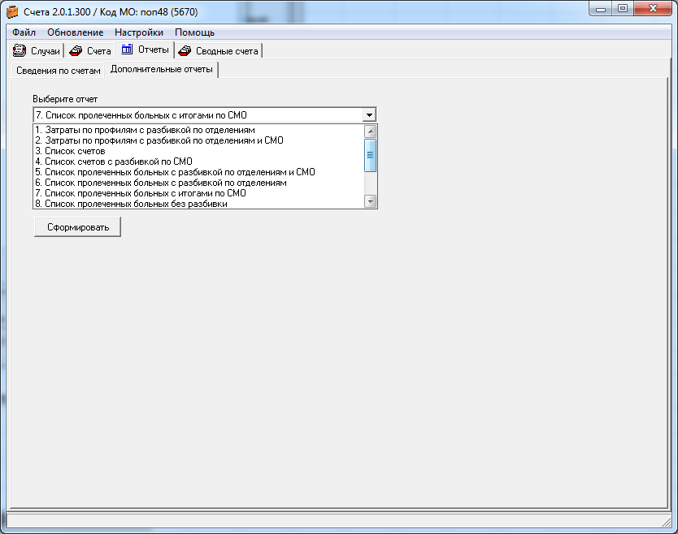
Рис. 4.103 - Вкладка «Дополнительные отчеты»
Выберите желаемый отчет, укажите диапазон дат и нажмите кнопку «Сформировать» (Рис. 4.104).
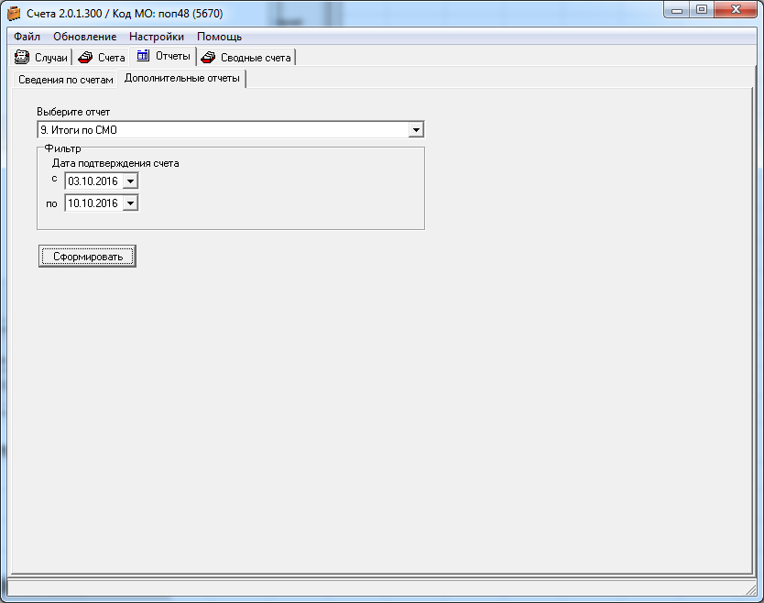
Рис. 4.104 – Формирование отчета
В открывшемся окне отображается сформированный отчет (Рис. 4.105). В левом нижнем углу написано количество страниц в отчете, оно может быть очень большое!
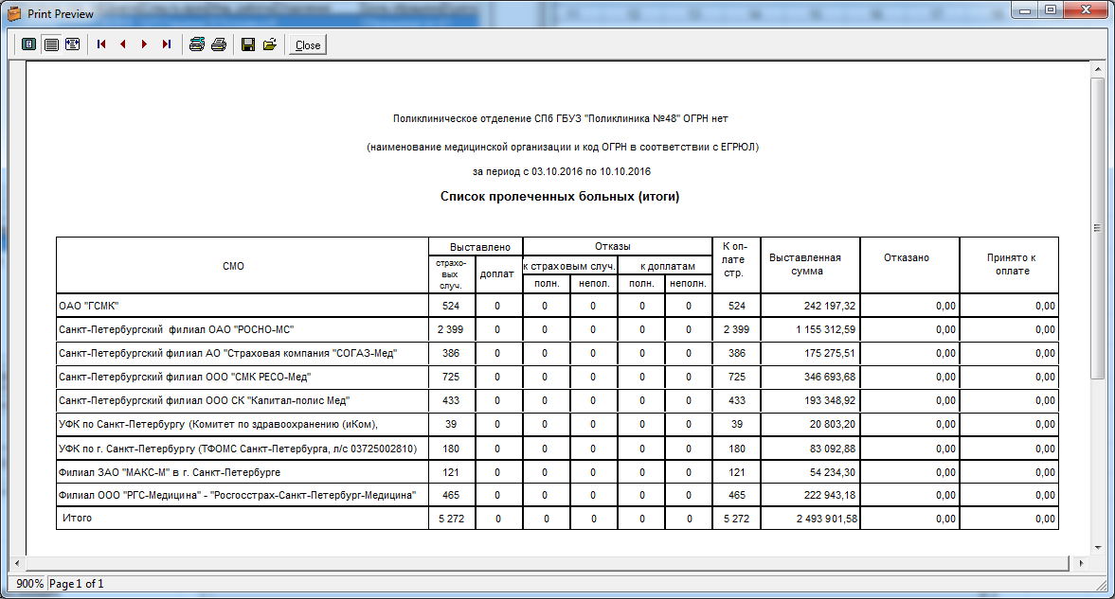
Рис. 4.105 – Сформированный отчет

Вкладка Сводные счета
Сводные счета за оказанные медицинские услуги используются для осуществления расчетов между МО и СМО. Для работы со сводными счетами предназначена вкладка «Сводные счета». Она состоит из блока параметров фильтра, списка сводных счетов и блока функциональных кнопок (Рис. 4.106).
Внимание! Сводные счета не используются для межтерриториальных расчетов и др. (кТФ3, иКом, нКом).
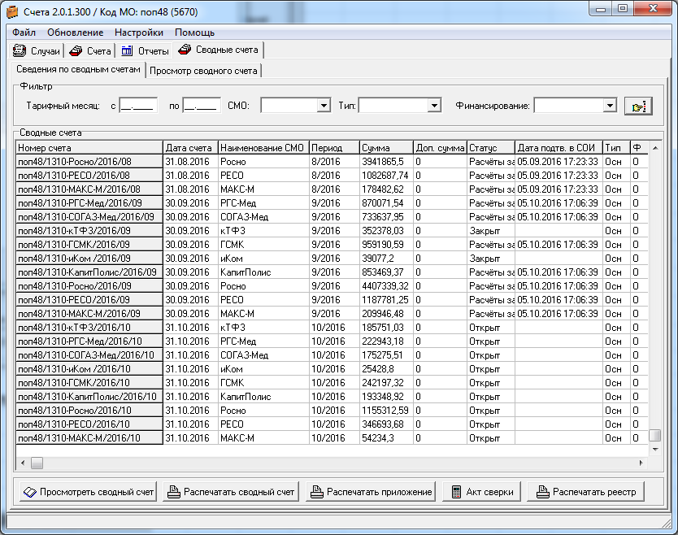
Рис. 4.106 – Вкладка «Сводные счета»

Формирование сводного счета
Сводные счета формируются автоматически в ЦБД СОИ при проведении процедуры подтверждения реестров, поступивших от МО. Для каждой тройки отправитель-получатель-плательщик на каждый месяц формируется отдельный сводный счет. Сводные счета могут быть разных типов:
- Сводный счет – за медуслуги
- Дополнительный сводный счет – на текущее содержание
- Доплата медработникам
- Доплата за центры записи
- Доплата СМП – на оплату скорой медицинской помощи
- СМП норматив
Финансирование выбирается из списка:
- Обычное – ОМС
- МБТ ФОМС
- СМП (СП) – скорая медицинская помощь.

Состояния сводного счета
Сводный счет может иметь один из следующих статусов (состояний):
- Открыт – к сводному счету могут добавляться реестры.
- Закрыт – к сводному счету не могут добавляться реестры.
- Подтвержден – в СОИ установлена отметка о поступлении в ТФ ОМС сводного счета на бумажном носителе.
- Расчеты завершены – СМО внесла в систему данные обо всех ПП, дата проводки которых входят в период, за который сформирован сводный счет.
Переход сводных счетов между состояниями «Открыт", «Закрыт» и «Подтвержден» осуществляется централизованно, без участия операторов МО и СМО. Переход к состоянию «Расчеты завершены» осуществляется оператором СМО.
Изменение состояния сводного счета отражается в ЛБД МО после проведения процедуры обновления данных по счетам.

Просмотр списка сводных счетов
Для формирования списка сводных счетов следует заполнить поля блока параметров фильтра требуемыми значениями и нажать кнопку «Применить» (Рис. 4.107).
В настоящий момент доступны следующие параметры фильтра:
- Диапазон тарифных месяцев, за которые сформированы сводные счета.
- СМО. Пустое поле соответствует значению «Все организации».
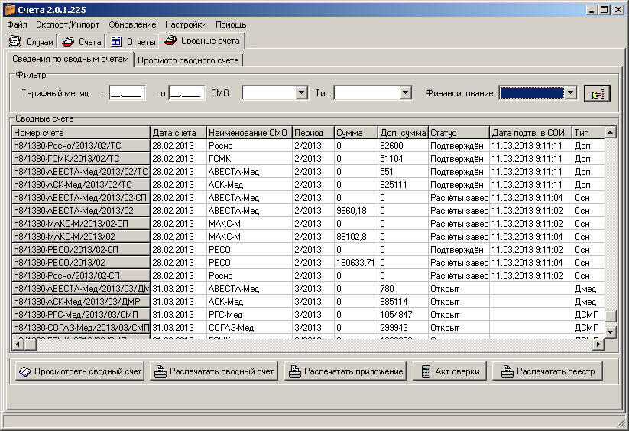
Рис. 4.107 – Формирование списка сводных счетов

Каждая строка списка счетов состоит из следующих полей:
- Номер счета – номер сводного счета.
- Дата счета – дата сводного счета.
- Наименование СМО – плательщик по сводному счету.
- Период – месяц, за который формируется сводный счет.
- Сумма – сумма реестров, включенных в сводный счет.
- Доп. сумма – сумма дополнительного сводного счета.
- Статус – состояние сводного счета.
- Дата подтверждения в СОИ – дата подтверждения сводного счета в СОИ.
- Тип сводного счета.

Просмотр сводного счета
Для просмотра сводного счета нужно выбрать в списке строку и перейти на вкладку «Просмотр сводного счета» или дважды кликнуть мышкой на выбранной строке.
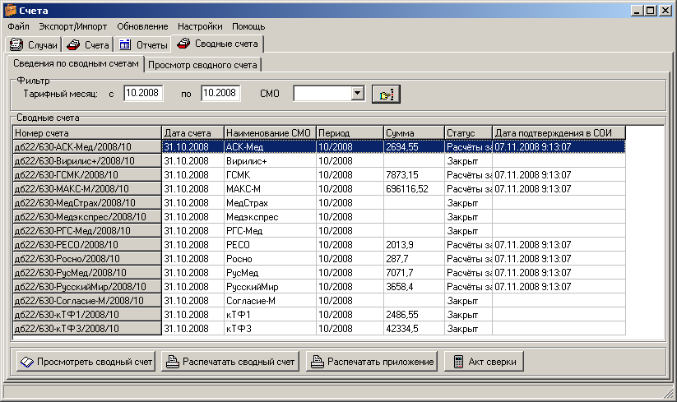
Рис. 4.108 – Просмотр сводного счета
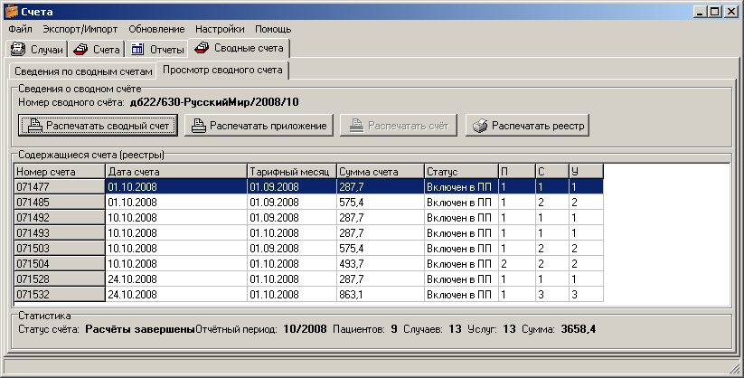
Рис. 4.109 – Просмотр сводного счета

Печать сводного счета
Сводный счет включает три документа:
- Сводный счет
- Приложение к сводному счету
- Реестр счетов.
Для печати документов по сводному счету предназначены кнопки «Распечатать сводный счет», «Распечатать приложение» и «Распечатать реестр» блока функциональных кнопок на вкладке «Сводные счета» (Рис. 4.110).
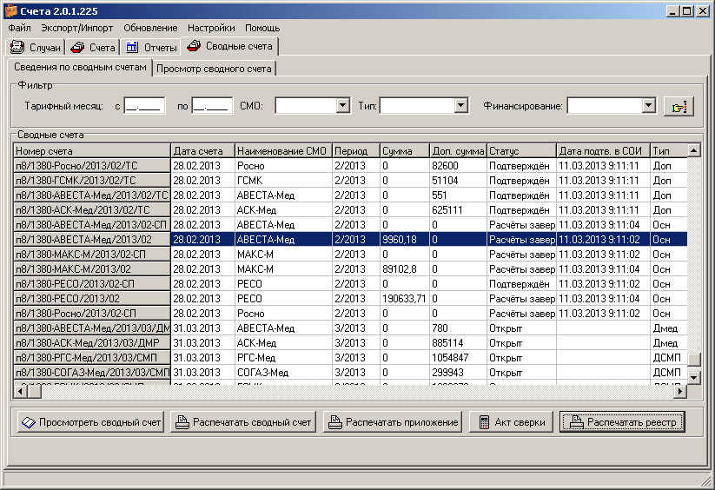

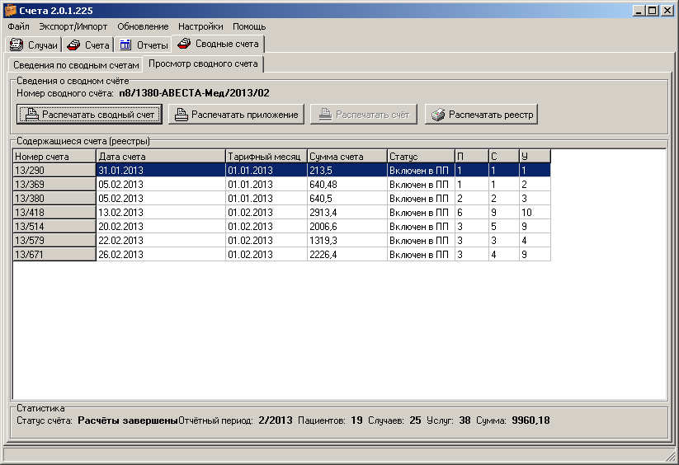
Рис. 4.110 – Кнопки печати сводного счета
При этом формируются три отдельных окна (Рис. 4.111, Рис. 4.112 и Рис. 4.113), содержащие формы сводного счета, приложения и реестра счетов соответственно.
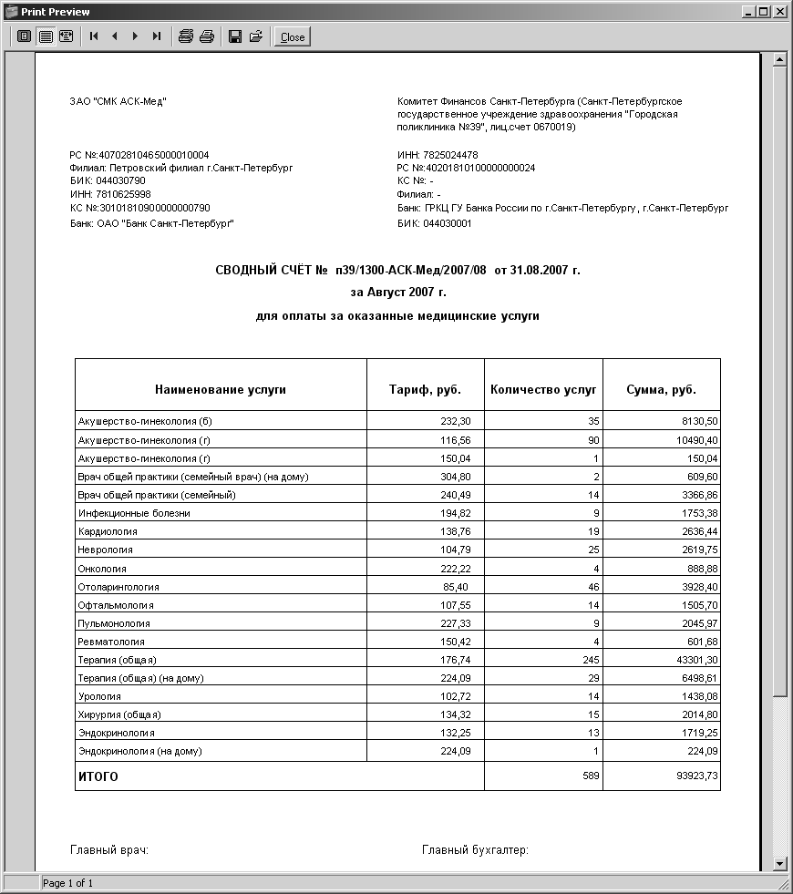
Рис. 4.111 – Печать сводного счета
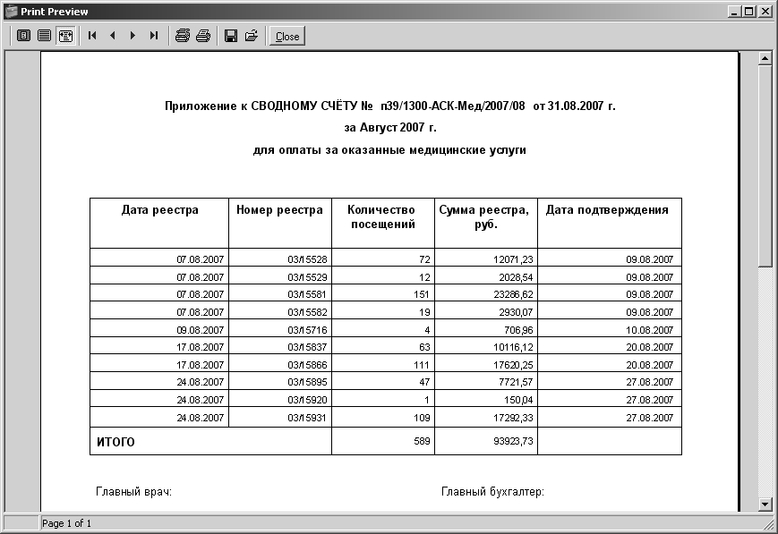
Рис. 4.112 – Печать Приложения к сводному счету
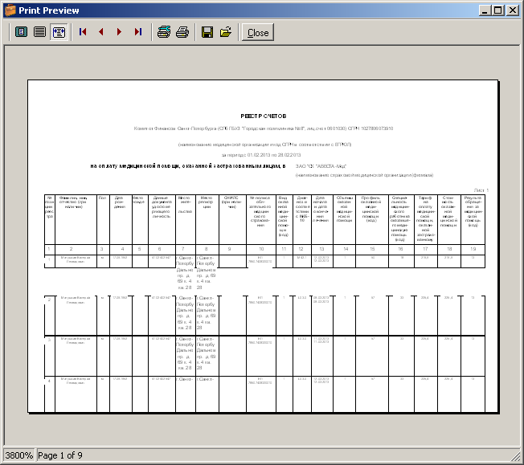
Рис. 4.113 – Окно печати реестра счетов сводного счета
Если сводный счет имеет статус «Открыт», то он печатается в виде проекта сводного счета.
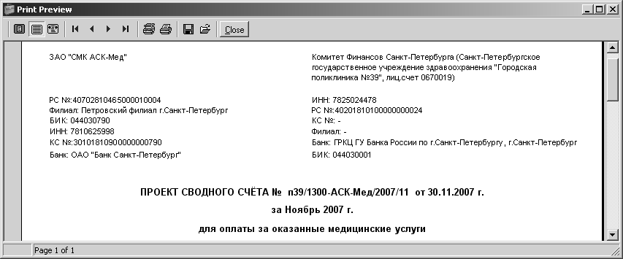
Рис. 4.114 – Проект сводного счета
Сводные счета для плательщиков иКом, нКом и кТФ3, независимо от статуса, всегда печатаются в виде проектов и носят справочный характер.

Акт сверки расчетов за период
При нажатии на кнопку «Акт сверки» (Рис. 4.115) формируется Акт сверки расчетов за период, к которому относится текущий сводный счет.
Рис. 4.115 – Кнопка Акта сверки расчетов
Если состояние сводного счета отлично от «Расчеты завершены", то Акт сверки формируется в виде проекта.
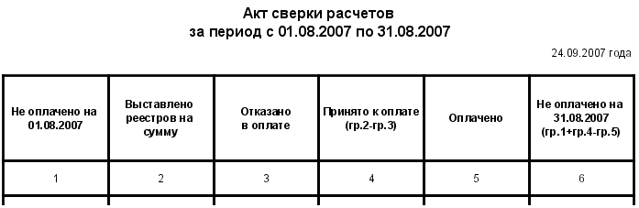
Рис. 4.116 – Акт сверки расчетов
Значения граф в Акте сверки (Рис. 4.116) формируются по следующим правилам:
Графа 1 ("Не оплачено на начало периода") – сумма счетов (реестров), имеющих дату подтверждения меньше даты начала периода и не включенных в платежные поручения с датой проводки меньшей, чем дата начала периода.
Графа 2 ("Выставлено реестров на сумму") – сумма реестров, дата подтверждения которых находится в отчетном периоде.
Графа 3 ("Отказано в оплате") – сумма отказов, включенных в платежные поручения, дата проводки которых находится в отчетном периоде.
Графа 4 ("Принято к оплате") – равна разности значений графы 2 и графы 3.
Графа 5 ("Оплачено") – сумма платежных поручений, дата проводки которых находится в отчетном периоде.
Графа 6 ("Не оплачено на конец периода") – равна сумме значений граф 1 и 4 за вычетом значения графы 5.

Обновление среза РПФ
В начале каждого месяца (один раз в месяц) необходимо обновить срез населения, прикрепленного к МО, по данным Регистра периодов финансирования. При работе с приложением «Учет пациентов» срез РПФ используется для поиска пациентов и добавлении их в базу данных МО. Обновление среза РПФ может производиться только при установленном подключении к ЕИС и может занять продолжительное время.

Обновление среза
Для обновления среза РПФ выберите пункт меню «Обновление => Обновление РПФ» (Рис. 4.117).
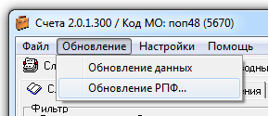
Рис. 4.117 – Пункт меню для обновления среза РПФ
При выборе этого пункта открывается окно, показанное на Рис. 4.118.
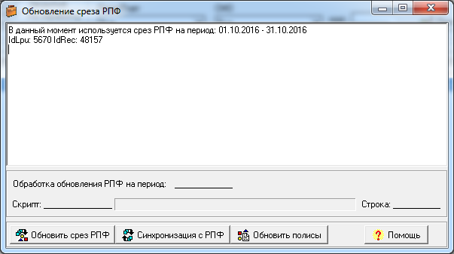
Рис. 4.118 – Окно режима обновления среза РПФ
В этом окне отражается информация о том, срез РПФ какого периода используется программой на данный момент времени.
Для обновления среза РПФ нажмите кнопку «Обновить срез РПФ». При этом появится окно для ввода логина и пароля пользователя (Рис. 4.119). Если же аутентификация была произведена ранее, сразу запустится процедура обновления.
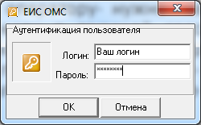
Рис. 4.119 – Окно аутентификации пользователя
При успешной аутентификации пользователя программа проверяет наличие на сервере нового среза РПФ для данной МО. Если такого среза нет, то в окне журнала обновления среза РПФ появится соответствующее сообщение (Рис. 4.120).
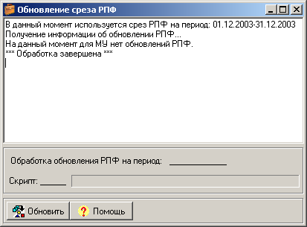
Рис. 4.120 – Сообщение об отсутствии нового среза РПФ
В таком случае попытку обновления среза РПФ нужно повторить позже. Если же новый срез РПФ существует, запускается процедура получения данных, о чем сообщается в окне обновления среза РПФ (Рис. 4.121).
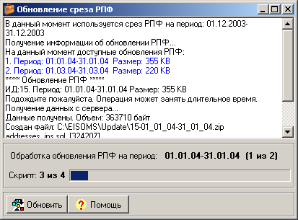
Рис. 4.121 – Процесс обновления срезов РПФ
Информация, выделенная в окне обновления среза РПФ синим цветом (Рис. 4.122), сообщает о том, сколько еще не загруженных срезов РПФ для данной МО имеется на сервере. Если их более одного, то срезы РПФ будут загружаться последовательно. Ниже выводится информация о порядке обновления срезов. В строке «Обработка обновления РПФ на период:» уточняется, какой именно срез обрабатывается в данный момент. При загрузке среза РПФ выполняются команды из файлов, полученных с сервера. В поле «Скрипт:» отражается, какая именно команда выполняется в данный момент времени.
Данное поле показывает, какой срез обрабатывается в текущий момент времени
Список новых срезов для обновления
Данное поле показывает, какая команда обновления среза выполняется в текущий момент времени
Рис. 4.122 – Окно обновления среза РПФ
После окончания обновления срезов РПФ выдается соответствующее сообщение (Рис. 4.123).
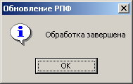
Рис. 4.123 – Сообщение об окончании обновления среза РПФ

Синхронизация данных БД пациентов с РПФ
После окончания обновления срезов РПФ оператор, по своему решению, может выполнить синхронизацию данных БД пациентов с РПФ. Процедура синхронизации с РПФ выполняет поиск всех несвязанных записей БД пациентов и РПФ (таблицы МО и таблицы РПФ программы Учет пациентов) и автоматически устанавливает связь между одинаковыми записями. Для запуска процедуры предназначена кнопка «Синхронизация с РПФ» (Рис. 4.124).
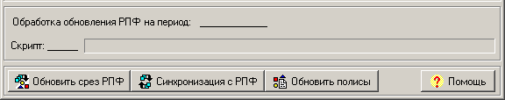
Рис. 4.124 – Синхронизация с РПФ
После нажатия на кнопку «Синхронизация с РПФ» открывается окно, изображенное на Рис. 4.125, в котором для начала синхронизации следует нажать на кнопку «Да»
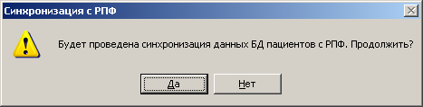
Рис. 4.125 – Начало синхронизации с РПФ
После окончания синхронизации данных БД пациентов с РПФ открывается окно, изображенное на Рис. 4.126, в котором нажмите на кнопку «ОК»
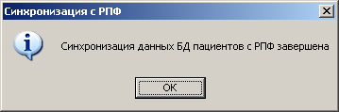
Рис. 4.126 – Окончание синхронизации с РПФ

Обновление данных страхования пациентов по данным среза РПФ
Обязательно после обновления среза РПФ запустить процедуру обновления данных о страховании пациентов в локальной базе МО по данным нового среза РПФ.
При запуске данной процедуры программа для каждого пациента в локальной базе данных МО ищет соответствующего ему застрахованного в срезе РПФ, сравнивает их страховую принадлежность (СМО), данные полиса ОМС и документа, удостоверяющего личность. Если они отличаются, для пациента производится обновление данных о страховой компании, серии и номере полиса и документа, удостоверяющего личность в соответствии с данными среза РПФ.
Для запуска обновления данных о страховании пациентов необходимо нажать кнопку «Обновить полисы» (Рис. 4.127).
Рис. 4.127 – Кнопка для обновления данных о страховании пациентов
При нажатии на эту кнопку появляется запрос на подтверждение обновления, показанный на Рис. 4.128 при утвердительном ответе программа проверяет наличие в базе данных МО среза РПФ, действующего на текущую дату и в случае наличия такого среза происходит обновление. В противном случае обновления данных производиться не будет.
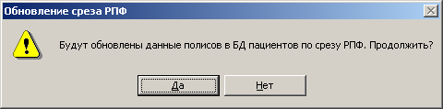
Рис. 4.128 – Запрос на подтверждение обновления
Необходимо отметить, что если для пациентов были созданы случаи лечения и введены услуги, но счета не сформированы, то после обновления данных о страховании и последующем формировании счетов, счета будут сформированы на новые страховые компании. Если же счета уже были сформированы, но еще не отправлены, то для того, чтобы они были выставлены на правильные страховые компании, после обновления данных о страховании пациентов, такие счета необходимо переформировать.

Приложение 1 Методика перевыставления отказов.

1. Общие положения

1.1. В программе реализована возможность автоматического создания повторных объектов (то есть повторных случаев лечения и услуг). Повторные услуги могут быть созданы на основании только тех услуг (услуг-оснований), по которым медицинской организацией получены отказы. В программе предоставлена возможность групповой обработки отказов.
1.2. Оператор при обработке отказов имеет возможность:
- изменить плательщика - может быть выбран новый плательщик или оставлен прежний;
- изменить профиль;
- изменить диагноз.
1.3. При создании повторных услуг производится перерасчет тарифов услуг-оснований на дату посещения. Если после выставления услуги-основания произошло изменение ее тарифа, то при повторном выставлении будет учтен уже измененный (как правило, увеличенный) тариф.
1.4. При создании повторных объектов производится автоматическая пометка отказов как обработанных для того, чтобы обработанные отказы не включались в последующие сеансы обработки. Оператор также может вручную пометить отказы как обработанные и/или снять такую пометку.

2. Просмотр сведений по отказам

2.1. Для выставления отказов плательщики формируют реестры отказов. Реестры отказов содержат сами отказы. Отказы имеют свои характеристики, в том числе: объект отказа, сумму отказа, причину отказа, комментарий к отказу. Отказы могут относиться к объектам 4-х типов (уровней): Счету, Пациенту, Случаю, Услуге.
2.2. Для просмотра сведений по реестрам отказов и включенным в них отказам оператор выбирает режим «Просмотр» и с помощью фильтра выбирает реестры отказов и отказы, которые требуется просмотреть.
В качестве параметров фильтра по данным реестров отказов используются:
- диапазон дат формирования реестров или диапазон дат формирования счетов, по которым были созданы реестры;
- конкретный плательщик (СМО), сформировавший реестры;
- состояние реестров: реестры предварительные (то есть еще не включенные в ПП), включенные в ПП или/и проведенные (то есть ПП, в которые включены реестры, имеют дату банковской проводки).
В качестве параметров фильтра по данным отказов используются:
- статус обработки отказов (обработанные и/или необработанные);
- тип (уровень) объектов отказа: Счет, Пациент, Случай, Услуга;
- причина отказа;
- комментарий к отказу (допускается ввод оператором как полного комментария, так и его части).
Внимание: итоговый фильтр является комбинированным, то есть учитываются введенные параметры фильтра и по реестрам отказов, и по отказам.
2.3. Для просмотра сведений по отказам, включенным в реестры отказов, оператор выделяет в полученном списке реестров строку или группу подряд расположенных строк. При этом под списком реестров отображается список отказов, включенных в выделенный реестр или группу реестров.
2.4. Оператор может просмотреть сведения о выбранном реестре отказов или об отказе в отдельном окне. Для этого оператору следует дважды щелкнуть по нему левой кнопкой мыши.

3. Создание повторных случаев лечения и услуг

3.1. Для создания повторных случаев лечения и услуг оператор выбирает режим «Обработка отказов» и с помощью фильтра выбирает реестры и отказы, которые требуется обработать. В фильтре по реестрам отказов могут использоваться параметры: диапазон дат формирования реестров или счетов, плательщик. В фильтре по отказам, включенным в реестры, могут использоваться параметры: причина отказа, комментарий к отказу.
При выборе оператором реестров отказов для создания повторных объектов автоматически устанавливаются следующие ограничения: в список реестров включаются только реестры с состоянием «проведен», которые содержат необработанные отказы; не включаются реестры отказов, созданные по счетам на доплату.
3.2. Для создания повторных объектов оператор должен с помощью фильтра выбрать отказы с объектами одного из следующих уровней: Счет, Пациент, Случай или Услуга. Одновременное создание повторных случаев лечения и услуг по отказам с разными уровнями объектов невозможно.
3.3. Получив список отказов, оператор выделяет в списке один отказ или группу подряд расположенных отказов и нажимает на кнопку «Обработать отказы». При этом открывается окно, в котором оператор должен в выпадающих списках выбрать плательщика, отказы которого он намерен обработать, и плательщика (прежнего или нового), которому должны быть адресованы повторные объекты.
3.4. Оператор запускает процесс формирования повторных объектов. При этом на основании ранее выставленных случаев лечения и услуг автоматически формируются повторные случаи лечения и услуги. На каждую услугу-основание может быть создана только одна повторная услуга.
Если обрабатывается отказ с объектом Счет, то повторные услуги автоматически создаются на основании всех услуг, включенных в данный счет.
Если обрабатывается отказ с объектом Пациент, то повторные услуги создаются на основании всех услуг данного пациента, включенных в счет. Если обрабатывается отказ с объектом Случай, то повторные услуги создаются на основании всех услуг, включенных в данный случай лечения. Если обрабатывается группа отказов, то указанные выше действия производятся по каждому отказу в группе. Повторные случаи лечения закрываются автоматически.
3.5. При создании повторных услуг производится перерасчет стоимости услуг-оснований с использованием тарифов, действующих на дату посещения. Если тарифы услуг-оснований были изменены «задним числом», то в повторных услугах будут учтены новые тарифы.
3.6. Для отказов, по которым сформированы повторные объекты, автоматически устанавливается статус «Обработан».
3.7. Если по каким-то причинам создание повторных услуг невозможно (например, если услуга-основание имеет диапазон разных дат, или после выставления услуги-основания «задним числом» было отменено действие профиля), и отказ включает одну или несколько таких некорректных услуг, то для данного отказа автоматически устанавливается статус «Частично обработан». Оператору выводится протокол с указанием услуг-оснований, для которых автоматическое создание повторных объектов не было произведено по причине некорректности этих услуг. Оператор может также просмотреть и распечатать сведения о частично обработанном отказе, щелкнув правой кнопкой мыши на строке этого отказа в списке отказов.
Если после создания повторных объектов весь реестр отказов становится обработанным, то для него автоматически устанавливается статус «Обработан» (или «Частично обработан» – при обнаружении некорректных услуг-оснований).

4. Формирование повторных счетов

4.1. Повторные случаи лечения, созданные по отказам с объектами Пациент, Случай и Услуга, оператор может просмотреть на вкладке «Случаи лечения». Повторные случаи и услуги редактированию не подлежат.
Для включения данных случаев в повторные счета оператор нажимает кнопку «Сформировать повторные счета» на вкладке «Формирование счетов». При этом формируются повторные счета, имеющие тип «Повт». В один повторный счет данного типа могут быть включены повторные объекты, созданные по разным реестрам отказов.
4.2. При обработке отказа с объектом Счет после создания повторных случаев лечения и услуг сразу формируется повторный счет, который имеет тип «ПовтСч» и включает только те повторные объекты, которые созданы по ранее отказанному счету.
4.3. При формировании повторных счетов используется автоматическое разделение счетов по плательщикам и по тарифным месяцам. Для счетов типа «Повт» производится разделение и по типам разделения счетов (За лиц пенсионного возраста, за детей и т.д.). Для счетов типа «ПовтСч» устанавливается тот тип разделения счетов, который имеет ранее отказанный счет. Повторные счета включают только повторные случаи лечения и услуги.
4.4. Номер повторного счета содержит в конце букву «п». В заголовке печатной формы счета выводится название «Повторный» и указан тип разделения счетов.
4.5. Оператор, используя фильтр по счетам, может выбрать повторные счета на вкладке «Отправка счетов», просмотреть их, отправить и распечатать.

5. Расформирование повторных счетов, удаление повторных случаев лечения и услуг

5.1. Оператор может расформировать неотправленный повторный счет, выбрав его на вкладке «Отправка счетов». При этом если счет имеет тип «ПовтСч», то данный счет удалится со всеми включенными в него услугами. Если счет имеет тип «Повт», то оператор может выбрать: удалять ли счет с услугами полностью или только расформировать счет, сохранив повторные случаи и услуги.
Если при расформировании счета повторные случаи сохранены, то оператор может просмотреть их на вкладке «Случаи лечения». Если повторные случаи с услугами удалены, то с отказов, использованных для их создания, снимается пометка обработки отказа.
5.2. Оператор может удалить повторный случай лечения, не включенный в счет, выбрав его на вкладке «Случаи лечения». При этом удаляются все включенные в случай услуги, а если удаленный случай был создан по отказу с объектом Пациент, то удаляются также все другие повторные случаи (с услугами), созданные по данному отказу. С отказа, по которому были созданы удаленные повторные объекты, автоматически снимается пометка обработки. Если весь реестр отказов имел пометку обработки, то данная пометка автоматически снимается.

Приложение 2 Выставление счетов за проведение диспансеризации

Согласно приказу № 1006н от 3 декабря 2012г. медицинскими организации осуществляется прием пациентов для проведения диспансеризации.
Для правильного выставления счета вам необходимо открыть ПО ЕИС.ОМС.ВМУ.МО.Учет пациентов, найти необходимого пациента (Рис.1) воспользовавшись фильтром. Если пациент ранее не посещал данную медицинскую организацию (Далее МО), то завести в Учете пациентов нажав на кнопку Новый.
После проделанных действий необходимо открыть случай лечения на данного пациента (Рис.2).

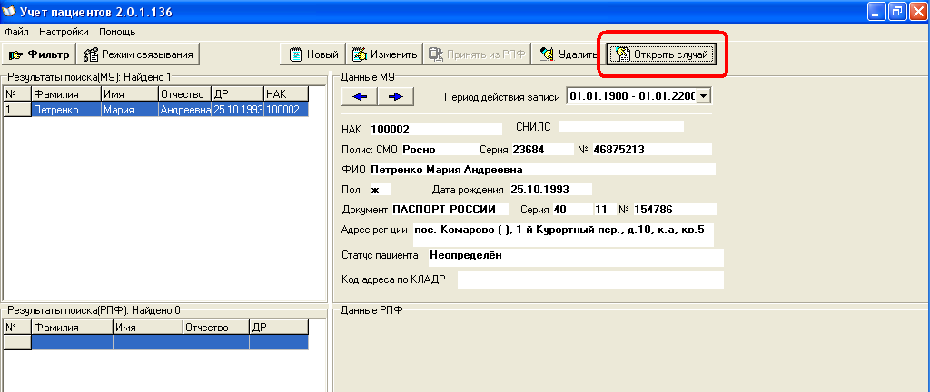
Рис.1 Окно ЕИС ОМС ВМУ МО Учета пациентов

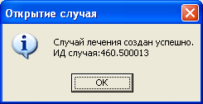
Рис. 2 Окно открытия случая

Следующим шагом открываем ПО ЕИС ОМС ВМУ МО Счета. Находим необходимый открытый случай лечения

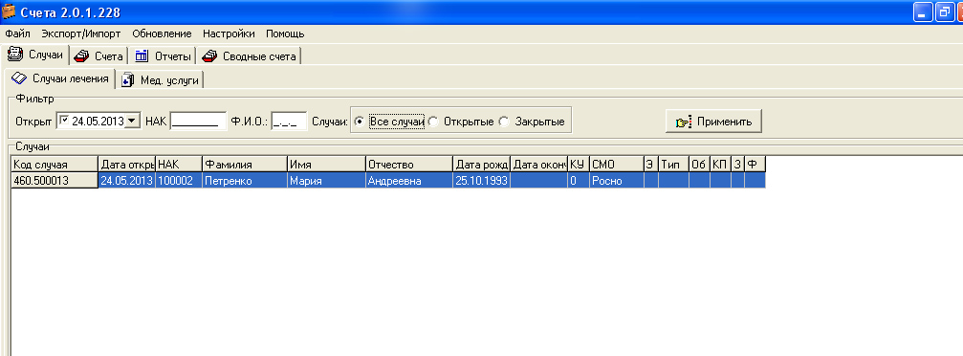
Рис. 3 Окно ЕИС ОМС ВМУ МО Счета

Двойным щелчком мыши переходим на закладку медицинские услуги (Рис. 4)

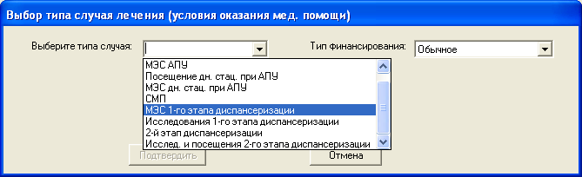
Рис. 4 Окно выбора типа случая лечения.

Для диспансеризации в поле «Выберете тип случая» появилось 4 новых пункта:
- МЭС 1-го этапа диспансеризации
- Исследования 1-го этапа диспансеризации
- 2-й этап диспансеризации
- Исслед. И посещения 2-го этапа диспансеризации
Выбираем пункт в соответствии с действиями.
После выбора соответствующего пункта необходимо выбрать в которые пациент проходил осмотры и исследования.
Тип финансирования – Обычное.
После нажатия на кнопку Подтвердить необходимо в открывшимся окне заполнить таблицу «Описание КСГ» (Рис. 5).
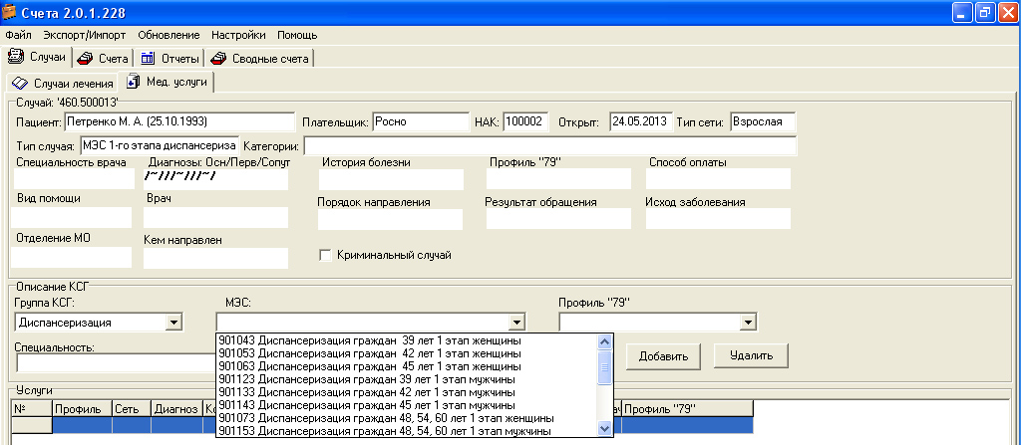
Рис. 5. Описание КСГ

- Группа КСГ выбираем из раскрывающегося списка – Диспансеризация
- МЭС выбирается в соответствии с приказом в зависимости от группы в которую входит пациент;
- Профиль «79» выбирается из списка – терапия;
- Специальность выбирается из всплывающего списка;
- Диагноз выбирается из всплывающего списка;
Когда все поля заполнены необходимо нажать кнопку «Добавить».
После изменения таблицы «Услуги» необходимо нажать кнопку «Добавить» в нижнем левом углу окна.(Рис.6)

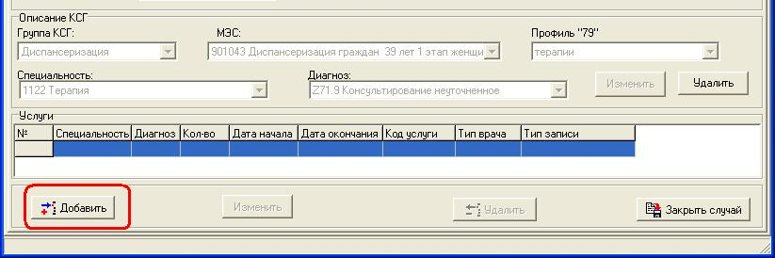
Рис.6 Описание КСГ. Услуги

В новом окне «Диспансеризация» (Рис.7) в левой части таблицы перечислены все осмотры и исследования согласно выбранному ранее МЭСу. Далее следуют столбцы
- Статус исполнения
- Кем проведено
- Дополнительные данные

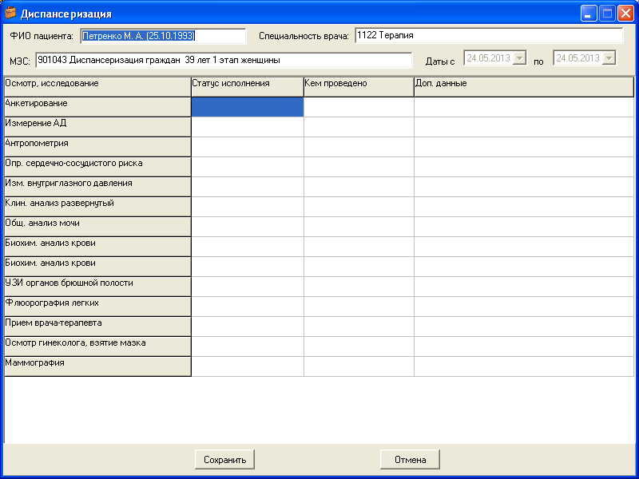
Рис.7 Диспансеризация

Перед сохранением таблицы необходимо заполнить все строчки. Один клик по пустому полю позволяет увидеть список.
- Статус исполнения (Рис.8). Необходимо выбрать нужное значение и нажать «Сохранить»

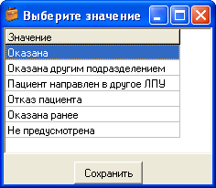
Рис.8 Статус исполнения

- Кем проведено. Если в поле «Статус исполнения» стоит значение «Оказана», «Отказ пациента» или «Не предусмотрена» поле «Кем проведено» заполняется автоматически названием Вашей медицинской организацией. Если в поле «Статус исполнения» стоит значение «Оказана другим подразделением», «Пациент направлен в другое МО» или «Оказана ранее» необходимо кликнуть в пустом поле и в открывшимся окне выбрать ту медицинскую организацию где была оказана услуга. После выбора нажать «Сохранить»
- Доп.данные (Рис.9). Необходимо заполнить поле «дата начала»-дата проведения осмотра или исследования и «Специальность врача». Для исследований оказанных в вашей медицинской организации необходимо помимо «Специальности врача» заполнить поле «Медицинский работник» (Рис.10). После заполнения нажать «Сохранить».

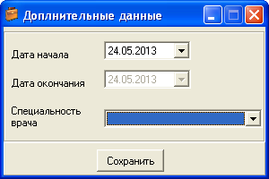

Рис.9 Дополнительные данные

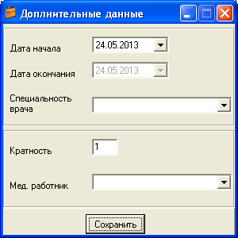
Рис. 10. Дополнительные данные

После заполнения всех полей нажимаем «Сохранить». Вернувшись на закладку «Медицинские услуги» нажимаем кнопку «Закрыть случай» (Рис.11)

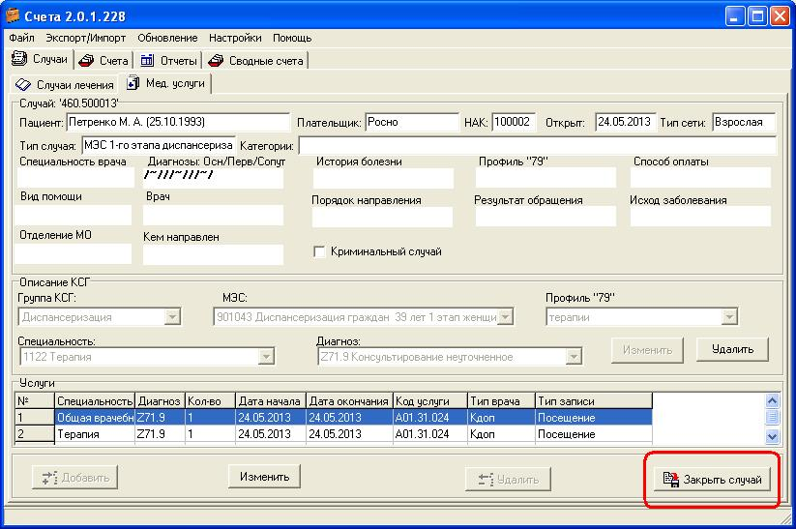
Рис.11. Медицинские услуги.

В появившемся окне «Закрытие случая» (Рис.12) заполняем все необходимые поля:
- История болезни – указывается номер амбулаторный карты или номер истории болезни, или иной Номер присвоенный пациенту в медицинской организации;
- Доп.профиль – терапия;
- Способ оплаты – дополнительная диспансеризация;
- Вид помощи – первичная медико-санитарная помощь;
- Врач – выбирается врач терапевт дающий заключение по диспансеризации;
- Порядок направления – плановый;
- Результат обращения – выбирается из списка;
- Исход заболевания – выбирается из списка;
- Отделение МО – заполняется если есть, в ином случае выбирается «Без уточнения»
- Кем направлен – заполняется в случае необходимости.
После заполнения нажимаем «Применить». Случай лечения по диспансеризации закрыт.
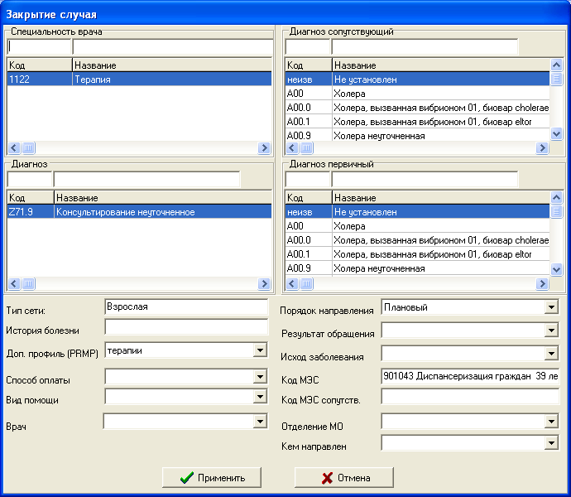
Рис.12 Закрытие случая.

Приложение 3 Моделирование оплаты стационарной медицинской помощи в соответствии с федеральной моделью КСГ
В соответствии с требованиями Минздрава России во всех субъектах Российской федерации осуществляется переход на оплату специализированной медицинской помощи в стационарных условиях на основе клинико-статистических групп (письмо Минздрава РФ от 15 декабря 2014 года N 11-9/10/2-9454). В Санкт-Петербурге перевод на пилотное моделирование оплаты стационарной медицинской помощи в соответствии с федеральной моделью КСГ осуществлен с 01.07.2015.
В ЕИС ОМС. ВМУ.МО Счета на вкладке «КСГ» реализован автоматизированный расчет оплаты стационарной медицинской помощи в соответствии с федеральной моделью КСГ (расположена между вкладками «Состав случая» и «Идентификация»).
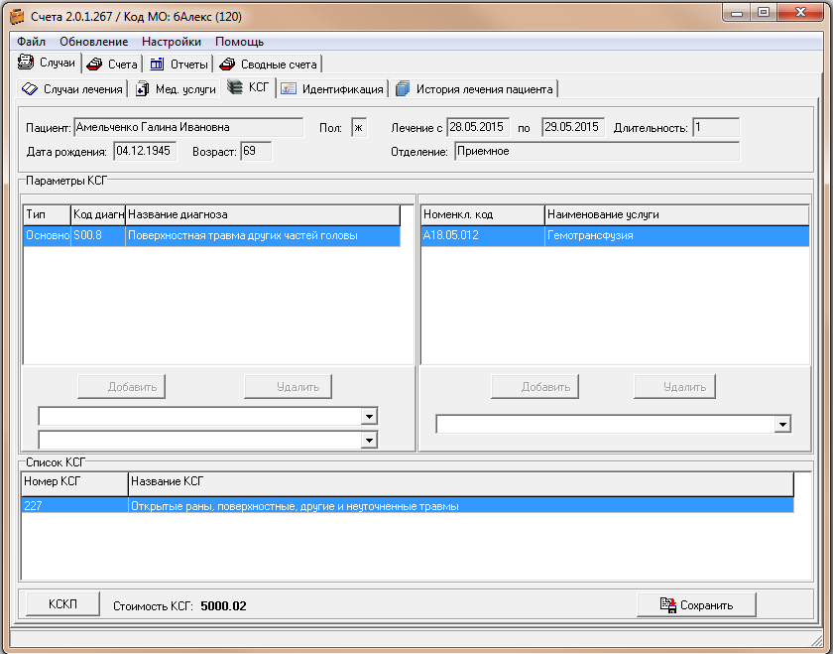
Рис. 1 – Вкладка «КСГ»
Формирование КСГ осуществляется на основе совокупности следующих параметров, определяющих относительную затратоемкость лечения пациентов:
  - Основные классификационные критерии:
- Диагноз (код по МКБ 10);
- Хирургическая операция и/или другой применяемый специальный метод лечения, сложная медицинская технология (код в соответствии с Номенклатурой), при наличии
- Дополнительные классификационные критерии:
- Возрастная категория пациента
- Сопутствующий диагноз или осложнения заболевания (код по МКБ 10);
- Пол
- Длительность лечения
Оператору предоставляется возможность ввода дополнительных данных, например, - диагноза для изменения КСГ случая лечения.
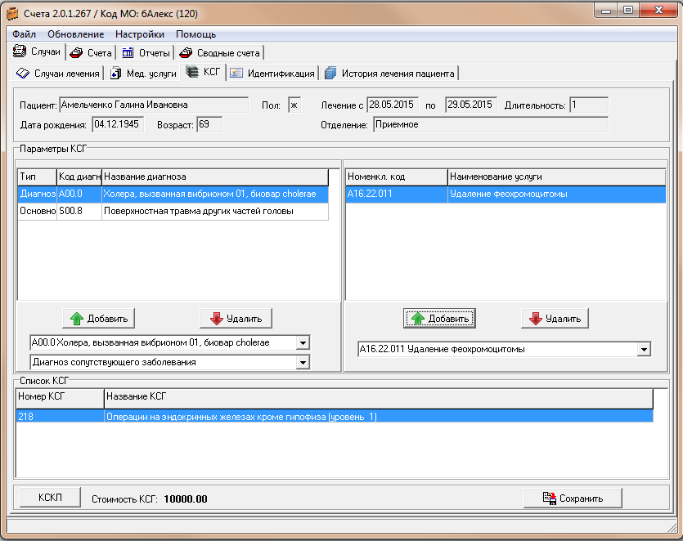
Рис. 2 - Изменение данных по КСГ для случая лечения
Меню «Настройки -> Служебные процедуры -> Автоматическое заполнение КСГ» позволяет настроить функцию автоматического расчета данных импортируемых случаев лечения на основе КСГ.
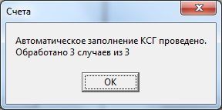
Рис. 3 – Автоматизированный расчет КСГ.
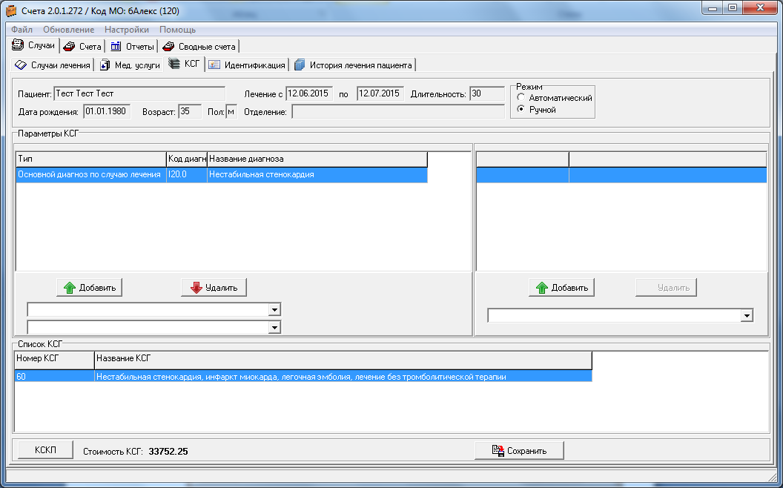
Рис. 4 - Вкладка «КСГ» с двумя режимами работы («Автоматический» и «Ручной»).

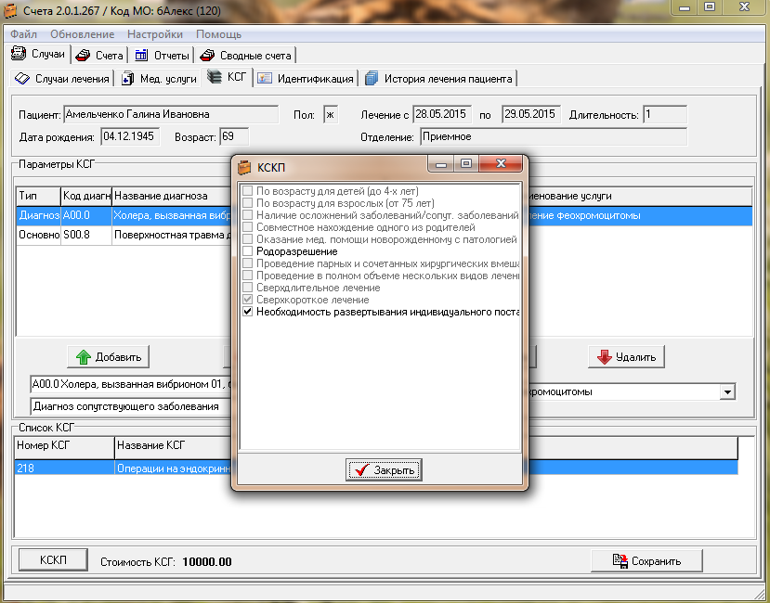
Рис. 5 - Коэффициент сложности курации пациента (КСЛП)
Для оценки результатов расчетов на вкладке «Дополнительные отчеты» реализован отчет №13 «Отчет по КСГ».
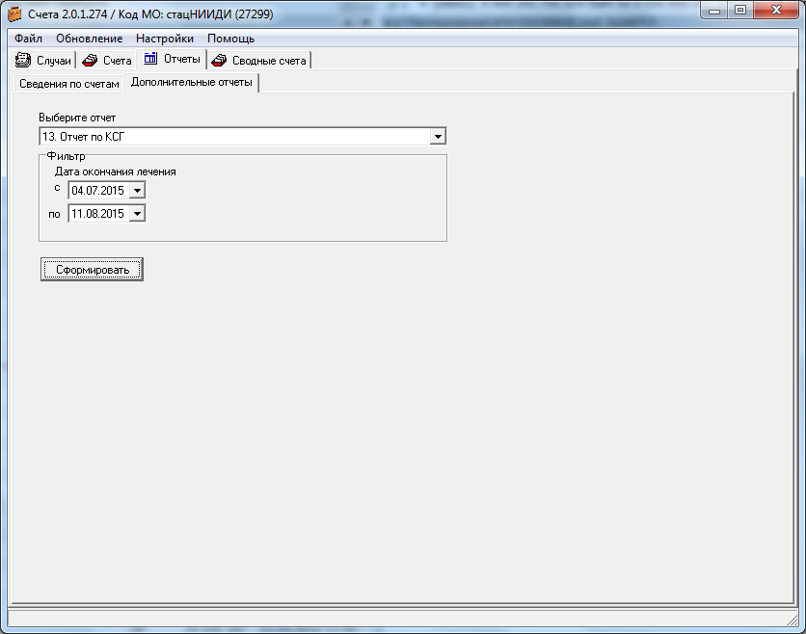
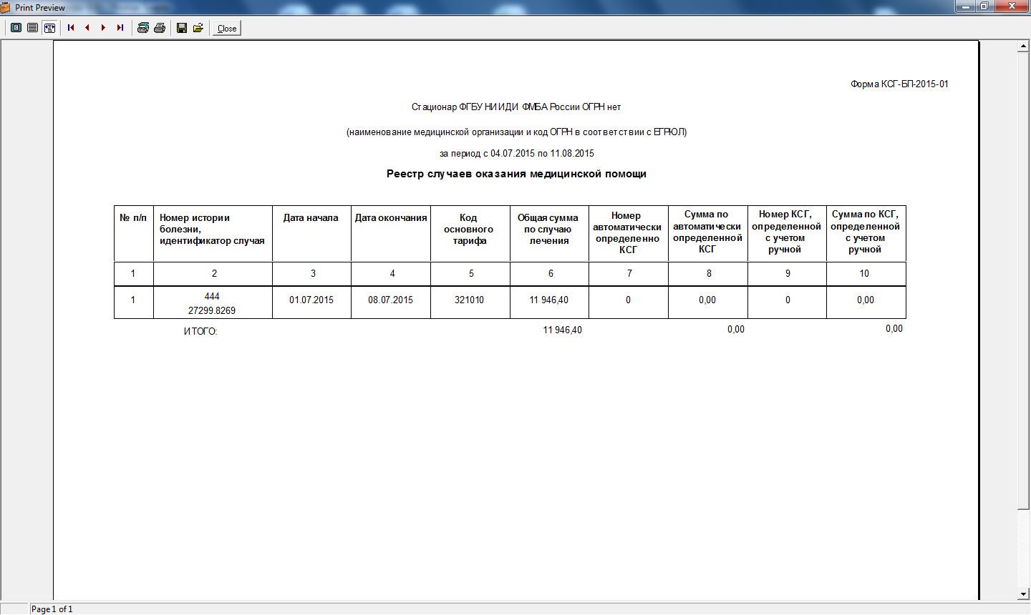
Рис. 6 - Отчет по КСГ.
Версионная история:
№ | Версия | Дата | Ф.И.О.  автора | Что изменилось
1 | 1.0.0 | 29.09.2003 | Шопырина Т.Е. | -
2 | 1.1.0 | 10.10.2003 | Шопырина Т.Е. | - Добавлена возможность печати счета  - Добавлена возможность просмотра информации об оплате счетов
3 | 1.1.1 | 17.12.2003 | Абрамова Т.Н. | - Добавлено окно инициализации программы
4 | 1.2.0 | 16.01.2004 | Шопырина Т.Е. | - Добавлено описание аутентификации пользователя (п. 2).  - Добавлено описание механизма обновления программы (п. 2 и 3.2.2.2).
5 | 1.2.1 | 09.03.2004 | Шопырина Т.Е. | - Изменено описание процедуры обновления информации об оплате счетов (п. 3.2.2.5)  - Изменена процедура добавления услуг в случай лечения (п. 3.1.1)  - Изменена процедура закрытия случая лечения (п. 3.1.2)  - Добавлено ограничение на количество услуг в счете (п. 3.2.1)
6 | 1.3.0 | 22.04.2004 | Шопырина Т.Е. | - Добавлено описание изменения префикса счетов  - Добавлено описание функции обновления среза РПФ  - Добавлено описание функции просмотра счета до отправки его в СОИ  - Добавлена функция импорта данных о пациентах и оказанных им услугах
7 | 1.3.1 | 18.05.2004 | Шопырина Т.Е. | - Изменена экранная форма отправки счетов  - Добавлено сохранение реестра счетов в текстовый файл
8 | 1.4.1 | 31.05.2004 | Шопырина Т.Е. | - Изменена форма вывода информации по оплате счетов  - Добавлена возможность печати реестра оплаченных счетов
9 | 1.5.1 | 17.06.2004 | Шопырина Т.Е. | - Добавлено описание формирования отчетов
10 | 1.5.2 | 24.06.2004 | Шопырина Т.Е. | - Исправлен список статусов, отражаемых на вкладке «Отправка счетов» (п. 4.4.3)  - Изменены экранные формы рис. 3.4.3.1.1 и 3.4.3.1.2  - Добавлено описание печати реестра отказов (п. 4.4.4.1)
11 | 1.6.1 | 01.09.2004 | Шопырина Т.Е. | - Изменено описание процесса добавления и удаления услуг в случае лечения (п.4.2.1.1).  - Изменено описание закрытия случая лечения (п. 4.2.1.3)  - Изменено описание удаление случая лечения (п. 4.2.1.4)  - Добавлено описание функции формирования счетов на доплату (п. 4.4.2)  - В описание отправки счета добавлена проверка на корректность дат услуг счета (п. 4.4.3.2)  - Изменены экранные формы в режиме обработки счетов (добавлено поле «Тип счета») (п. 4.4.3)  - Добавлено описание процесса обновления данных о страховании пациентов  - Добавлено описание установки региональных настроек (п. 3.1)
12 | 1.7.0 | 04.10.2004 | Шопырина Т.Е. | - При синхронизации полисов пациентов в соответствии с данными РПФ проводится проверка на наличие последнего среза РПФ и синхронизация работает только по последнему срезу  - В экранной форме вывода списка случаев лечения добавлены поля «СМО» (плательщик по случаю) и «Э» (экстренность случая лечения) (п.4.2)  - В форме «Мед. услуги» добавлен вывод категории пациента и признак экстренности случая лечения (п. 4.2.1)  - Добавлен выбор нужной исторической записи, действующей на дату начала случая лечения при добавлении и удалении услуг (пп. 4.2.1, 4.2.1.2)  - Добавлена возможность редактирования признака «Экстренный» (п. 4.2.1)  - Добавлены проверки при закрытии случая лечения на соответствие введенных услуг признаку случая лечения «Экстренный» и соответствие возраста пациента на дату открытия случая лечения признаку «Ребенок без полиса» (п. 4.2.1.3)  - В описание работы со счетами добавлен список типов формирования счетов и описание работы с этими типами (п.4.4)
13 | 1.7.1 | 03.11.2004 | Шопырина Т.Е. | - Добавлено описание обновления данных страхования пациентов, не связанных с застраховаными из РПФ  - Добавлена группа счетов «За детей» и исправлена группа счетов «За детей и пациентов трудоспособного возраста» на «За пациентов трудоспособного возраста» (п. 4.4)  - Все группы счетов – оплачиваемые  - При формировании счетов изменен алгоритм формирования счетов: добавлен тип «За детей» (п.4.4.1)  - Добавлено описание работы с настройками (п. 3.3)  - Для обновления данных по счетам можно использовать пункт меню «Обновление» (п. 4.4.3.6)
14 | 1.8.0 | 26.12.2004 | Шопырина Т.Е. | - Добавлено описание работы с отказами (п. 4.5)  - Изменено описание работы и экранные формы в режиме работы со случаями лечения (п. 4.2)  - Изменены экранные формы в режиме работы со счетами (п. 4.4.3)
15 | 1.8.1 | 26.01.2005 | Шопырина Т.Е. | - В режиме повторов в фильтр добавлена возможность фильтрации по дате формирования счета (п. 4.5)  - Изменен принцип работы в фильтре отказов в режиме обработки отказов (п. 4.5)  - Добавлена возможность просмотра конкретного реестра отказов и конкретного отказа из реестра (п. 4.5)  - Добавлена возможность просмотра причины, по которой отказ был обработан частично  - Добавлено описание протокола, который формируется по окончании обработки выбранных отказов (п. 4.5.1)  - Изменен вид сообщения при расформировании повторного счета (п. 4.5.5)  - Добавлено Приложение 1 (изложена методика работы по перевыставлению отказов)
16 | 1.8.1 | 21.01.2008 | Кутырло Э.Р. | - Добавлен раздел 3.7 Сводный счет
17 | 1.8.2 | 16.04.2008 | Кутырло Э.Р. | - Изменен раздел 3.4.3.2 Отправка счета в СОИ  - Добавлен режим пакетной отправки счетов  - Добавлена проверка суммы счета  - Добавлена проверка даты начала случая лечения при отправке счета  - Добавлена возможность перехода на работу с другим сервером приложений
18 | 1.8.3 | 02.03.2009 | Кутырло Э.Р. | - Добавлен раздел 3.2.2 Синхронизация данных БД пациентов с РПФ.  - Изменен и дополнен раздел 3.5.1 Обработка отказов.  - Изменен и дополнен раздел 3.7 Сводный счет с подразделами.  - Изменены экранные формы рис. 2.2.7, 3.2.2, 3.4.1, 3.5.16, 3.6.1, 3.6.1.7, 3.6.1.8  - Изменено и дополнено Приложение 1 Методика перевыставления отказов.  - Удален раздел 3.8 – Работа с листками нетрудоспособности
19 | 1.8.4 | 17.04.2009 | Кутырло Э.Р. | - Добавлен раздел 1.1 Используемые сокращения.  - Дополнен раздел 2.2 Обновление и запуск программы.  - Изменен и дополнен раздел 3.1.1 Настройки идентификаторов обновления данных.  - Дополнен раздел 3.1.2 Настройка префикса счетов  - Изменен и дополнен раздел 3.4.3.3 Печать счета.  - Изменен и дополнен раздел 3.4.3.4. Просмотр счета  - Изменен и дополнен раздел 3.4.3.5 Печать и сохранение в файл реестра счетов  - Изменен и дополнен раздел 3.5 Работа с отказами  - Изменен раздел 3.5.1 Обработка отказов.  - Дополнен раздел 3.5.2 Установка и снятие признака отказа «Обработан оператором»  - Изменено Приложение 1 Методика перевыставления отказов.  - Изменены и обновлены экранные формы рис. 2.1.2, 2.1.6, 2.2.5, 3.1.2, 3.4.8, 3.4.24.а и б, 3.4.27 – 3.4.29, 3.5.1, 3,5,3, 3.5.5 – 3.5.10, 3.5.13 – 3.5.16, 3.5.18 – 3.5.21, 3.5.31, 3.6.2, 3.6.4, 3.6.5, 4.1.  - Исправлен титульный лист.
20 | 1.9.1 | 20.10.2010 | Кутырло Э.Р. | - Добавлен раздел 2.3.2.1 Отображение вкладки «Идентификация»  - Переработан раздел 3 Работа с данными  - Добавлен раздел 3.1 Общие положения  - Переработан раздел 3.2 Работа со случаями лечения  - Добавлен раздел 3.3 Идентификация  - Изменен раздел 3.8 Обновление среза РПФ  - Обновлены скриншоты  - Обновлен титульный лист
21 | 1.9.2 | 10.11.2010 | Кутырло Э.Р. | - Дополнен раздел 3.2.1.1 Редактирование случая лечения  - Изменен раздел 3.2.1.2 Закрытие случая лечения  - Дополнен раздел3.2.2 Добавление услуг в законченный случай лечения на основе МЭС
22 | 1.9.3 | 12.03.2012 | Кутырло Э.Р | - Дополнены и переработаны главы 2 и 3  - Обновлены скриншоты  - Обновлен титульный лист
23 | 1.9.4 | 22.03.2013 | Кутырло Э.Р | - Дополнены главы 1 и 2.  - Переработана и дополнена глава 3 «Работа с данными»  - Обновлены скриншоты  - Обновлен титульный лист
24 | 1.10.1 | 20.06.2013 | Кутырло Э.Р | - Переработана и дополнена глава 3 «Работа с данными»  - Обновлены скриншоты  - Добавлено Приложение 2 по выставлению счетов за диспансеризацию  - Обновлен титульный лист
25 | 1.10.3 | 18.12.2014 | Смирнов С.В.  Петров В.П. | - Дополнена вкладка в настройках программы «Печать справки»  - Обновлены скриншоты  - Добавлена вкладка «История лечения пациента »  - На вкладке случаи лечения добавлена кнопка «История лечения пациента»  - На вкладку «Мед.услуги» добавлен признак этапности лечения  - Изменена терминология в соответствии с ФЗ-326 об ОМС  - Плательщик кТФ1 заменен на нКом
26 | 1.10.4 | 08.04.2015 | Смирнов С.В. | - Изменен титульный лист  - Добавился новый столбец на форме “История лечения пациентов” – “Результат обращения”
27 | 1.10.5 | 18.08.2015 | Смирнов С.В.  Петров В.П. | - Изменен титульный лист  - Добавлено Приложение 3 Пилотное моделирование оплаты стационарной медицинской помощи в соответствии с федеральной моделью КСГ
28 | 1.11.1 | 23.12.2016 | Кутырло Э.Р. | - Переработаны и дополнены главы 1 – 4.  - Переработаны приложения 1, 3.  - Обновлены скриншоты.  - Обновлен титульный лист
29 | 1.12.1 | 11.05.2022 | Кутырло Э.Р. | - Дополнена глава 4. Добавлен п. 4.2.3. Заполнение сведений, учитываемых при расчете показателей результативности деятельности МО в случаях лечения пациентов
30 | 1.12.2 | 01.12.2023 | Кутырло Э.Р. | - Дополнен п.4.2.3.3 Признаки "Диспансерное наблюдение"

